
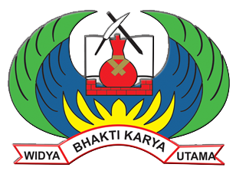
PKN TINGKAT II
ANGKATAN XXVII TAHUN 2023
KELAS GARUDA
LAPORAN PROYEK PERUBAHAN

SISTEM INFORMASI DATA TAHANAN DAN BARANG BUKTI
(SI TABUK)
DISUSUN OLEH
Andri S.H, M.H
NOSIS : 20230707012039

 | LAPORAN PROYEK PERUBAHAN
SISTEM INFORMASI DATA TAHANAN DAN BARANG BUKTI (SI TABUK)
 |  |  |  | Oleh :
 |  | Nama | : | Andri S.H, M.H
 |  | NOSIS | : | 20230707012039
 |  | Kelas | : | Garuda
PESERTA PELATIHAN KEPEMIMPINAN NASIONAL TINGKAT II
ANGKATAN XXVII TAHUN 2023
LEMBAGA PENDIDIKAN DAN PELATIHAN POLRI
PUSAT PENDIDIKAN ADMINISTRASI BANDUNG
2023

 | LEMBAR PENGESAHAN
SISTEM INFORMASI DATA TAHANAN DAN BARANG BUKTI (SI TABUK)
 |  |  | Di susun oleh :
 |  | Nama | : | Andri S.H, M.H
 |  | NOSIS | : | 20230707012039
 |  | Kelas | : | Garuda
 |  | Instansi | : | DIT TAHTI POLDA SULBAR
 |  | Telah di presentasikan pada
Evaluasi Implementasi Proyek Perubahan yang di selenggarakan
Pada tanggal 29 November 2023 di PUSDIKMIN LEMDIKLAT POLRI
KEPALA PUSAT PENDIDIKAN ADMINISTRASI
LEMDIKLAT POLRI

Drs. TAUFIK SUPRIYADI
KOMISARIS BESAR POLISI NRP 65110550

 |  | LEMBAR PERSETUJUAN
 | SISTEM INFORMASI DATA TAHANAN DAN BARANG BUKTI (SI TABUK)
 |  | Peserta Pelatihan :
 |  | Nama | : | Andri S.H, M.H
 |  | NOSIS | : | 20230707012039
 |  | Kelas | : | Garuda
Telah disetujui pada tanggal : November 2023
Di PUSDIKMIN LEMDIKLAT POLRI Bandung
 | COACH |  |  |  | MENTOR
 | Widyaiswara Madya Pada Lembaga Administrasi Negara Republik Indonesia |  |  |  | DIR DITRESKRIMUM POLDA SULBAR
 |  | 
 |  |  |  |  |  | 
 | Burban Ali Junjunan,S.H.M.Si  NIP 196012011986031016 |  |  |  | I Nyoman Artana, S.H  KOMBES POL NRP 68010598

 | PERNYATAAN KEASLIAN
 |  | Yang bertanda tangan dibawah ini :
 |  |  |  | Nama |  |  | : |  | Andri S.H, M.H
 |  |  |  | Pangkat/NRP |  |  | : |  | AKBP / 73110624
 |  |  |  | NOSIS |  |  | : |  | 20230707012039
 |  |  |  | Kelas |  |  | : |  | Garuda
 |  |  |  | Instansi |  |  | : |  | POLDA SULBAR
 |  |  |  | Jabatan |  |  | : |  | DIR TAHTI POLDA SULBAR
 |  | Dengan ini menyatakan bahwa Proyek Perubahan dengan judul :
SISTEM INFORMASI DATA TAHANAN DAN BARANG BUKTI
(SI TABUK)
 |  | Adalah karya saya sendiri dan bukan pengambilalihan karya atau tulisan lain. Apabila dikemudian hari terbukti serta dapat dibuktikan bahwa sebagian atau seluruh isi proyek perubahan ini merupakan karya orang lain, maka saya bersedia menerima sanksi atas perbuatan tersebut.
 |  |  |  |  |  |  |  |  | Mamuju, November 2023
 |  |  |  |  |  |  |  |  |  |  | 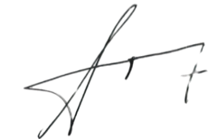
Andri S.H, M.H
AKBP NRP 73110624

 | SURAT PERNYATAAN DUKUNGAN
 | Yang bertanda tangan dibawah ini :
 |  | Nama |  | : | I Nyoman Artana, S.H
 |  | Pangkat/NRP |  | : | KOMBES POL NRP 68010598
 |  | Instansi |  | : | POLDA SULBAR
 |  | Jabatan |  | : | DIR DITRESKRIMUM POLDA SULBAR
 | Bahwa untuk kepentingan pelayanan/organisasi dengan ini memberikan dukungan terhadap proyek perubahan yang berjudul “Sistem Informasi Data Tahanan dan Barang Bukti DIT TAHTI POLDA SULBAR (SI TABUK)", yang diajukan oleh:
 |  | Nama |  | : | Andri S.H, M.H
 |  | Pangkat/NRP |  | : | AKBP / 73110624
 |  | Instansi |  | : | POLDA SULBAR
 |  | Jabatan |  | : | DIR TAHTI POLDA SULBAR
- Untuk menjamin keberlanjutan proyek perubahan ini agar tetap terus dapat terlaksana pada jangka menengah dan jangka panjang adalah dengan penyampaian pakta integritas.
- Demikian pernyataan dukungan ini saya buat dengan sebenarnya, Diharapkan proyek perubahan yang dibuat dapat diaplikasikan untuk kepentingan POLDA SULBAR khususnya pada DIT TAHTI POLDA SULBAR
 |  |  |  |  | MENTOR
I Nyoman Artana, S.H
KOMBES POL NRP 68010598
 |  |  |  |  | November 2023

RINGKASAN EKSEKUTIF
PERUMUSAN PROYEK PERUBAHAN
NAMA PESERTA | Andri S.H, M.H
ANGKATAN | XXVII (DUA DELAPAN) – Pelatihan Kepemimpinan Nasional Tingkat II
UNIT KERJA | DIT TAHTI POLDA SULBAR
ISU STRATEGIS | - Peraturan Presiden No 132 Tahun 2022 tentang Sistem Pemerintahan Berbasis Elektronik (SPBE)  - Peraturan KAPOLRI No 4 Tahun 2005 Tentang Pengurusan Tahanan Polri  - Peraturan KAPOLRI No 8 Tahun 2014 Tentang pengelolaan barang bukti  - Peraturan KAPOLRI No 4 Tahun 2015 Tentang Perawatan tahanan
LATAR BELAKANG | Proses penanganan pengolahan data tahanan dan barang bukti, perawatan tahanan serta pengelolaan barang bukti masih secara manual
PERNYATAAN PERMASALAHAN | Adanya kecendrungan kenaikan jumlah tahanan dan barang bukti serta jumlah SDM yang tidak bertambah maka akan berdampak pada bertambahnya beban kerja.
USULAN PERUBAHAN | - Penggunaan teknologi IT berupa Sistem Informasi Data Tahanan dan Barang Bukti (SI TABUK)  - Teragendakannya waktu untuk pengembangan kemampuan khusus atau kompetensi bagi SDM yang bertugas di DIT TAHTI POLDA SULBAR dalam penggunaan SI TABUK
MANFAAT PERUBAHAN | - Pengolahan data tahanan dan barng bukti secara digital (Berbasis Elektronik) sebagai realisasi Perpres No 132 Tahun 2022 tentang Sistem Pemerintahan Berbasis Elektronik (SPBE), Peraturan KAPOLRI No 4 Tahun 2005 Tentang Pengurusan Tahanan Polri serta Peraturan KAPOLRI No 4 Tahun 2015 Tentang Perawatan tahanan  - Terlaksanannya MOU dengan BANK sebagai realisasi Peraturan KAPOLRI No 8 Tahun 2014 Tentang pengelolaan barang bukti
WAKTU PERANCANGAN PERUBAHAN KINERJA ORGANISASI | Berdasarkan pentahapan perencanaan jangka pendek (milestone) dalam usulan proyek perubahan, maka waktu perubahan kinerja organisasi adalah 60 hari kalender (16 September – 27 November 2023)

ABSTRAK
Andri, NOSIS 20230707012039
DIR Tahti Polda Sulbar

Sistem Informasi Data Tahanan dan Barang Bukti DIT TAHTI POLDA SULBAR (SI TABUK)

Laporan Proyek Perubahan
Kata Kunci : SI TABUK, MOU, barang bukti
(xii + …)
Keberhasilan suatu organisasi baik besar maupun kecil bukan semata-mata ditentukan oleh sumber daya alam yang tersedia, akan tetapi banyak ditentukan oleh kualitas sumber daya manusia yang berperan merencanakan, melaksanakan dan mengendalikan organisasi yang bersangkutan.
Peningkatan pelaksanaan tugas DIT TAHTI sebagai pengamanan, penjagaan, pengawalan, dan perawatan tahanan dan barang bukti serta administrasinya di lingkungan Polda adalah suatu keharusanuntuk merubah pelayanan dari manual menjadi digital dengan digunakannyaSistem Informasi Data Tahanan dan Barang Bukti (SI TABUK) serta terselenggaranya MOU dengan pihak Bank dalam rangka terkait rekening penampungan Barang Bukti berupa uang yang harus diserahkan pada pihak Bank sesuai dengan Peraturan KAPOLRI No 4 Tahun 2005 dan Peraturan KAPOLRI No 8 Tahun 2014.
Terciptanya tertib administrasi dalam pengelolaan data tahanan, barang bukti dan pelaporanpada DIT TAHTI POLDA SULBAR, serta menjadi percontohan bagi POLDA lainnya yang belum menerapkanya pelayanan digital serta penyerahan barang bukti berupa uang pada Bank sesuai dengan peraturan yang berlaku.

KATA PENGANTAR
Dengan memanjatkan Puji Syukur Kehadirat Allah SWT, akhirnya penulis dapat menyelesaikan LaporanProyek Perubahan sebagai bagian dari tugas Pelatihan Kepemimpinan Nasional Tingkat II ANGKATAN XXVIII pada Tahun 2023 yang diselenggarakan oleh Pusat Pendidikan Administrasi LEMDIKLAT POLRI bekerjasama dengan Lembaga Administrasi Negara Republik Indonesia dengan judul “Sistem Informasi Data Tahanan dan Barang Bukti (SI TABUK)”.
Laporan ProyekPerubahan ini tidak terlepas dari perhatian, bantuan dan bimbingan dari berbagai pihak sejak awal hingga akhir penyusunannya. Oleh karena itu, dengan hati yang tulus penulis ingin menyampaikan ucapan terima kasih yang sebesar-besarnya kepada:
- Bapak Dr. Adi Suryanto, M.Si selaku Kepala Lembaga Administrasi Negara.
- Bapak Irjen Pol Drs. R. Adang Ginanjar,S.M.M selaku Kepala Kepolisian Daerah Sulawesi Barat.
- Bapak Drs. Muhammad Naim, SH selaku Kepala Kejaksaan Tinggi Provinsi Sulawesi Barat.
- Bapak Drs.Marasidin Siregar,Bc.IP.MH selakuKepala Kantor Wilayah Kemenkumham Sulawesi Barat.
- Bapak Arman Handrianel selaku Pemimpin Cabang BRI Kota Mamuju Provinsi Sulawesi Barat.
- Bapak Kombes Pol. Drs. Taufik Supriyadi selaku Kepala Pusat Pendidikan Administrasi Lemdiklat Polri yang telah memberikan kesempatan kepada penulis untuk mengikuti Pelatihan Kepemimpinan Nasional Tingkat II ANGKATAN XXVIII Tahun 2023.
- Bapak Kombes Pol. I Nyoman Artana, S.H. selaku Mentor dan juga sekaligus sebagai Direktur DITRESKRIMMUM POLDA SULBAR
- Bapak Burban Ali Junjunan,S.H.M.Si, sebagai Coach yang selalu mendampingi dan memberikan masukan, bimbingan serta arahan selama proses penyusunan rancangan proyek perubahan
- Bapak Komber Pol. Drs. DR. Darwis Rincing, S.H.,M.H selaku Kepala Bidang TIK POLDA SULBAR.
- Para Widyaiswara, yang telah membantu penulis baik secara akademis maupun moral.
- TemanPeserta Pelatihan Kepemimpinan Nasional Tingkat II ANGKATAN XXVIII Tahun 2023.
Penulis menyadari, bahwa rancangan prpyek perubahan yang penulis buat ini masih jauh dari kata sempurna baik segi penyusunan, bahasa maupun penulisannya. Oleh karena itu, penulis sangat mengharapkan kritik dan saran yang membangun dari semua pihak yang berkepentingan guna menjadi acuan agar penulis bisa menjadi lebih baik lagi di masa mendatang. Semoga rancangan proyek perubahan ini dapat bermanfaat bagi semua pihak yang membutuhkan.
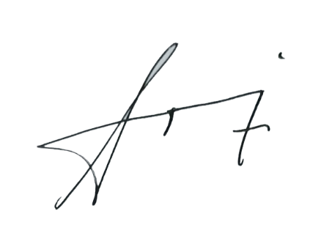
Bandung, November2023

Andri S.H, M.H
NOSIS 20230707012039
D A F T A R I S I
Halaman
LEMBAR PENGESAHAN ii
LEMBAR PERSETUJUAN iii
LEMBAR KEASLIAN iv
SURAT PERNYATAAN DUKUNGAN v
RINGKASAN EKSEKUTIF .............................................. vi
ABSTRAK .............................................. vii
KATAPENGANTAR .............................................. viii
DAFTARISI .. .......................................................... x
DAFTAR TABEL .. .......................................................... xi
DAFTAR GAMBAR .. ..........................................................xii
BAB I PENDAHULUAN 1
- Deskripsi Umum Proyek perubahan 1
- Latar Belakang 3
- Tujuan dan Manfaat Organisasi Adaptif 5
- Output dan Outcome 8
- Tahapan Perubahan Rencana Strategis 10
BAB II LAPORAN IMPLEMENTASI PROYEK PERUBAHAN 19
- Capaian Hasil Implementasi Proyek Perubahan 19
- Deskripsi Kepemimpinan Strategis 21
- Implementasi Strategi Marketing 43
- Dukungan Stakeholder 43
- Diseminasi dan Publikasi Proyek Perubahan 52
- Pemanfaatan Sumber Daya Organisasi 56
- Keberlanjutan Proyek Perubahan 58
- Dukungan Mentor Untuk Keberlanjutan Proyek58Perubahan 58
- Rencana Implementasi Jangka Menengah dan Panjang 58

- Pemberdayaan Organisasi Pembelajaran 61
- Dukungan Mentor Untuk Keberlanjutan Proyek Perubahan 61
- Pemanfaatan Mata Pelatihan Pilihan Untuk Implementasi Proyek Perubahan 66
- Deskripsi Pemanfaatan Mata Pelatihan Pilihan Untuk Pelaksanaan Proyek Perubahan 66
BAB III KESIMPULAN DAN SARAN 70
- Kesimpulan 70
- Saran 71
DAFTAR PUSTAKA 72
LAMPIRAN 73

D A F T A R T A B E L
Halaman
- Tabel 1 : Milestone Kegiatan........ 11
- Tabel 2 : Milestone Jangka Pendek........ 12
- Tabel 3 : Milestone Jangka Menengah........ 13
- Tabel 4 : Milestone Jangka Panjang........ 13
- Tabel 5 : Stakeholder Internal Proyek Perubahan 15
- Tabel 6 : Stakeholder Eksternal Proyek Perubahan 16
- Tabel 7 : Tabel Peran, pengaruh dan intensitas 17
- Tabel 8 : Capaian Jangka Pendek 19
- Tabel 9 : Tahapan Kegiatan Jangka Menengah........ 58
- Tabel 10 : Tahapan Kegiatan Jangka Panjang........ 60

D A F T A R G A M B A R
Halaman
- Gambar 1 : Stakeholder sebelum Implementasi...... 17
- Gambar 2 : Stakeholder sesudah Implementasi........ 18
- Gambar 3 : Peta Strategi Mempengaruhi Stakeholder........ 18
- Gambar 4 : Pertemuan dengan mentor terkait hasil seminar proyek perubahan........ 21
- Gambar5 : Arahan mentor terhdapat hasil seminar proyek perubahan...... 22
- Gambar6 : Surat undangan pembentukan tim efektif........ 23
- Gambar7 : Rapat pembentukan tim efektif........ 24
- Gambar8 : SK Tim Efektif........ 25
- Gambar9 : Pakta Integritas...... 26
- Gambar10 : Jadwal kegiatan Proyek Perubahan........ 27
- Gambar11 : Tahapan kegiatan Proyek Perubahan........ 28
- Gambar12 : Pertemuan dengan mentor melaporkan rencana kegiatan........ 29
- Gambar13 : Sosialisasi Internal Proyek Perubahan SI TABUK...... 30
- Gambar14 : Rancangan Index dan Sub Menu SI TABUK....... 31
- Gambar15 : Peta Strategi Mempengaruhi Stakeholder........ xx
- Gambar16 : SOP dan Panduan penggunaan SI TABUK........ 34
- Gambar17 : Surat Persetujuan penggunaan SITABUK...... 35
- Gambar18 : Ujicoba SITABUK dengan Tim Efektif........ 36
- Gambar19 : Ujicoba SITABUK dengan Stakeholder Internal........ 37
- Gambar20 : Rekap monitoring disetiap fase........ 38
- Gambar21 : Rekap masalah difase perencanaan........ 39
- Gambar22 : Rekap masalah difase pelaksanaan........ 40
- Gambar23 : Rekap masalah difase pengawasan...... 41
- Gambar24 : Menyusun Laporan Proyek Perubahan........ 42
- Gambar25 : Dukungan KAPOLDA SULAWESI BARAT........ 44
- Gambar26 : Dukungan KABID TIK POLDA SULBAR........ 45
- Gambar27 : Dukungan Staheholder Internal saat diskusi secara virtual (online)........ 47
- Gambar28 : Dukungan Kejaksaan Tinggi Provinsi Sulawei Barat........ 48
- Gambar29 : Surat Dukungan Kejaksaan Tinggi Provinsi Sulawesi Barat...... 49
- Gambar30 : Dukungan kantor Wilayah Kementrian Hukum Dan Ham Provinsi Sulawesi Barat........ 50
- Gambar31 : MOU dengan BANK BRI Kota Mamuju........ 51
- Gambar32 : Diseminasi internal........ 52
- Gambar33 : Diseminasi eksternal........ 53
- Gambar34 : Publikasi internal........ 54
- Gambar35 : Publikasi eksternal...... 55
- Gambar36 : Peta Kompetensi SDM Tim Efektif........ 62
- Gambar37 : BIMTEK Penggunaan SI TABUK pada Tim Efektif........ 62
- Gambar38 : Mentoring dengan mentor dalam pengembangan potensi diri........ 63
- Gambar39 : Bimbingan Teknis dengan Kepala Bidang TIK POLDA SULBAR dalam Implementasi SI TABUK........ 63
- Gambar40 : Adopsi dan adaptasi SOP untuk proyek perubahan dengan bimbingan mentor........ 64
- Gambar41 : Referensi pendukung pengembangan potensi diri dalam Proyek Perubahan...... 64
- Gambar42 : Kerja sama dengan Stakeholder Internal........ 65
- Gambar43 : Kerja sama dengan Stakeholder Eksternal........ 65
- Gambar44 : Mata Pelatihan Pilihan Ke -1........ 67
- Gambar45 : Mata Pelatihan Pilihan Ke - 2........ 68
- Gambar46 : Mata Pelatihan Pilihan Ke - 3........ 69

BAB I
PENDAHULUAN

Deskripsi Umum Proyek perubahan

Penerapan teknologi di berbagai sektor telah merevolusi cara kita hidup dan bekerja. Dalam sistem peradilan pidana, kebutuhan akan manajemen narapidana yang efisien menjadi semakin penting.
Peraturan Kepala Kepolisian Negara Republik Indonesia Nomor 8 Tahun 2014, angka 5 menetapkan bahwa barang bukti adalah benda bergerak atau tidak bergerak, berwujud atau tidak berwujud, yang telah disita oleh penyidik untuk pemeriksaan di tingkat penyidikan, penuntutan, dan pengadilan. Barang-barang yang terkait atau digunakan dalam tindak pidana disebut barang sitaan oleh penyidik dengan izin ketua pengadilan negeri setempat.
Pengelolaan data merupakan hal yang penting dalam setiap organisasi atau perusahaan. Dengan adanya pengelolaan data yang baik, informasi dapat diakses dengan mudah dan cepat, serta meminimalisir kesalahan dalam pengolahan data. Namun, masih banyak organisasi atau perusahaan yang menggunakan metode pengelolaan data secara manual salah satu diantaranya adalah DIT TAHTI POLDA SULBAR.
Dalam implementasi pelaksanaan proyek perubahan ini lebih menekankan pada mengelolaan barang bukti; dan mengumpulkan dan mengolah data tahanan DIT TAHTI POLDA SULBAR dengan aplikasi digital berbasis web yang akan diberi nama ”SI TABUK”.
Metode pengelolaan data secara manual memiliki beberapa kelemahan. Pertama, prosesnya cenderung lambat dan memakan waktu.Selain itu, metode ini juga rentan terhadap kesalahan manusia seperti penulisan yang tidak jelas atau hilangnya dokumen, oleh karenanya diperlukan proyek perubahan untuk merubahnya.
Proyek perubahan yang dilaksanakan DIT TAHTI POLDA SULBAR adalah suatu upaya untuk merubah budaya kerja dalam pengolahan data tahanan dan barng bukti yang semua secara analog menjadi digital dengan menggunakan Sistem Informasi Tahanan dan Barang Bukti (SI TABUK) yang didalam nya akan mencakup beberapa hal yakni :
- Data tahanan di lingkungan POLDA SULBAR dengan komposisi Tahanan Kriminal Umum, Tahanan Kriminal Khusus, Tahanan Narkoba serta data tahanan di tingkat POLRES.
- Data barang bukti serta barang bukti yang diserahkan pada Banksebagai realisasi dari implementasi proyek perubahan.
- Administrasi pelaksanaan penanganan pengolahan data tahanan dan barang bukti berupa data personil serta Daftar Jadwal Jaga.
- Pelaporan yang berupa Laporan Tahanan dan Laporan Barang Bukti secara digital yang selama ini masih dilakukan secara manual.
Dalam proyek perubahan yang akan dikerjakan terbagi menjadi 3 (tiga) tahap, yaitu Tahap I (Jangka Pendek): September s/d November 2023, Tahap II (Jangka Menengah): Januari s/d Maret 2024 serta Tahap III (Jangka Panjang): April s/d Juli 2024.

Latar Belakang

Pemanfaatan teknologi informasi dalam dunia kepolisian berpotensi besar untuk meningkatkan efisiensi dan kualitas pelayanan kepada masyarakat. Penggunaan teknologi informasi ini, akan memudahkan masyarakat untuk memperoleh informasi secara cepat dibandingkan menggunakan cara konvensional. Cara konvensional yang dimaksud adalah masyarakat harus datang langsung ke instansi terkait untuk mendapatkan informasi yang dibutuhkan ataupun melaporkan informasi penting.
Globalisasi yang didukung kemajuan teknologi informasi dan komunikasi telah membawa perubahan dan mempengaruhi pola berpikir, perilaku, dan tuntutan masyarakat. Sebagai aparat yang berkewajiban melindungi, melayani dan menegakkan hukum untuk menjaga ketertiban dan keamanan masyarakat, Kepolisian Negara Republik Indonesia (POLRI ) harus memiliki kemampuan yang mumpuni, baik secara organisasi, SDM, standar operasi maupun dukungan sarana prasarana.
“Secara sederhana, dapat dikatakan bahwa sejalan dengan perkembangan teknologi digital 4.0, saat ini dan ke depannya masyarakat menuntut layanan POLRI yang smart dan profesional, yang mampu menghadapi tantangan dan perkembangan masyarakat era digital yang semakin kompleks,” ujar Wakil Presiden (Wapres) K.H. Ma’ruf Amin.
POLRI sebagai alat negara penegak hukum memiliki peranan penting dalammelindungi, mengayomi, dan melayanimasyarakat dan penegak hukum. Dalammenjalankan tugasnya sehari-hari tidak terlepas dari penggunaan teknologi dan informasi. Adapun peranan dari sistem teknologi dan informasi adalah untuk mendukung pelaksanaan tugas POLRI di lapangan serta memberikan kemudahan bagi para pimpinan dalam mengambil keputusan.hal tersebut menuntut POLRI untuk mengikuti dan berinovasi dalam pelaksanaan tugas-tugas kepolisian.
Oleh karena itu, Polri senantiasa berusaha melakukan langkah-langkah perubahan melalui reformasi dibidang struktural, instrumental dan kultural demi terbangunnya kepercayaan dan peran serta masyarakat terhadap Polri. Yang mana hal ini diawali dengan berpisahnya Polri dari TNI melalui TAP MPR No.VI/MPR/2000 dan TAP MPR No.VII/MPR/2000, yang kemudian dikukuhkan melalui UU No.2 Tahun 2002 tentang Kepolisian Negara RI. serta diterapkannya Paradigma Kepolisian Sipil sebagai Paradigma Baru Polri guna mewujudkan Polri yang mandiri, mahir, terpuji dan berwatak sipil.
Sebagaimana dituangkan dalam rencana Kapolri untuk melaksanakan program transformasi di 4 bidang yaitu:
- Transformasi bidang organisasi ;
- Transformasi bidang operasional;
- Transformasi bidang pelayanan publik;
- Transformasi bidang pengawasan.
Dengan mengacu pada salah satu dari 4 (empat) bidang yang disebutkan maka transformasi bidang pelayanan publik yang berkaitan dengan tugas penulis sebagai DIR DIT TAHTI Polda Sulbar. Maka pernyataan inilah yang mendasari Penulis untuk membuat Rancangan Proyek Perubahan ini dengan berorientasi kepada teknologi informasi kepolisian guna meningkatkan kinerja Polri di Era Police 4.0.
Berpijak dari hal di atas, penulis merasa tertarik untuk melakukan Proyek perubahan tentang penggunaan Sistem Informasi Tahanan dan Barang Bukti (SI TABUK) yang bertujuan untukk mengoptimalkan tugas DIT TAHTI sebagai pengamanan, penjagaan, pengawalan, dan perawatan tahanan dan barang bukti serta administrasinya di lingkungan Polda. Dengan salah satu fungsinya yaitu : Pengembangan dan pelaksanaan sistem pengamanan,menjaga dan mengelola barang bukti; dan mengumpulkan dan mengolah data, serta menyampaikan informasi dan dokumentasi tentang kegiatan DIT TAHTI di POLDA Sulawesi Barat. Serta menjawab adanya runmor bahwa proses penanganan pengolahan data tahanan dan barang bukti, perawatan tahanan serta pengelolaan barang bukti masih belum optimal. Dengan akar masalah bahwa pelayanan yang dimaksud masih secara manual dan belum terjalinnya kerja sama dengan Bank terkait rekening penampungan Barang Bukti pada Bank. (Rekening Penampungan sementara barang bukti adalah Rekening pada bank umum yang telah mendapatkan persetujuan oleh Menteri keuangan untuk menampung uang barang bukti). Dengan dasar ini proyek perubahan dirancang atas kebutuhan dari pelaksanaan tugas dan fungsi DIT TAHTI POLDA Sulawesi Barat.
Tujuan dan Manfaat Organisasi Adaptif

Adapun tujuan yang akan di capai dalam rencana proyek perubahan yaitu menciptakan Sistem Informasi Tahanan dan Barang Bukti (SI TABUK) untuk mengoptimalkan proses pengolahan data tahanan dan barang bukti yang efektif/efisien dengan rata-rata dalam 3 tahun terakhir adalah 133 tahanan pertahun dengan 2915 barang bukti. Rancangan proyek perubahan akan dilaksanakan menjadi dua tahapan yaitu tahap of campus dan tahap pasca diklat. Khususnya pada tahap of campus akan dilaksanakan selama 60 hari kedepan dalam program Pelatihan Kepemimpinan Nasional II Angkatan XXVII Tahun 2023.
- Tahap Of Campus
- Tersusunnya format pengisian data tahanan, barang bukti dan pelimpahan barang bukti berupa uang pada Bank yang ditunjuk untuk bekerja sama dengan POLDA Sulawesi Barat melalui SI TABUK.
- Terlaksananya MOU dengan Bank yang bekerja sama dengan POLDA Sulawesi Barat sebagai Bank rekening penampungan Barang Bukti.
- Terwujudnya Standar Operasional Prosedur /buku panduan tentang format laporan hasil pengolahan data data tahanan, barang bukti dan pelimpahan barang bukti berupa uang pada Bank sebagai output dari SI TABUK.
- Terlaksananya sosialisasi dan bimbingan teknis kepada personel DIT TAHTI Polda Sulawesi Barat tentang penggunaan SI TABUK
- Terwujudnnya tertib administrasi dan pelaporan data tahanan, barang bukti dan pelimpahan barang bukti berupa uang pada Bank.
- Tahap Pasca Diklat
Tahap ini dilaksanakan dengan tujuan evaluasi dan penyempurnaanproses pengolahan data tahanan dan barang bukti nelalui Sistem Informasi Tahanan dan Barang Bukti (SI TABUK)agar dapat digunakan secara baik guna mewujudkan pengelolaan yang optimal , efektif , efisien dan sesuai dengan peraturan KAPOLRI No 8 Tahun 2014 khususnya pada Pasal 14A yang terdiri dari 5 (lima) ayat.
- Tujuan Proyek Perubahan adalah sebagai berikut
- Tujuan jangka pendek proyek perubahan durasi pelaksanaan 60 hari kalender adalah sebagai berikut :
DIT TAHTI POLDA SULBAR memiliki rancangan dan melakukan Uji Coba Sistem Informasi Tahanan dan Barang Bukti (SI TABUK) sebagai pilot projectproyek perubahan.
- Sasaran jangka menengah proyek perubahan durasi pelaksanaan 2-6 bulan :
Implementasi Sistem Informasi Tahanan dan Barang Bukti (SI TABUK) sehingga DIT TAHTI POLDA SULBAR telah menggunakan apiikasi tersebut sebagai kelanjutan dari proyek perubahan.
- Sasaran jangka panjang proyek perubahan durasi pelaksanaan 6-12 bulan :
Terlaksananya efektivitas penggunaan Sistem Informasi Tahanan dan Barang Bukti (SI TABUK)sebagai dasar evaluasi dan pengembangan.
Manfaat yang diperoleh dalam Implementasi perubahan perubahan antara lain :
- Internal
- Dengan adanya Sistem Informasi Tahanan dan Barang Bukti (SI TABUK) dan buku panduannya maka akan sangat memudahkan petugas di lingkungan DI TAHTI POLDA Sulawesi Barat pengolahan data tahanan dan barang bukti serta pelaporannya.
- Optimalnya pelaksanaan Peraturan Kepala Kepolisian Negara Republik Indonesia Nomor 4 Tahun 2005 tentang Pengurusan Tahanan Pada Rumah Tahanan Kepolisian Negara Republik Indonesia
- Terlaksananya kerja sama dengan Bank dalam pelimpahan barang bukti berupa uang yang sesuai dengan ketentuan pada Peraturan KAPOLRI No 4 Tahun 2014.
- Tertib administrasi dalam pengelolaan data tahanan, barang bukti dan pelaporan.
- POLDA Sulawesi Barat khususnya DIT TAHTI telah meningkatkan kinerja Polri di Era Police 4.0.
- Eksternal
Dengan adanya Sistem Informasi Tahanan dan Barang Bukti (SI TABUK) dan buku panduannya akan menjadi acuan bagi POLDA lain yang belum memiliki pengelolaan penanganan pengolahan data tahanan dan barang bukti, perawatan tahanan serta pengelolaan barang bukti secara digital sehingga DIT TAHTI POLDA Sulawesi Barat menjadi percontohan dalam penanganan dan pengolahan data tahanan dan barang bukti.

Output dan Outcome

Dalam penyusunan proyek perubahan ini akan dicapai beberapa hal dalam Jangka Pendek (selama 2 Bulan) dan jangka menengah (selama 6 bulan) serta Outcome apa yang akan dicapai dalam jangka panjang.
- Output
Sistem Informasi Tahanan dan Barang Bukti (SI TABUK) dan buku panduannya yang dihasilkan dalam proyek perubahan akan memudahkan dalam manajemen data tahanan, manajemen data barang bukti,secara cepat, mudah, tanpa mengenal waktu dan tempat.
Selain itu pula dengan adanya SI TABUK akan meningkatkanpetugas dalam melaksanakan tugas dan fungsinya serta dalam penyebaran informasi yang berkaitan dengan Tahanan dan Barang Bukti bagi para pemangku kepentingan sebagai dasar kebijakan dalam menentukan keputusan.
- Outcome
- Dapat mengantisipasi atas kecendrungan kenaikan jumlah tahanan dan barang bukti serta jumlah SDM yang tidak bertambah maka akan berdampak pada bertambahnya beban kerja dengan adanya SI TABUK maka hal ini dapat teratasi sehingga Optimalnya pelayanan dan pengolahan data tahanan dan barang bukti.
- Adanya transformasi knowledge dalam menghadapi era digitalisasi 4.0 yang terjadi sekarang sehingga tetap mengikuti sistim pengawasan yang sudah adaptif dengan menggunakan tehnologi informasi
- Petugas dilingkungan DIT TAHTI POLDA SULBAR akan terpacu untuk meningkatkan kualitas dan kapasitas nya selaku petugas penanganan pengolahan data tahanan dan barang bukti secara lebih professional untuk membekali diri dengan pengetahuan dan ketrampilan dengan demikian Peningkatan kinerja Polri di Era Police 4.0.telah diterapkan pada PelayananDIT TAHTI POLDA Sulawesi Barat.

Tahapan Perubahan Rencana Strategis

- Analisis Lingkungan Strategis
Untuk melakukan analisa terhadap kondisi lingkungan strategis dalam Proyek Perubahan ini akan digunakan analisis model Busines Canvas Model yaitu :
- Customer Segment, yaitu menentukan siapa yang akan menjadi target layanan aplikasi SI TABUK yang dibuatdalam hal ini targetnya adalah petugas DIT TAHTIPOLDA SULBAR, BANK BRI sebagai Bank yang bekerja sama dalam barang bukti berupa uang.
- Value Propositions, yaitu mencakup produk atau layanan apa yang ditawarkan untuk calon customer. Dalam hal ini produk atau layanan yang akan ditawarkan adalah berupa Sistem Informasi Tahanan dan Barang Bukti (SI TABUK) yang merupakan solusi inovatif.
- Chanel, merupakan media interaksi yang akan digunakan untuk menyampaikan produk dan layanan DIT TAHTI POLDA SULBAR berupa Sistem Informasi Tahanan dan Barang Bukti (SI TABUK). Media apa saja yang digunakan untuk menjangkau nya, diantaranya dengan media social (WA grup dengan stakeholder yang berkepentingan) serta media promosi berupa poster.
- Customer Relationship, yaitu merupakan mekanisme yang dilakukan untuk berhubungan dengan pelanggan. Di dalam lingkup ini yang dinilai adalah bagaimana menjalin hubungan antara 3 Stakeholder eksternal(BANk, Kejaksaan dan KUMHAN)dengan DIT TAHTI POLDA SULBAR dengan menggunakan SI TABUK.
- Revenue Stream, yaitu menekankan kepada pemanfaatan sumber daya yang ada di DIT TAHTI POLDA SULBAR secara maksimal serta bekoordinasi dengan Bidang TIK POLDA SULBARuntuk meningkatkan kinerja sama serta koordinasi dalam rangka mencapai 3E (Efektif, efisien dan ekonomis).
- Key Resource, merupakan daftar sumber daya yang dimiliki DIT TAHTI POLDA SULBAR untuk mewujudkan SI TABUK berupa Man, Materiil, Methode dan Market.
- Key Activities, yakni elemen dalam business model canvas yang menjelaskan semua aktivitas dalam DIT TAHTI POLDA SULBAR untuk menghasilkan value pereposition DIT TAHTI.
- Key Partnership, yaitu menentukan stake holder terkait sebagai mitra strategis DIT TAHTI POLDA SULBAR.
- Cost Strukture, yaitu menentukan biaya apa saja yang dibutuhkan dalam membuat SI TABUK serta bagaimana manajemen pemeiharaan nya.
- Milestone Proyek Perubahan
Proses pembangunan SI TABUK akan dibagi menjadi 3 tahapan yakni Jangka Pendek, Jangka Menengah dan Jangka Panjang seperti pada table dibawah ini
Tabel 1. Milestone Kegiatan
NO | KEGIATAN | JANGKA PENDEK | JANGKA MENENGAH | JANGKA PANJANG
1 | Pembangunan protype serta uji coba SI TABUK | √
2 | Implementasi SI TABUK |  | √
3 | Pengembangan SI TABUK |  |  | √

Adapun kegiatan-kegiatan lebih lengkap dalam setiap tahapan akan dijabarkan dalam tabel dibawah ini :
- Milestone Jangka Pendek (September s/d November 2023)

Tabel 2. Milestone Jangka Pendek
NO | TAHAPAN KEGIATAN | PELAKSANAAN | OUTPUT
1 | Membentuk Tim Kerja / Tim Efektif  - Menyusun draft surat undangan rapat pembentukan tim efektif  - Rapat pembentukan tim efektif  - Menyusun draft SK tim efektif  - Menyusun pakta integritas dan pernyataan dukungan tim efektif | Minggu III September 2023 | - SK Tim Efektif  - Pakta Integritas
2 | Membangun Prototype SI TABUK  - Menentukan modul/sub menu SI TABUK  - Merancang modul/sub menu SI TABUK  - Membuat algoritma/program SI TABUK  - Membuat SOP penggunaan SI TABUK | Minggu I – III Oktober 2023 | - Prototype SI TABUK  - SOP SI TABUK
3 | Persetujuan dan Uji coba prototype SI TABUK | Minggu IV Oktober2023 | - Surat Persetujuan penggunaan SI TABUK  - Dokumentasi Uji CobaSI TABUK
4 | Penyampaian/marketingproyek perubahan kepada Stakeholder terkait  - Kemenkumham  - Kejaksaan  - Bank | Minggu I November 2023 | - Surat dukungan  - MOU dengan BANK

Tabel 3. Milestone Jangka Menengah
NO | TAHAPAN KEGIATAN | PELAKSANAAN | OUTPUT
1 | Implementasi SI TABUK  - Koordinasi dengan BID TIK POLDA SULBAR  - Pelatihan penggunaan SI TABUK | Minggu III Januari 2024 | - Berita Acara Implementasi  - Dokumentasi Implementasi
2 | Sosialisasi SI TABUK  - Sosialisasi SI TABUKdi lingkungan POLDA SULBAR  - Sosialisasi SI TABUK pada 6 (Enam) POLRES di lingkungan POLDA SULBAR | Minggu IV Januari 2024 | - Dokumentasi Sosialisasi SI TABUK
3 | Penggunaan SI TABUK  - Penggunaan SI TABUK di lingkungan POLDA SULBAR  - Penggunaan SI TABUK pada 6 (Enam) POLRES di lingkungan POLDA SULBAR | Minggu I Februari 2024 | - Surat edaran KAPOLDA tentang penggunaan SI TABUK di lingkungan POLDA SULBAR  - Surat edaran KAPOLDA tentang penggunaan SI TABUK di 6 (Enam) POLRES

Tabel 4. Milestone Jangka Panjang
NO | TAHAPAN KEGIATAN | PELAKSANAAN | OUTPUT
1 | Efektivitas penggunaan SI TABUK  - Pembuatan kuesioner SI TABUK  - Penyebaran SI TABUK  - Rekapitulasi /Evaluasi SI TABUK | Minggu IV April – Minggu III Mei 2024 | - Kuesioner SI TABUK  - Terdistribusinya kuesioner  - Pengolahan data kuesioner SI TABUK
2 | Pengembangan dan penyempurnaan SI TABUK  - Penyempurnaan SI TABUK  - Pengembangan SI TABUK (Penambahan fitur/modul) | Minggu IV Mei - 2024 | - Rencana tindak lanjut pengembangan SI TABUK  - SI TABUK Versi terbaru  - Implementasi SI TABUK Versi terbaru

- Manajemen Stakeholder Proyek Perubahan
Management stake holder sangat dibutuhkan agar proyek perubahan yang dirancang dapat berjalan dengan baik sesuai dengan apa yang diharapkan.
- Identifikasi stakeholder
Implementasi strategi marketing proyek perubahan ini melibatkan berbagai stakeholders terkai yang memiliki kepentingan terkait substansi dan program dalam proyek perubahan.
Analisis terhadap stakeholder diperlukan untuk melakukan identifikasi stakeholder dalam proyek perubahan dikarenakan membawa manfaat sebagai berikut:
- Dapat menggunakan pendapat stakeholder untuk kepentingan merancang proyek perubahan;
- Mendapatkan dukungan dari stakeholder yang kuat untuk memperoleh lebih banyak sumber daya dalam mendukung proyek perubahan;
- Dapat mengantisipasi kemungkinan adanya reaksi negatif pihak-pihak tertentu terhadap proyek perubahan sehingga dapat merancang strategi komunikasi yang baik;
- Berkomunikasi dengan stakeholder, dapat memastikan mereka memahami dan manfaat dari proyek perubahan; dan
- Menumbuhkan keterlibatan terhadap upaya perubahan.
Proyek Perubahan ini menyusun identifikasi stakeholders berdasarkan dua hal. Pertama, identifikasi stakeholders internal dan eksternal yang akan menerima manfaat positif dari pelaksanaan Proyek Perubahan. Kedua, identifikasi stakeholders berdasarkan tingkat pengaruh (power) dan tingkat kepentingan (interest) terhadap pelaksanaan Proyek Perubahan.Identifikasi stakeholders internal dan eksternal dapat dilihat dalam tabel dibawah ini:
Tabel 5 Stakeholder Internal Proyek Perubahan
No | Uraian Stakeholder | Jenis Stakeholder | Kelompok Stakeholder | Pengaruh | Nilai | Strategi Komunikasi
1 | Kepala Kepolisian Daerah Provinsi Sulbar | Promoters  (mendukung) | Utama | Sangat Tinggi | 9  ++ | Canalizing
2 | Wakil Kepala Kepolisian Daerah Provinsi Sulbar | Promoters  (mendukung) | Utama | Sangat Tinggi | 9  ++ | Canalizing
3 | DIR DITRESKRIMMUM POLDA SULBAR | Promoters  (mendukung) | Utama | Sangat Tinggi | 9  ++ | Canalizing
4 | DIR DITRESKRIMSUS POLDA SULBAR | Latents  (mendukung) | Primer | Tinggi | 8  +++ | Persuasif
5 | DIR DITRESNARKOBA POLDA SULBAR | Latents  (mendukung) | Primer | Tinggi | 8  +++ | Persuasif
6 | Para Anggota POLRIdi lingkungan Satuan Kerja | Defender  (mendukung) | Skunder | Sedang | 7  ++ | Informatif
7 | Pegawai ASN POLRI dilingkungan Satuan Kerja | Defender  (mendukung) | Skunder | Sedang | 7  ++ | Informatif
Tabel 6 Stakeholder Eksternal Proyek Perubahan
No | Uraian Stakeholder | Jenis Stakeholder | Kelompok Stakeholder | Pengaruh | Nilai | Strategi Komunikasi
1 | Kemenkumham | Latents  (mendukung) | Skunder | Sedang | 5  ++ | Informatif
2 | Kejaksaan | Latents  (mendukung) | Skunder | Sedang | 5  ++ | Informatif
3 | Bank | Latents  (mendukung) | Skunder | Sedang | 5  ++ | Informatif
4 | Tahanan | Aphatetik  (Netral) | Primer | Sedang | 5  +- | Informatif
Keterangan :
- Jenis Posisi
- Sangat mendukung = +++
- Mendukung = ++
- Netral = +/-
- Menentang = -
- Pengaruh
- Sangat tinggi = 9 keatas
- Tinggi = 6 – 8
- Sedang = 3 – 5
- Rendah = 1 - 2
Promoters : Pengaruh tinggi ketertarikan tinggi
Defender : Pengaruh rendah ketertarikan tinggi
Latens : pengaruh tinggi keterarikan rendah
Apathetics : pengaruh rendah ketertarikan rendah
- Peran, pengaruh dan intensitas stakeholder
Pada tabel di bawah ini menjelaskan peran, pengaruh, dan intensitas dari Stakeholders setelah Action leader melaksanakan Proyek perubahan , perubahan tersebut dapat dilihat pada tabel di bawah ini :

Tabel 7.Tabel Peran, pengaruh dan intensitas
No | Stakeholder | Peran | Pengaruh | Intensitas
I | Internal
1 | KAPOLDA SULBAR | Promoters | Sangat Tinggi | 9
2 | WAKAPOLDA SULBAR | Promoters | Sangat Tinggi | 9
3 | DITRESKRIMUM POLDA SULBAR | Promoters | Sangat Tinggi | 9
4 | DITRESKRIMSUS POLDA SULBAR | Latents | Tinggi | 8
5 | DITRESNARKOBA POLDA SULBAR | Latents | Tinggi | 8
6 | Anggota POLRI POLDA SULBAR | Defender | Sedang | 7
7 | Anggota ASN POLRI POLDA SULBAR | Defender | Sedang | 7
II | Eksternal
1 | Kemenkumham | Latens | Sedang | 5
2 | Kejaksaan | Latens | Sedang | 5
3 | Bank | Latens | Sedang | 5
4 | Tahanan | Aphatetik | Sedang | 5

- Perubahan stakeholder
PROMOTERS
(Pengaruh Tinggi, Kepentingan Tinggi)
- KAPOLDA SULBAR
- WAKA POLDA SULBAR
- DIR DITRESKRIMMUM POLDA SULBAR

LATENTS
(Pengaruh Tinggi, Kepentingan Rendah)
- DIR DITRESKRIMSUS POLDA SULBAR
- DIR DITRESNARKOBA POLDA SULBAR
- BID TIK POLDA SULBAR
- KEMENKUMHAM
- KEJAKSAAN
- BANK

APATHETICS
(Pengaruh Rendah, Kepentingan Rendah)
- TAHANAN

DEFENDERS
(Pengaruh Rendah, Kepentingan Tinggi)
- Anggota POLRI di lingkungan Satuan Kerja
- ASN POLRI dilingkungan Satuan Kerja

PENGARUH (INFLUENCE/POWER)
TINGGI
KEPENTINGAN (INTEREST)
PROJECT LEADER
RENDAH
RENDAH
TINGGI

Gambar 1. Stakeholder sebelum Implementasi

PROMOTERS
(Pengaruh Tinggi, Kepentingan Tinggi)
- KAPOLDA SULBAR
- WAKA POLDA SULBAR
- DIR DITRESKRIMMUM POLDA SULBAR
- BANK

LATENTS
(Pengaruh Tinggi, Kepentingan Rendah)
- DIR DITRESKRIMSUS POLDA SULBAR
- DIR DITRESNARKOBA POLDA SULBAR
- BID TIK POLDA SULBAR
- KEMENKUMHAM
- KEJAKSAAN
- BANK

APATHETICS
(Pengaruh Rendah, Kepentingan Rendah)
- TAHANAN

DEFENDERS
(Pengaruh Rendah, Kepentingan Tinggi)
- Anggota POLRI di lingkungan Satuan Kerja
- ASN POLRI dilingkungan Satuan Kerja

PENGARUH (INFLUENCE/POWER)
TINGGI
KEPENTINGAN (INTEREST)
PROJECT LEADER
RENDAH
RENDAH
TINGGI

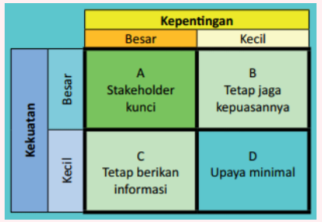Gambar 2. Stakeholder sesudah Implementasi
PROMOTERS
LATENTS
DEFENDERS
APATHETICS

Gambar 3 Peta Strategi Mempengaruhi Stakeholder
BAB II
LAPORAN IMPLEMENTASI PROYEK PERUBAHAN

Capaian Hasil Implementasi Proyek Perubahan

Realisasi capaian Milestone jangka pendek terkait dengan “SI TABUK” dapat di jelaskan dalam Tabel sebagai berikut:
Tabel 8. CapaianJangka Pendek
NO | TAHAPAN KEGIATAN | PELAKSANAAN | OUTPUT | REALISASI
1 | Membentuk Tim Kerja / Tim Efektif  - Menyusun draft surat undangan rapat pembentukan tim efektif  - Rapat pembentukan tim efektif  - Menyusun draft SK tim efektif  - Menyusun pakta integritas dan pernyataan dukungan tim efektif | Minggu III September 2023 | - SK Tim Efektif  - Pakta Integritas | - Terbitnya surat undangan rapat pembentukan tim efektif sesuai jadwal  - Terlaksananya Rapat pembentukan tim efektif sesuai jadwal  - Terbitnya SK tim efektif sesuai jadwal  - Tersedianya pakta integritas dan pernyataan dukungan tim efektif
2 | Membangun Prototype SI TABUK  - Menentukan modul/sub menu SI TABUK  - Merancang modul/sub menu SI TABUK  - Membuat algoritma/program SI TABUK  - Membuat SOP penggunaan SI TABUK | Minggu I – III Oktober 2023 | - Prototype SI TABUK  - SOP SI TABUK | - Teridentifikasi kebutuhanmodul/sub menu SI TABUK  - Tersedianya rancangan modul/sub menu SI TABUK  - Tersedianya algoritma/ program SI TABUK  - Tersedianya SOP penggunaan SI TABUK  - Tersedianya panduan pemakaian SI TABUK
3 | Persetujuan dan Uji coba prototype SI TABUK | Minggu IV Oktober 2023 | - Surat Persetujuan penggunaan SI TABUK  - Dokumentasi Uji CobaSI TABUK | - Terbiitnya Surat Persetujuan penggunaan SI TABUK yang ditanda tangani oleh Mentor  - Tersedianya berita acara uji coba SI TABUK
4 | Penyampaian/marketing proyek perubahan kepada Stakeholder terkait  - Kemenkumham  - Kejaksaan  - Bank | Minggu I November 2023 | - Surat dukungan  - MOU dengan BANK | - Adanya Surat dukungan dari Kemenkumha, Kejaksaan dan Bank  - Terlaksananya MOU dengan BANK BRI  - Tersediaya media marketing berupa bannerditempatkan pada lokasi strategis di 3 (tiga) stakeholder terkait
B. | Deskripsi Kepemimpinan Strategis

Pelaksanaan kepemimpinan strategi dalam implementasi proyek perubahan adalah sebagai berikut :
- Perencanaan
- Konsultasi dengan mentor terkait hasil seminar RAP
  - Uraian
Tahapan rencana aksi dimulai dari tahapan perencanaan dengan kegiatan pertama adalah melakukan konsultasi dengan mentor terkait hasil seminar RAP.
  - Hasil (output)
Adanya dukungan dan persetujuan dari mentor agar RAP dilanjutkan ke tahap implementasi
  - Waktu
Pertemuan dilaksanakan Hari Senin tanggal 18September 2023
  - Dokumentasi
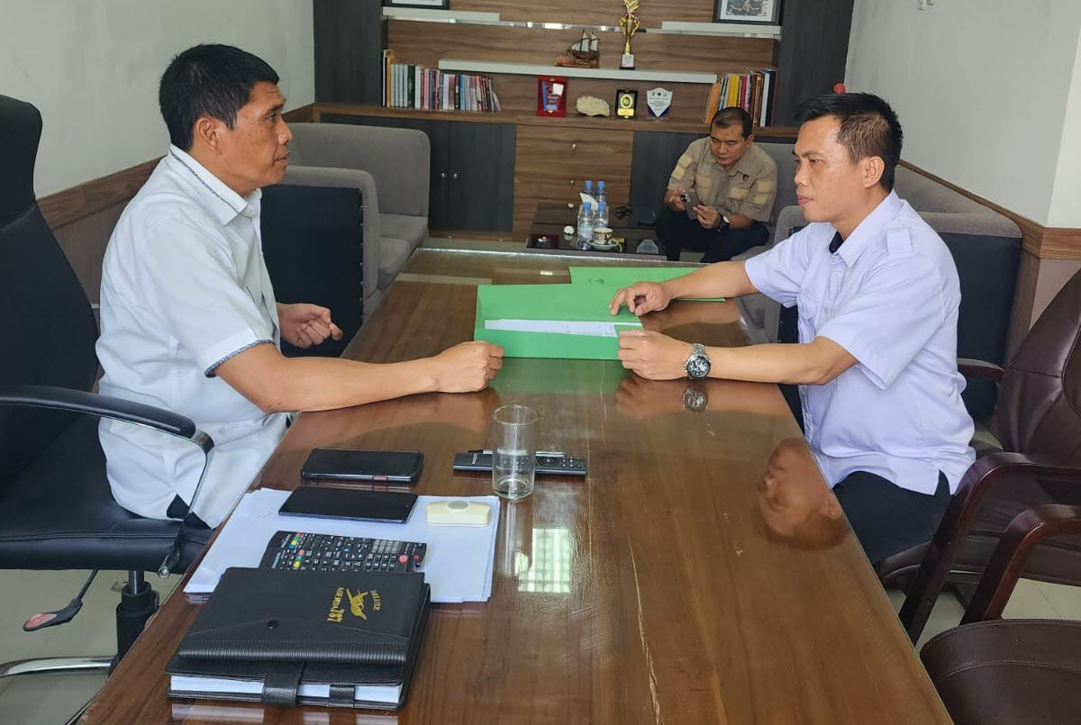

Gambar 4. Pertemuan dengan mentor terkait hasil seminar proyek perubahan
  - Evidence
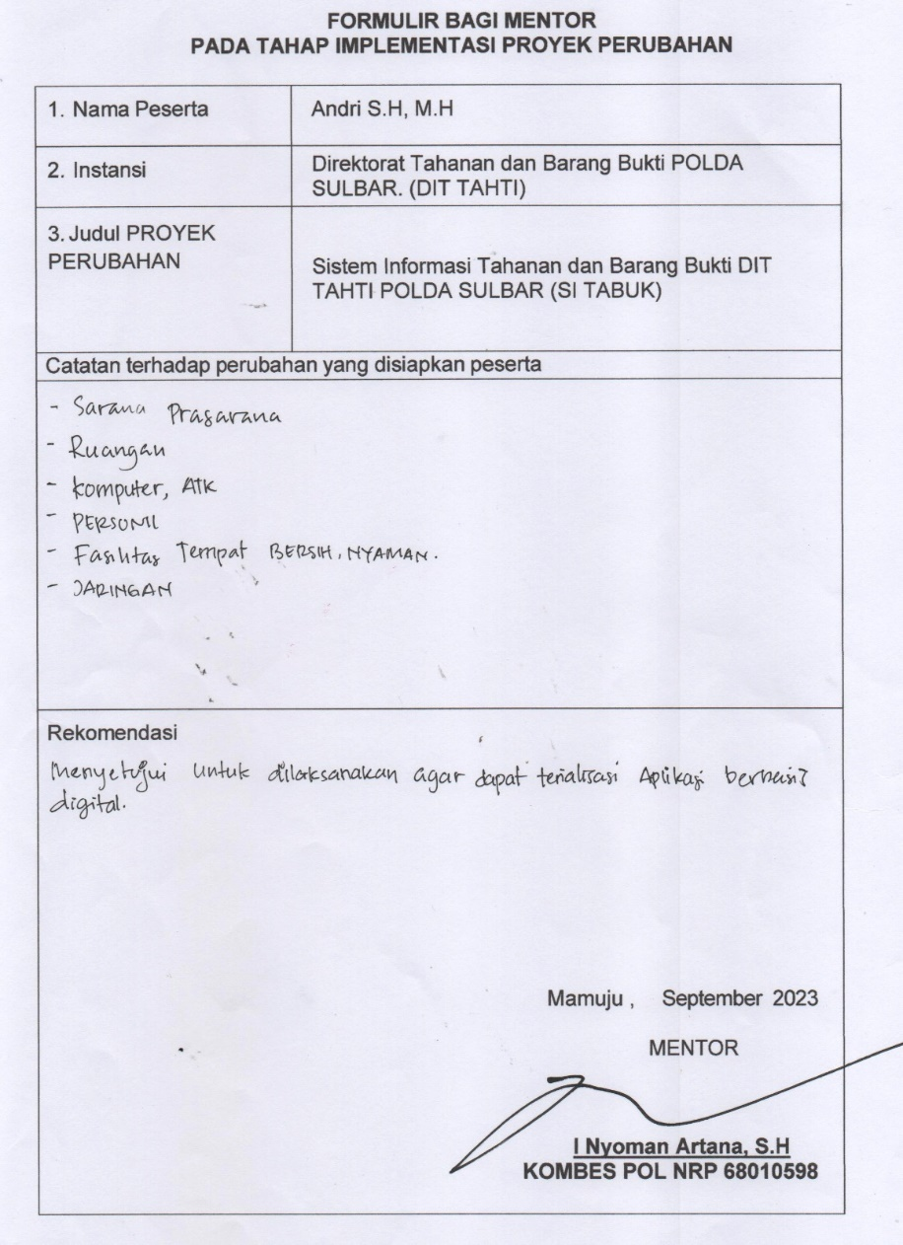

Gambar 5. Arahan mentor terhdapat hasil seminar proyek perubahan

- Pembentukan tim efektif
- Menyusun draft surat undangan rapat pembentukan tim efektif

  - Uraian
Dengan adanya petunjuk dari mentor untuk mengimplementasikan hasil rancangan proyek perubahan yang telah diseminarkan maka langkah selanjutnya berdasarkan tahapan kegiatan jangka pendek adalah menyusun tim efektif dengan diawali rapat undangan pembentukan tim efektif
  - Hasil (output)
Terbitnya surat undangan pembentukan tim efektif
  - Waktu
Pertemuan dilaksanakan Hari Selasa tanggal 19September 2023
  - Evidence penyusunan draft undangan pembentukan tim efektif
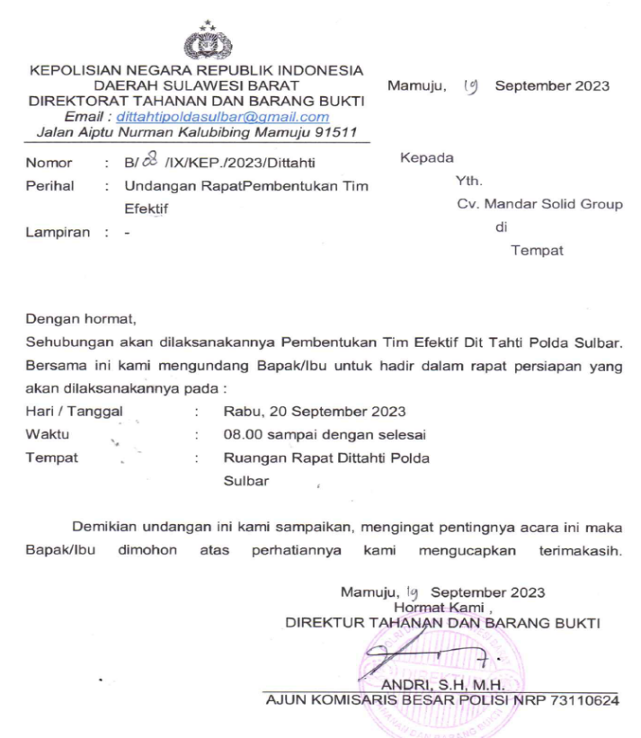

Gambar 6. Surat undangan pembentukan tim efektif
- Rapat pembentukan tim efektif
  - Uraian
Salah satu kunci keberhasilan dalam proyek perubahan adalah dengan pembentukan tim efektif.
  - Hasil (output)
Tim efektifmemahami tugas dan fungsi didalam implementasi proyek perubahan
  - Waktu
Pertemuan dilaksanakan Hari Rabu tanggal 20September 2023
  - 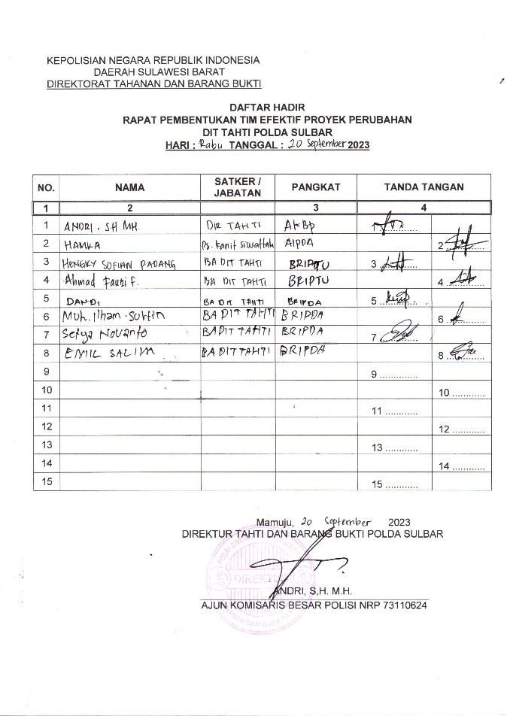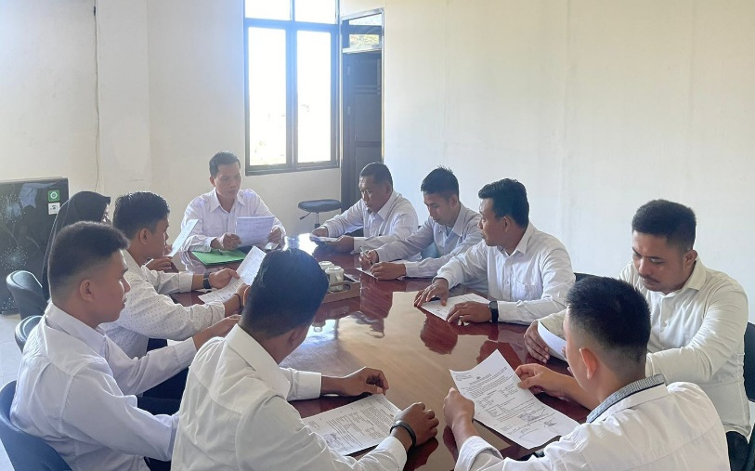Dokumentasi dan evidence

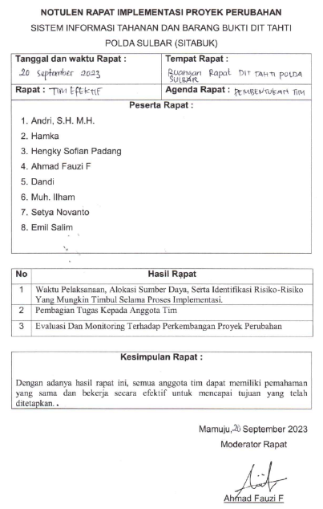

Gambar 7. Rapat pembentukan tim efektif
- Menyusun draf SK Tim Efektif
  - Uraian
Untuk melaksanakan implementasi proyek perubahan maka seluruh tim yang terlibat diberikan SK Tim efektif sebagai legal formal dalam kegiatan proyek perubahan.
  - Hasil (output)
Terbitnya SK Tim Efektif
  - Waktu
Pertemuan dilaksanakan Hari Rabu tanggal 20 September 2023
  - Evidence
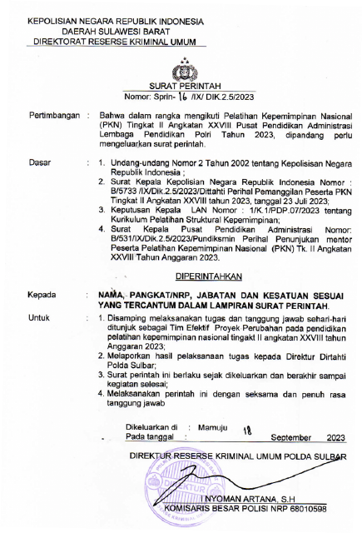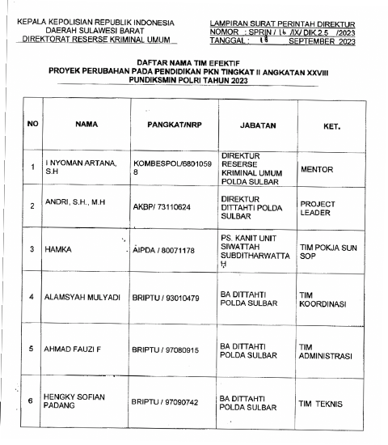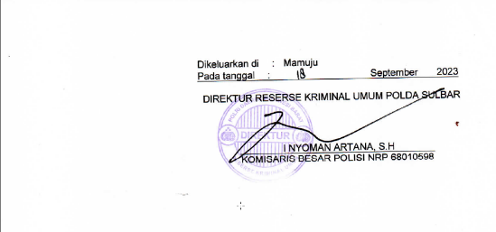

Gambar 8. SK Tim Efektif
- Menyusun pakta integritas dan pernyataan dukungan tim efektif
  - Uraian
Untuk melaksanakan implementasi proyek perubahan maka Ketua Tim Efektif mengeluarkan pakta integritas yang berkaitan dengan proyek perubahan SI TABUK
  - Hasil (output)
Terbitnya Pakta Integritas
  - Waktu
Penerbitan pakta integritas pada Hari kamis tanggal 21 September 2023
  - Evidence
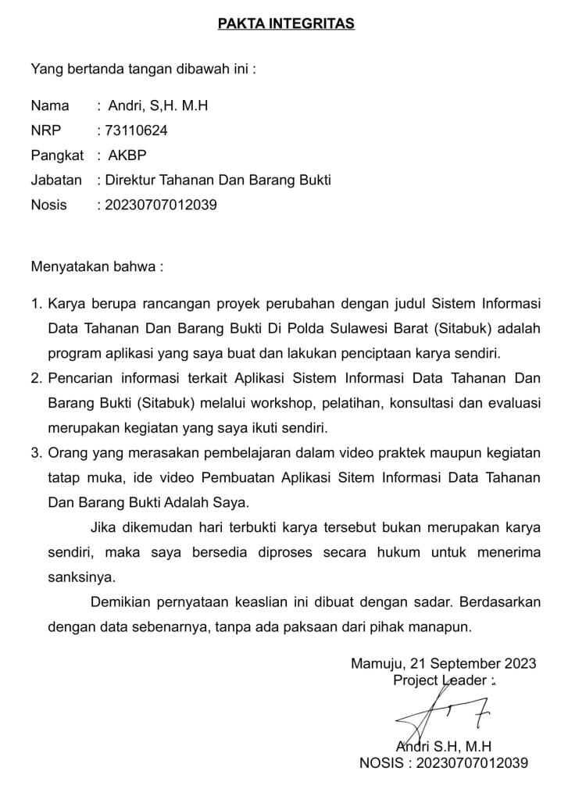

Gambar 9. Pakta Integritas
- Menyusun rencana proyek perubahan/ penjadwalan
  - Uraian
Pelaksanaan implementasi Proyek perubahan Kinerja “Sistem Informasi Tahanan dan Barang Bukti (SI TABUK)” harus memiliki jadwal dan waktu kegiatan yang jelas, untuk itu diadakan rapat yang dihadiri oleh lingkup internal Tim Efektif. Agenda rapat menjelaskan rancangan aksi Jadwal dan kegiatan serta aktor yang terlibat..
  - Hasil (output)
Terbentuknya Jadwal kegiatanproyek perubahan
  - Waktu
Pertemuan dilaksanakan Hari Jumat tanggal 22September 2023
  - Evidence
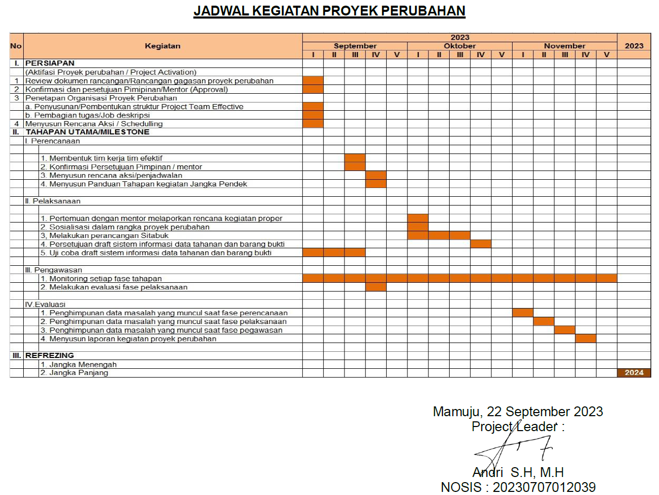

Gambar 10. Jadwal kegiatan Proyek Perubahan
- Pelaksanaan
- Menyusun Panduan Tahapan Kegiatan
  - Uraian
Panduang tahapan kegiatan digunakan untuk pedoman dalam langkah-langkah implementasi oleh seluruh Tim efektif
  - Hasil (output)
Tersedianya tahapan kegiatanproyek perubahan
  - Waktu
Pertemuan dilaksanakan tanggal 22 – 27September 2023
  - Evidence
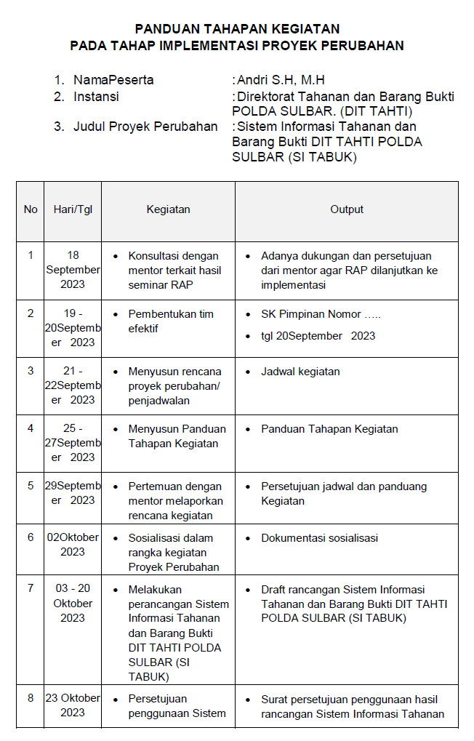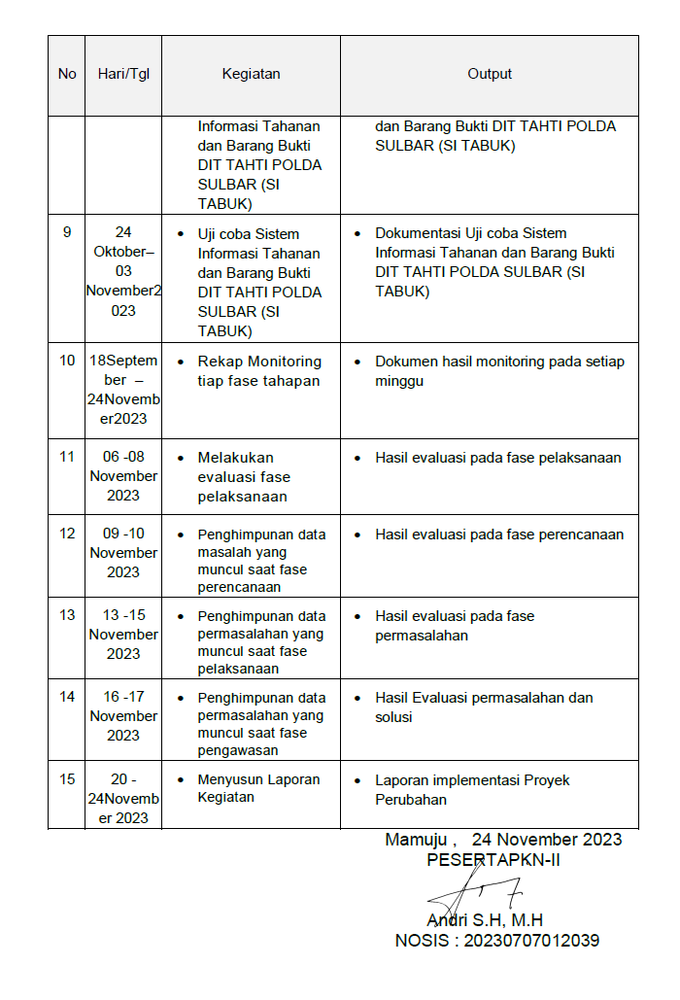

Gambar 11. Tahapan kegiatan Proyek Perubahan
- Pertemuan dengan mentor melaporkan rencana kegiatan
  - Uraian
Dengan telah tersedianya jadwal dan tahapan kegiatan proyek perubahan maka perlu adanya koordinasi dan arahan dari mentor terkait dengan jadwal serta tahapan kegiatan proyek perubahan
  - Hasil (output)
Disetujuinya jadwal dan tahapan proyek perubahan
  - Waktu
Pertemuan dilaksanakan tanggal 29September 2023
  - Evidence
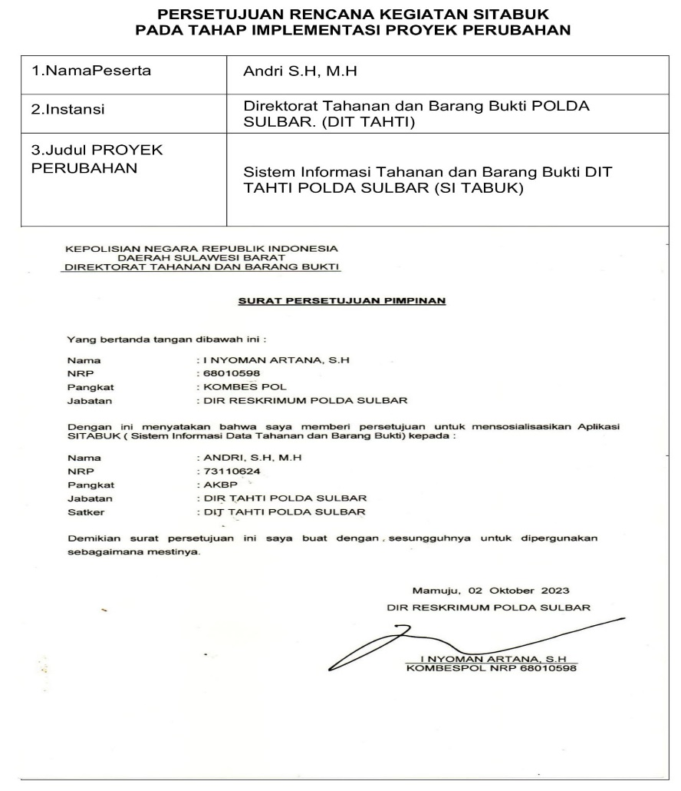
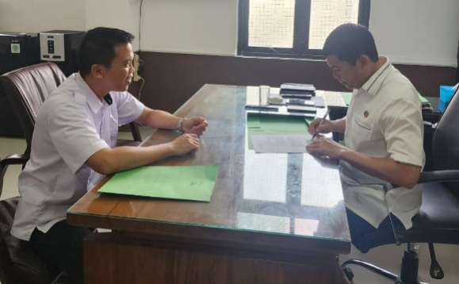

Gambar 12. Pertemuan dengan mentor melaporkan rencana kegiatan
- Sosialisasi dalam rangka kegiatan Proyek perubahan
  - Uraian
Setelah adanya arahan dari mentor bahwa aksi pembaharuan untuk di implementasikan maka dilakukan sosialisasi pada stakeholder internal agar diketahui bahwa di DIT TAHTI POLDA SULBAR akan diadakah aksi permbaharuan peningkatan pelayanan
  - Hasil (output)
Stakeholder Internal mengetahui adanya rencana aksi permbaharuan dan memberikan dukungan
  - Waktu
Pertemuan dilaksanakan tanggal 02 Oktober 2023
  - Dokumentasi
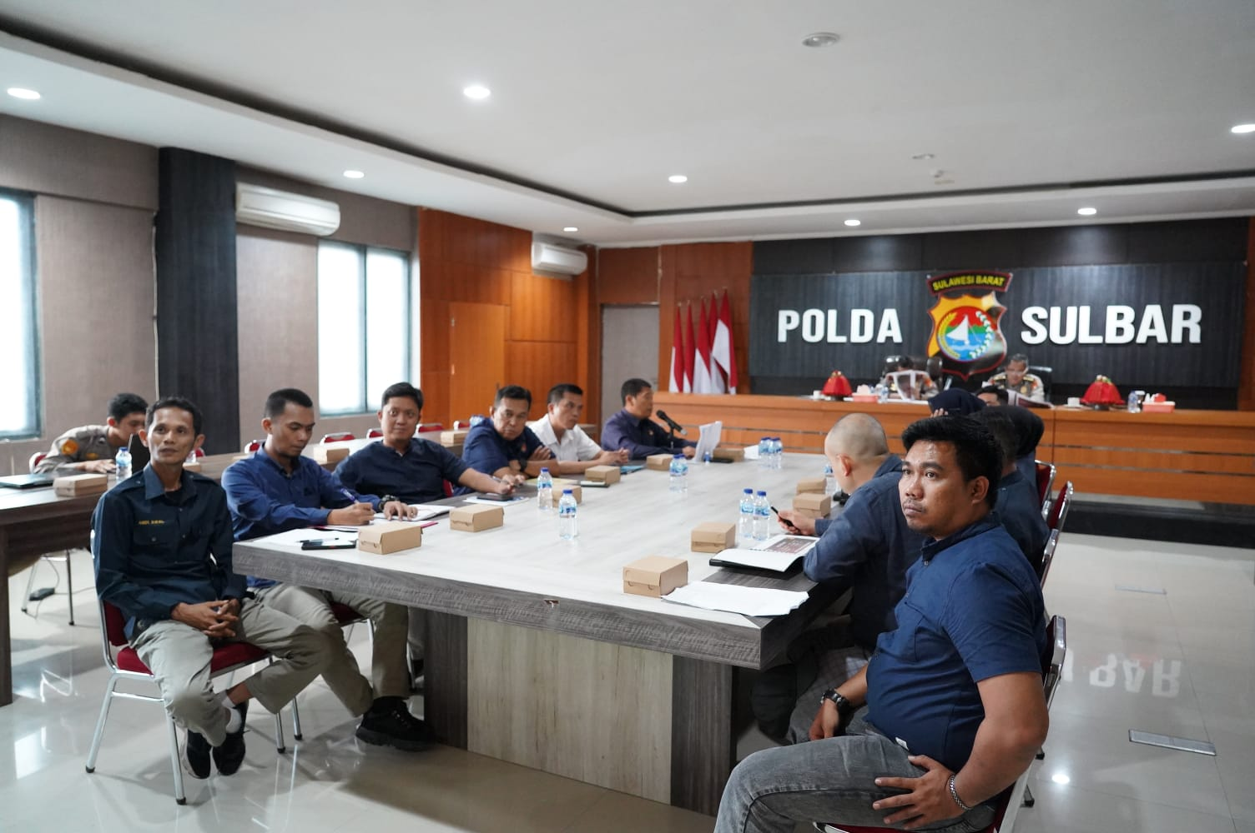

Gambar 13. Sosialisasi Internal Proyek Perubahan SI TABUK

- Perancangan Sistem Informasi Tahanan dan Barang Bukti DIT TAHTI POLDA SULBAR (SI TABUK) Tahap I
  - Uraian
Setelah diadakannya soslalisasi dengan para stakeholder internal dan mendengar masukan-masukan maka dilanjutkan dengan perancangan SI TABUK
  - Hasil (output)
Menentukan dan merancang modul/sub menu SI TABUK
  - Waktu
Pertemuan dilaksanakan tanggal 03 - 06 Oktober 2023
  - Evidence
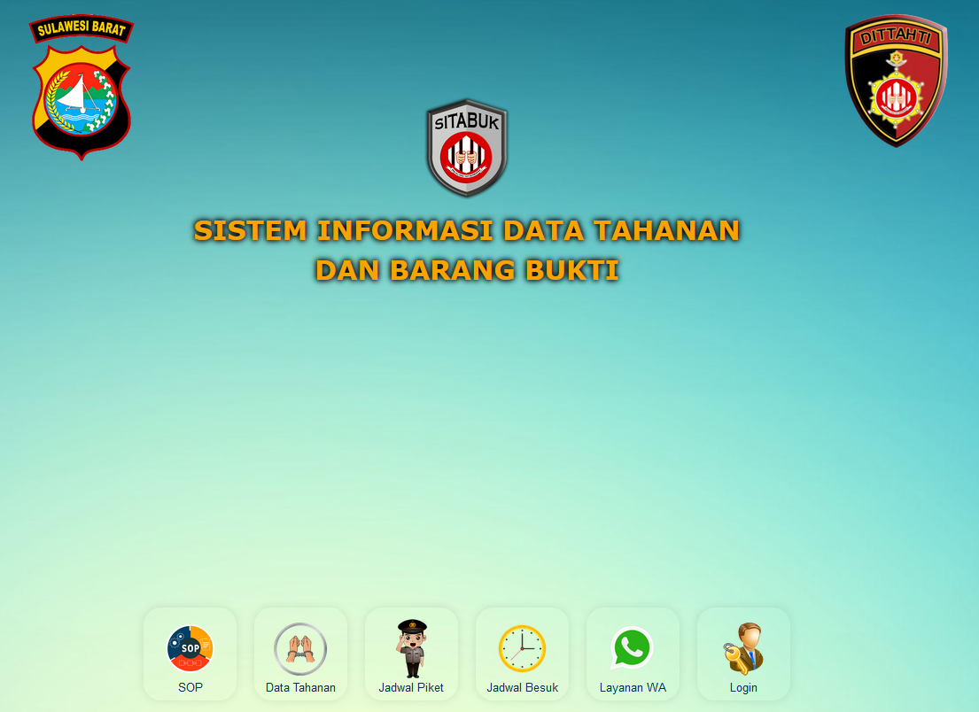

Gambar 14. Rancangan Index dan Sub Menu SI TABUK
- Perancangan Sistem Informasi Tahanan dan Barang Bukti DIT TAHTI POLDA SULBAR (SI TABUK) Tahap II
  - Uraian
Setelah perancangan SI TABUK maka perancangan dilanjutkan dengan pembuatan algoritma/program
  - Hasil (output)
Program SI TABUK
  - Waktu
Pertemuan dilaksanakan tanggal 09 -13 Oktober 2023
  - Evidence
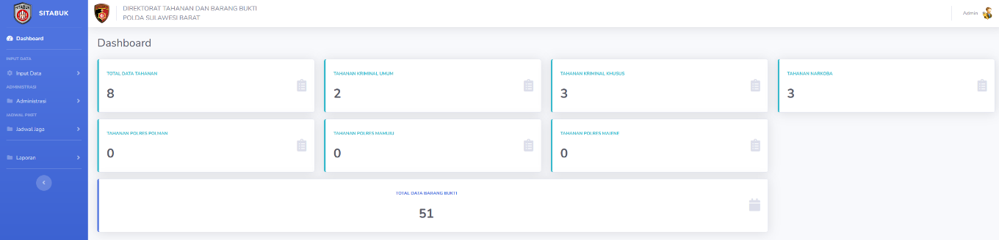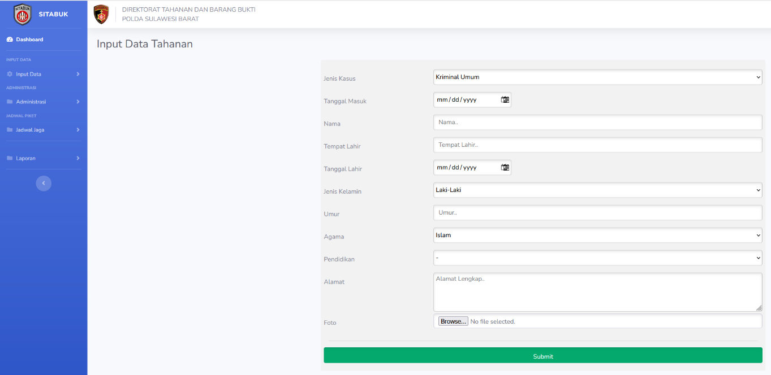

Gambar 15. Program SI TABUK
- Perancangan Sistem Informasi Tahanan dan Barang Bukti DIT TAHTI POLDA SULBAR (SI TABUK) Tahap III
  - Uraian
Setelah program SI TABUK selesai maka dilanjutkan dengan merancang SOP penggunaan SI TABUK serta panduan penggunaan SI TABUK
  - Hasil (output)
SOPdan Panduan Penggunaan SI TABUK
  - Waktu
Pertemuan dilaksanakan tanggal 16 - 20 Oktober 2023
  - Evidence
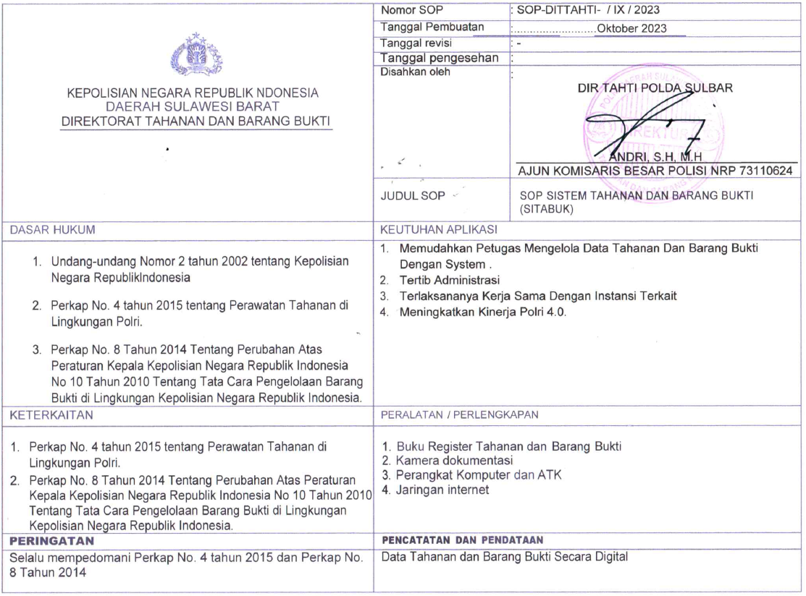

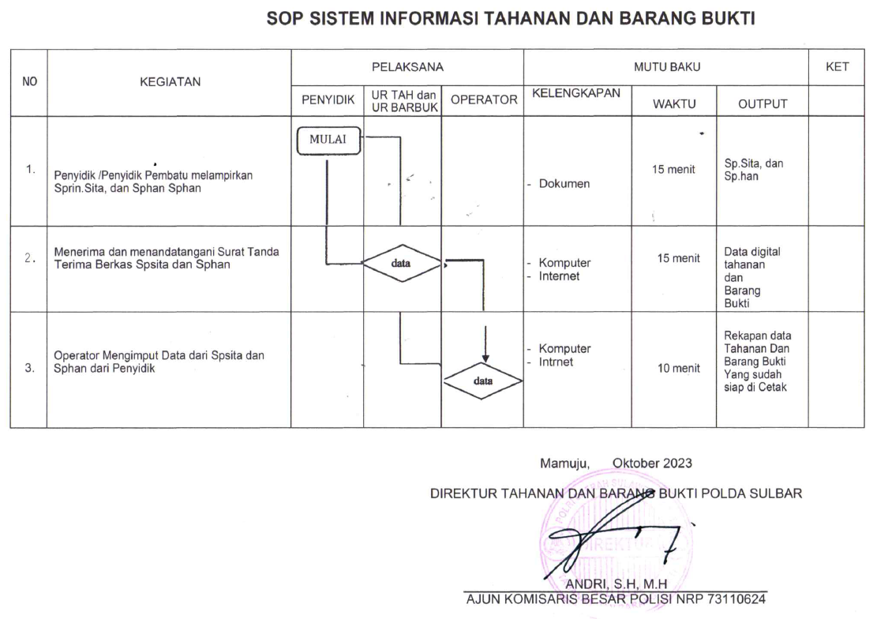

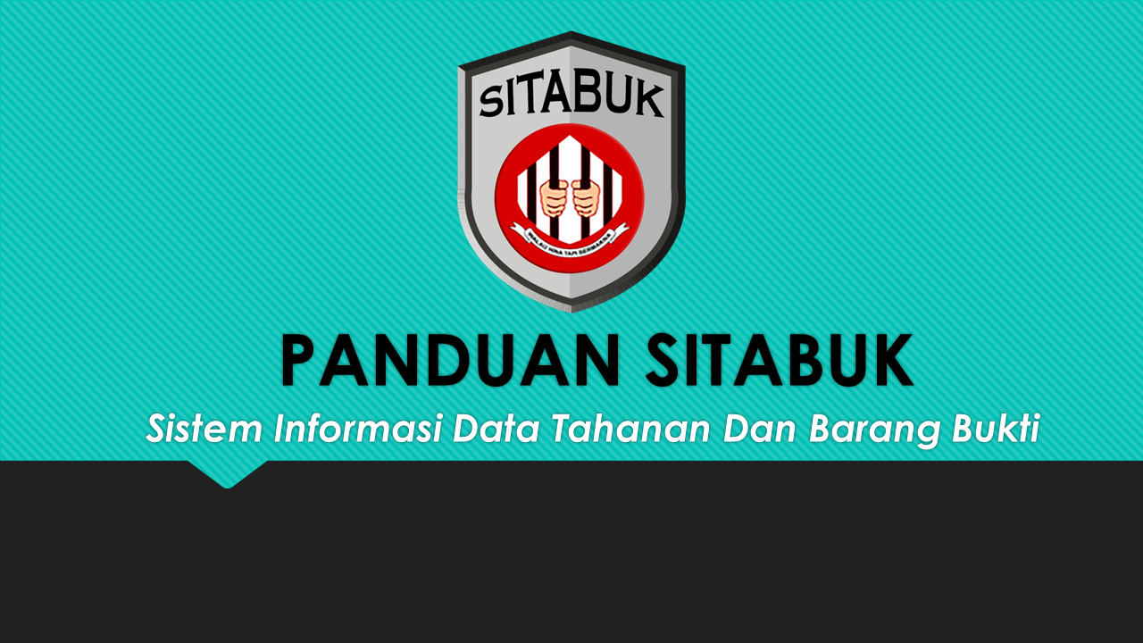

Gambar 16. SOP dan Panduan penggunaan SI TABUK
- Persetujuan penggunaan Sistem Informasi Tahanan dan Barang Bukti DIT TAHTI POLDA SULBAR (SI TABUK)
  - Uraian
Dengan selesainya aplikias SI TABUK, SOP dan panduan penggunaan selesai langkah selanjutnya adalah persetujuan dari mentor atas selesainya rancangan
  - Hasil (output)
Surat Persetujuan digunakannya Sistem Informasi Tahanan dan Barang Bukti DIT TAHTI POLDA SULBAR (SI TABUK)
  - Waktu
Pertemuan dilaksanakan tanggal 23 Oktober 2023
  - Evidence
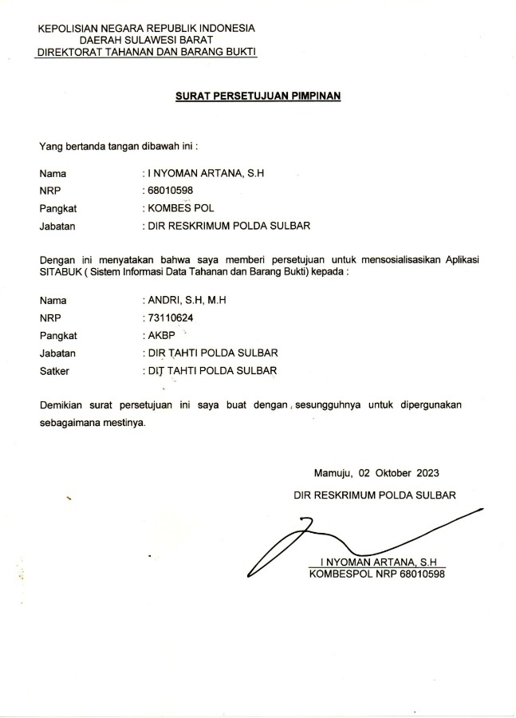

Gambar 17. Surat Persetujuan penggunaan SITABUK
- Uji coba Informasi Tahanan dan Barang Bukti DIT TAHTI POLDA SULBAR (SI TABUK)oleh Tim Efektif
  - Uraian
Dengan telah disetujuinya SI TABUK maka dilakukan uji coba untuk memastikan aplikasi siap untuk di demo kan pada stakeholder internal dan Stakeholder eksternal
  - Hasil (output)
SI TABUk siap untuk masa uji coba penggunaan oleh Tim Efektif
  - Waktu
Pertemuan dilaksanakan tanggal 24 – 27 Oktober 2023
  - Dokumentasi pelaksanaan
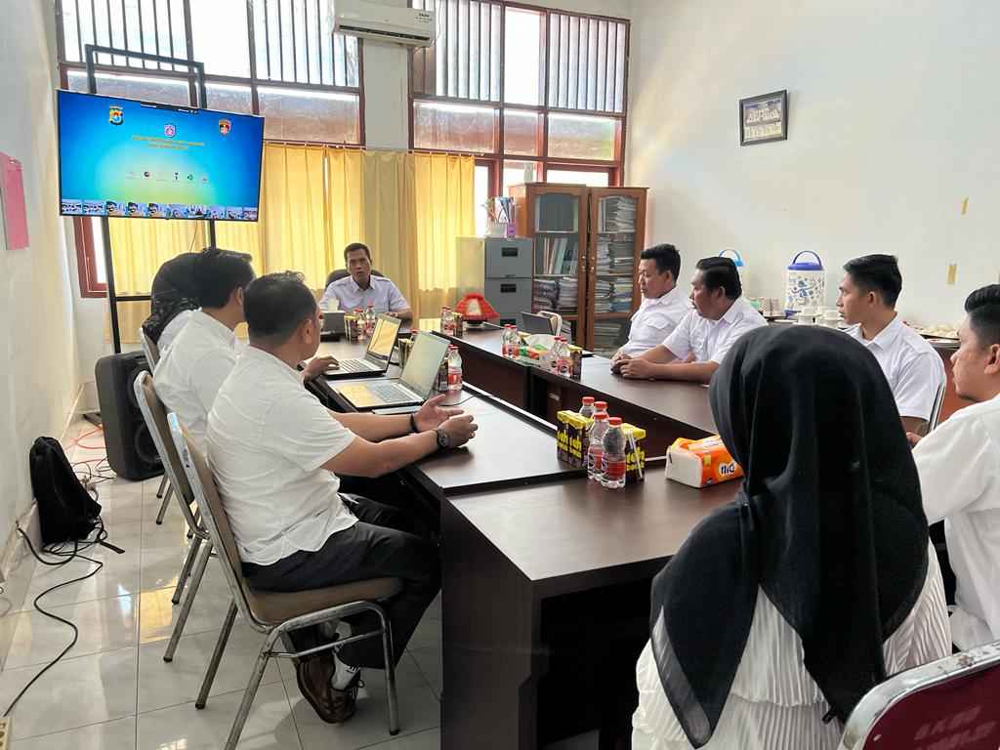

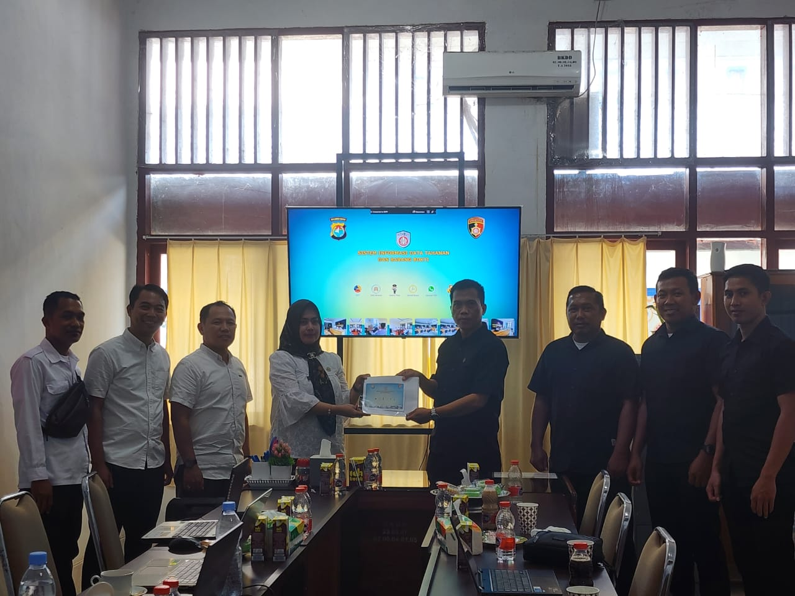

Gambar 18. Ujicoba SITABUK dengan Tim Efektif
- Uji coba Informasi Tahanan dan Barang Bukti DIT TAHTI POLDA SULBAR (SI TABUK) dengan stakeholder internal
  - Uraian
Setlah fase ujicoba oleh tim efektif maka selajutnya dilakukan ujicoba oleh stakeholder internal serta berkoordinasi dengan BIDANG TIK POLDA SULBAR
  - Hasil (output)
SI TABUk siap untuk masa uji coba penggunaan oleh DIT TAHTI POLDA SULBAR
  - Waktu
Pertemuan dilaksanakan tanggal 30 Oktober – 03 November 2023
  - Dokumentasi Pelaksanaan
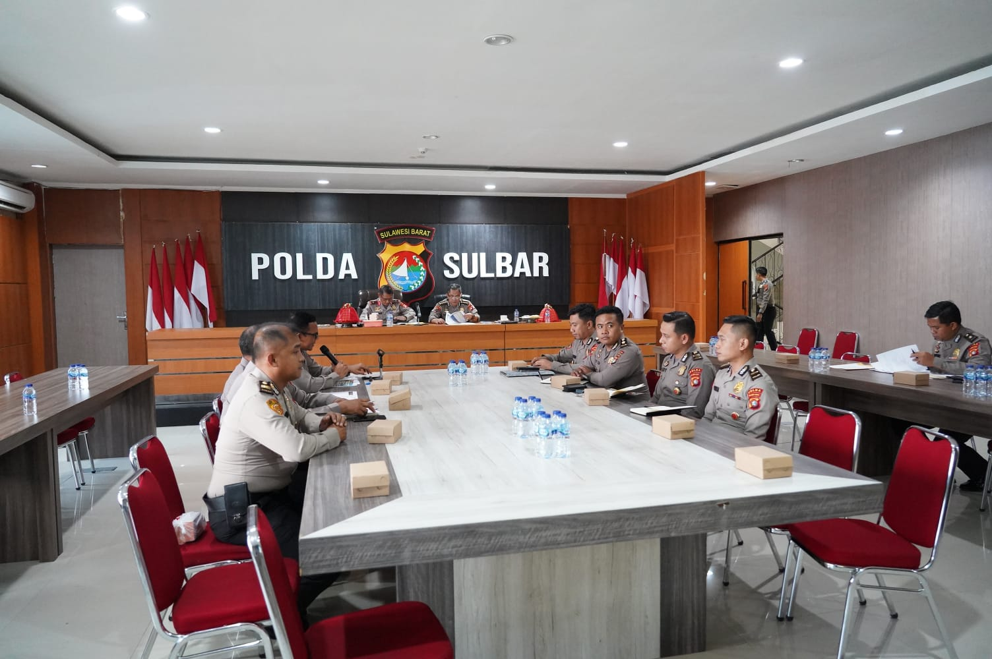

Gambar 19. Ujicoba SITABUK dengan Stakeholder Internal
- Pengawasan
- Evaluasi Fase Pelaksanaan
  - Uraian
Kegiatan ini adalah monitoring disetiap kegiatan
  - Hasil (output)
Checklist kesesuaian implementasi dengan jadwal pada rencana implementasi
  - Waktu
Evaluasi dilaksanakan pada tanggal 06 – 08 Novemberi 2023
  - Evidence
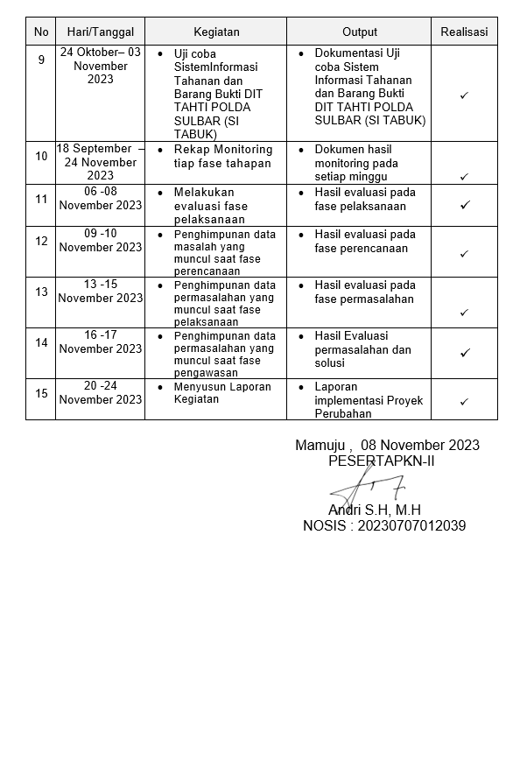
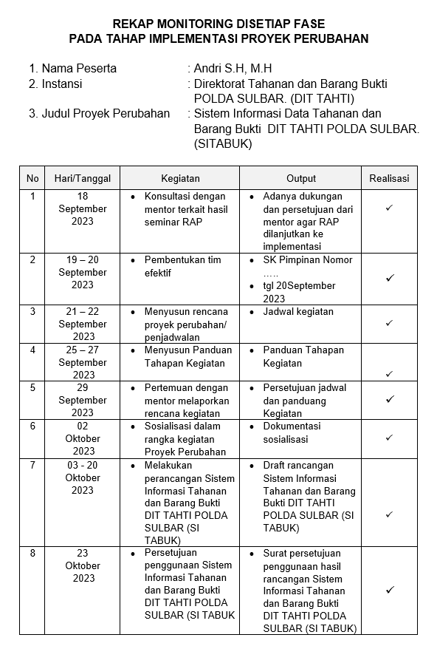

Gambar 20. Rekap monitoring disetiap fase
- Penghimpunan data masalah yang muncul saat fase perencanaan
  - Uraian
Kegiatan ini adalah penghimpun masalah dan solusi yang dilakukan pada fase perencanaan
  - Hasil (output)
Hasil evaluasi masalah pada fase perencanaan
  - Waktu
Evaluasi dilaksanakan pada tanggal 09 – 10 Novemberi 2023
  - Evidence
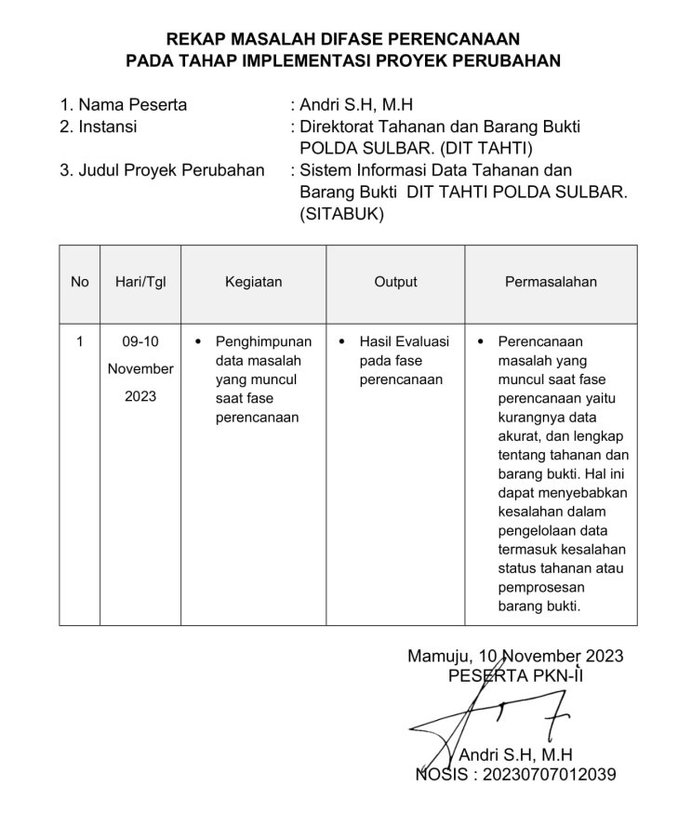

Gambar 21. Rekap masalah difase perencanaan
- Penghimpunan data permasalahan yang muncul saat fase pelaksanaan
  - Uraian
Kegiatan ini adalah penghimpun masalah dan solusi yang dilakukan pada fase pelaksanaan
  - Hasil (output)
Hasil evaluasi masalah pada fase pelaksanaan
  - Waktu
Evaluasi dilaksanakan pada tanggal 13 – 15 Novemberi 2023
  - Evidence
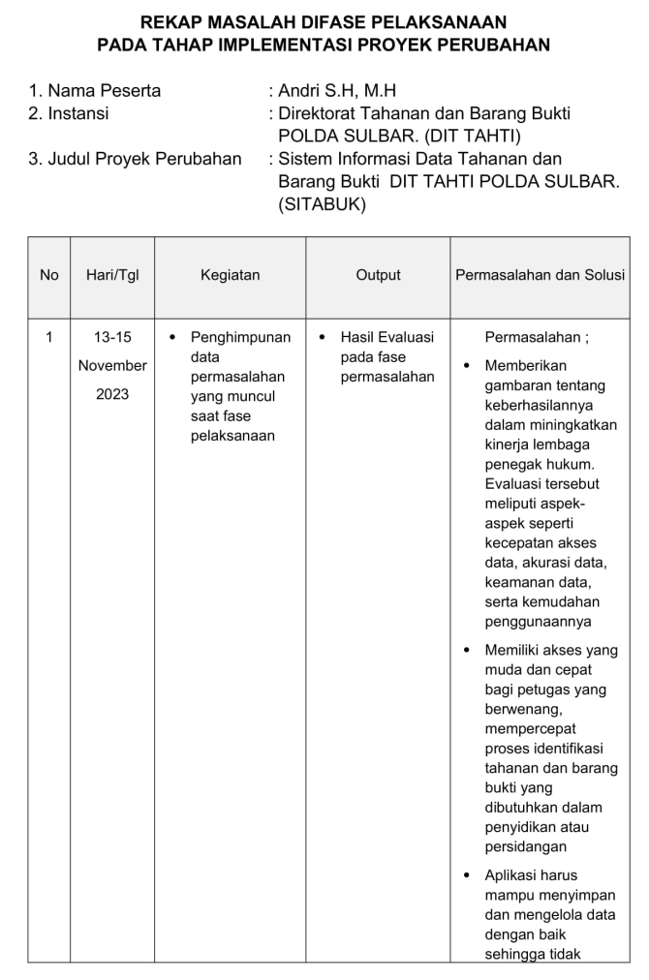
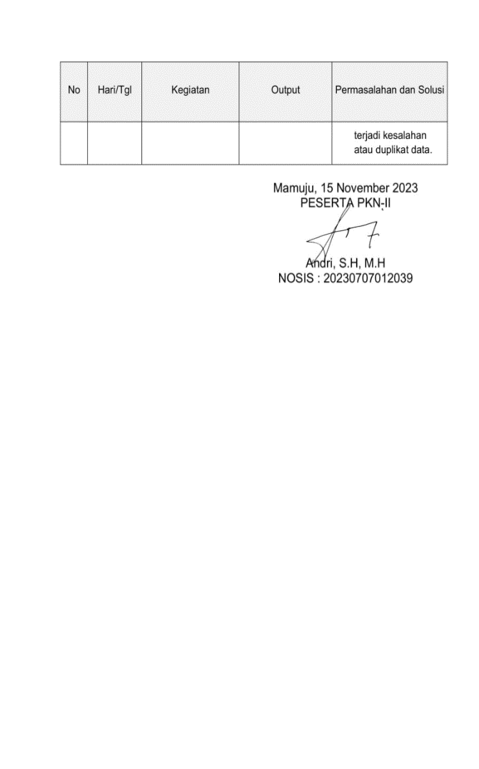

Gambar 22. Rekap masalah difase pelaksanaan
- Penghimpunan data permasalahan yang muncul saat fase pengawasan
  - Uraian
Kegiatan ini adalah penghimpun masalah dan solusi yang dilakukan pada fase pengawasan
  - Hasil (output)
Hasil evaluasi masalah pada fase pengawasan
  - Waktu
Evaluasi dilaksanakan pada tanggal 16 – 17 Novemberi 2023
  - Evidence
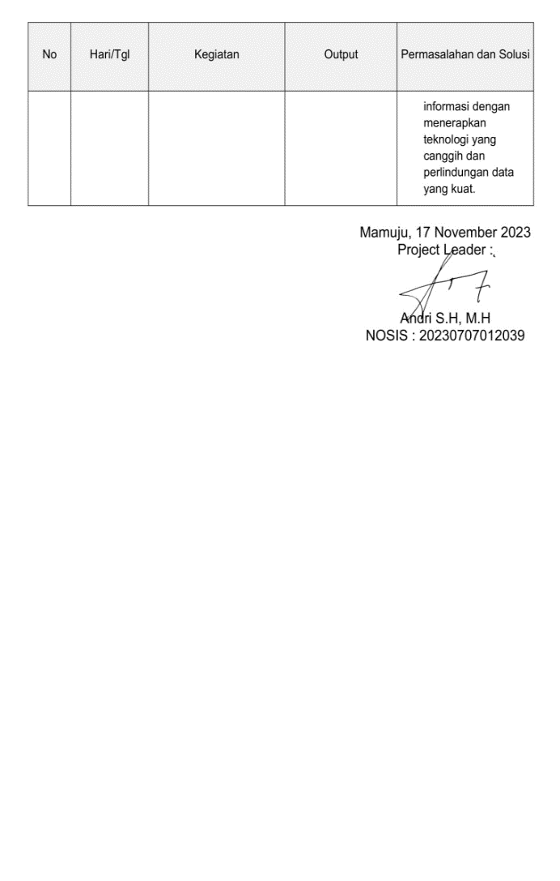
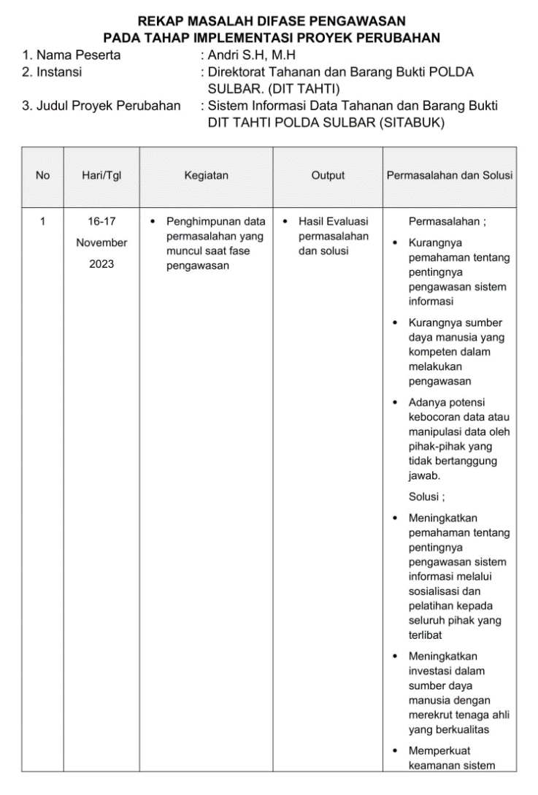

Gambar 23. Rekap masalah difase pengawasan
- Menyusun Laporan Proyek Perubahan
  - Uraian
Setelah melakukan seluruh rangkaian kegiatan yang terstruktur, maka perlu menyusun laporan kegiatan dalam implementasi proyek perubahan “Sistem Informasi Tahanan dan Barang Bukti (SI TABUK)”
  - Hasil (output)
Tersusunnya Laporan Proyek Perubahan
  - Waktu
Evaluasi dilaksanakan pada tanggal 20 -24 November 2023
  - Evidence
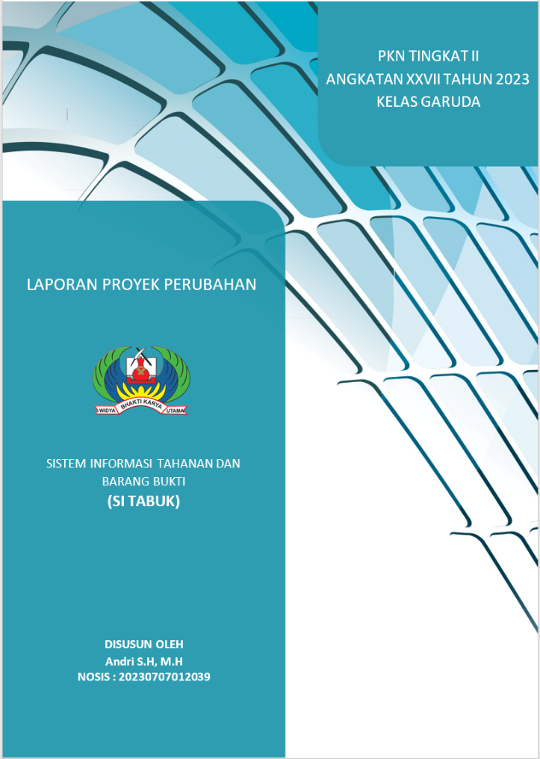

Gambar 24. Menyusun Laporan Proyek Perubahan
C. | Implementasi Strategi Marketing

- Dukungan Stakeholder
- Dukungan stakeholder internal
Dukungan stakeholder internal di lingkungan POLDA SULBAR adalah dengan memetakan stakeholder pada kuadran-kuadran sebagai berikut :
- Promoters
Dalam kuadran promoters terdiri dari , Kapolda SULBAR, Waka Polda SULBAR dan DITRESKRIMUM POLDA SULBAR. Dengan strategi marketing sebagai berikut :
- Komunikasi secara langsung (face to face) atau melalui surat tertulis dengan cara memberikan informasi / data dan gagasan renproper untuk menyakinkan bahwa kegiatan yang diusulkan sangat diperlukan danberguna;
- Hal-hal yang dikomunikasikan antara lain dengan menyampaikan maksud, tujuaan, manfaat, data, informasi analisis permasalahan serta output yangdihasilkan dari rencana Proyek perubahan ; dan
- Menyampaikan dukungan-dukungan yang diperlukan untuk suksesnya pelaksanaan Proyek perubahan seperti : perlunya dukungan anggaran dan motivasi kepada tim agar Proyek perubahan dapat dilaksanakan secaraoptimal.
Ouput dari stakeholder Promoters adalah adanyasurat dukungan serta saran-saran dalam perancangan SI TABUK serta memberikan testimony.
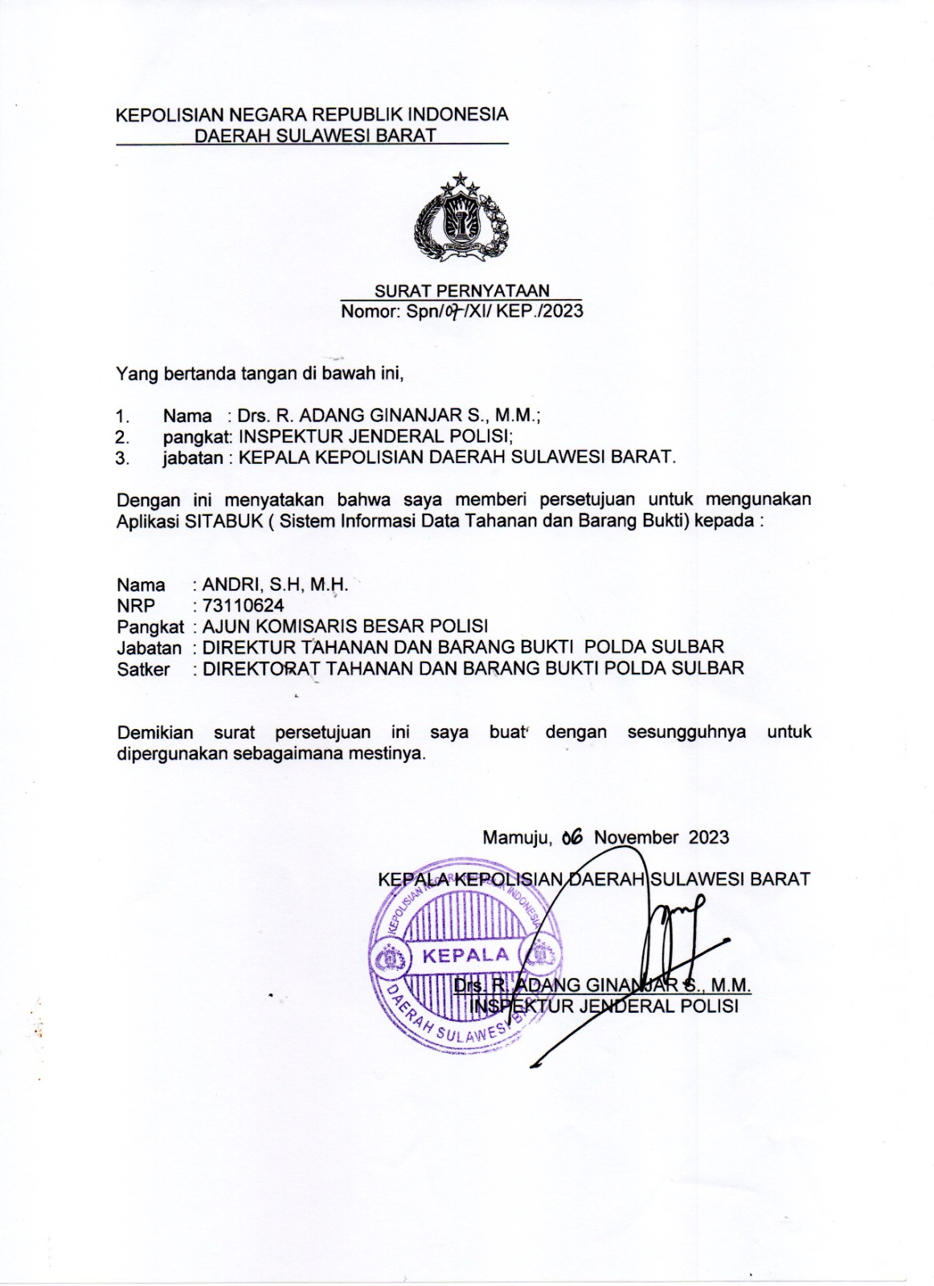

Gambar 25. Dukungan KAPOLDA SULAWESI BARAT

Dalam melakukan perancangan SI TABUK, reformer melakukan koordinasi serta didukung oleh Bidang TIK POLDA SULBAR sehingga SI TABUK dapat memenuhi kebutuhandalam perubahan pelayanan pada DIT TAHTI POLDA SULBAR
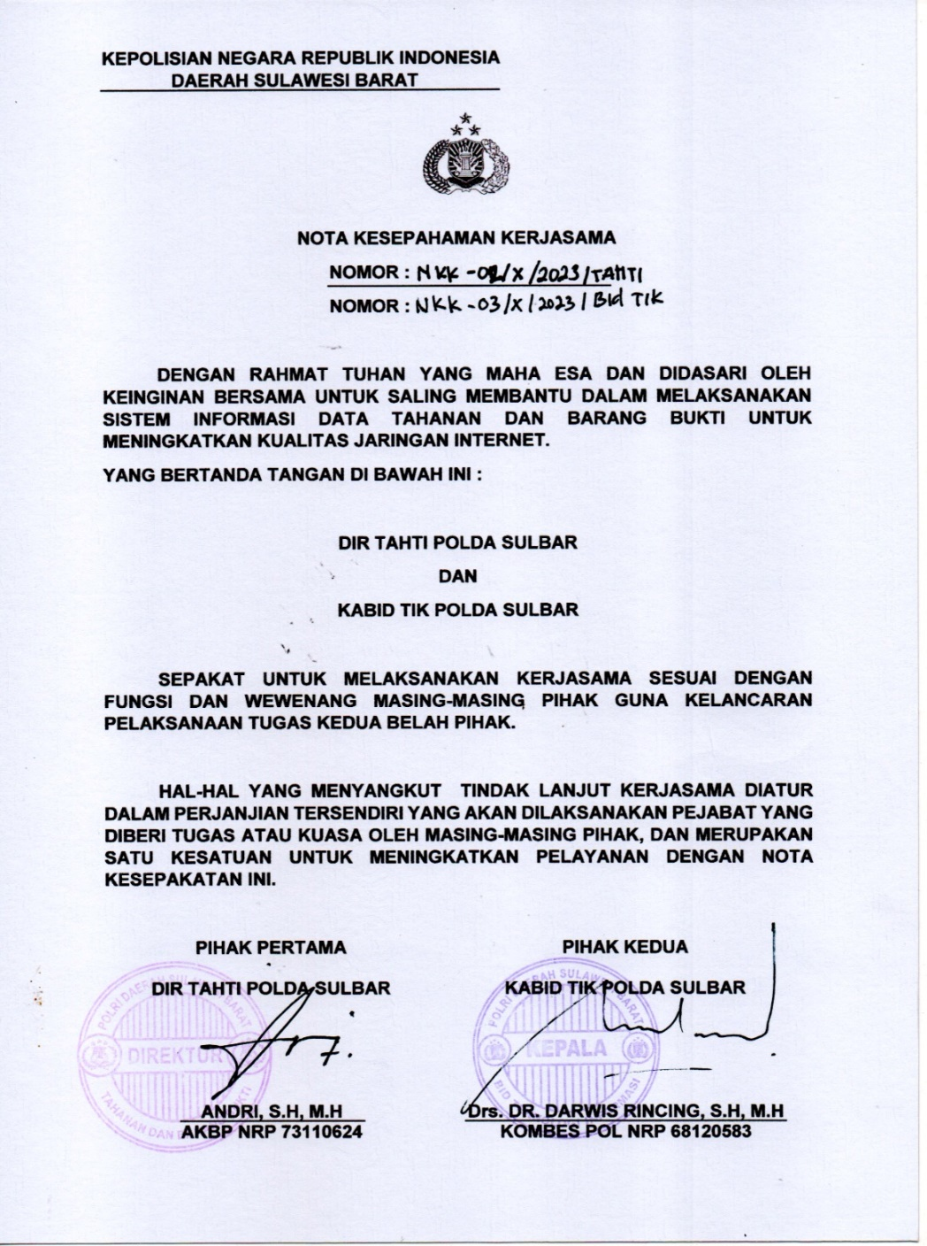

Gambar 26. Dukungan KABID TIK POLDA SULBAR
- Latents
Dalam kuadran Latents terdiri dari, DITRESKRIMSUS POLDA SULBAR, DITRESNARKOBA POLDA SULBAR. Dengan strategi marketing sebagai berikut :
- Membangun komunikasi secara langsung (face to face) dengan cara dengan memberikan informasi mengenai maksud, tujuan, manfaat, output yang dihasilkan dari rencana Proyek perubahan ; dan
- Menyampaikan rencana Proyek perubahan melalui surat tertulis, dialog / diskusi, Diskusi Kelompok Terfokus (FGD) atau melalui diskusi secara virtual (online).
- Defender
Dalam kuadran Defender terdiri dari, Anggota POLRI dan ASN POLDA SULBAR. Dengan strategi marketing sebagai berikut :
- Menyampaikan rencana Proyek perubahan melalui rapat, dialog / diskusi, Diskusi Kelompok Terfokus (FGD) serta melalui diskusi secara virtual (online)
- Komunikasi dengan memberikan motivasi bahwa kegiatan Proyek perubahan ini harus dilaksanakan karena berkaitan dengan tugas pokok dan merupakan kesempatan untuk menunjukan kepada pihak lain bahwa kita mampu untuk mengemban amanah;
- Menjaga semangat, motivasi, memberikan apresiasi dan mengingatkan secara terus menerus pencapaian upaya agar Aksi dapat terselesaikan;
- Mengajak diskusi dalam pembuatan perencanaan dan evaluasi permasalahan; dan
- Melibatkan mereka dalam pengambilan keputusan.
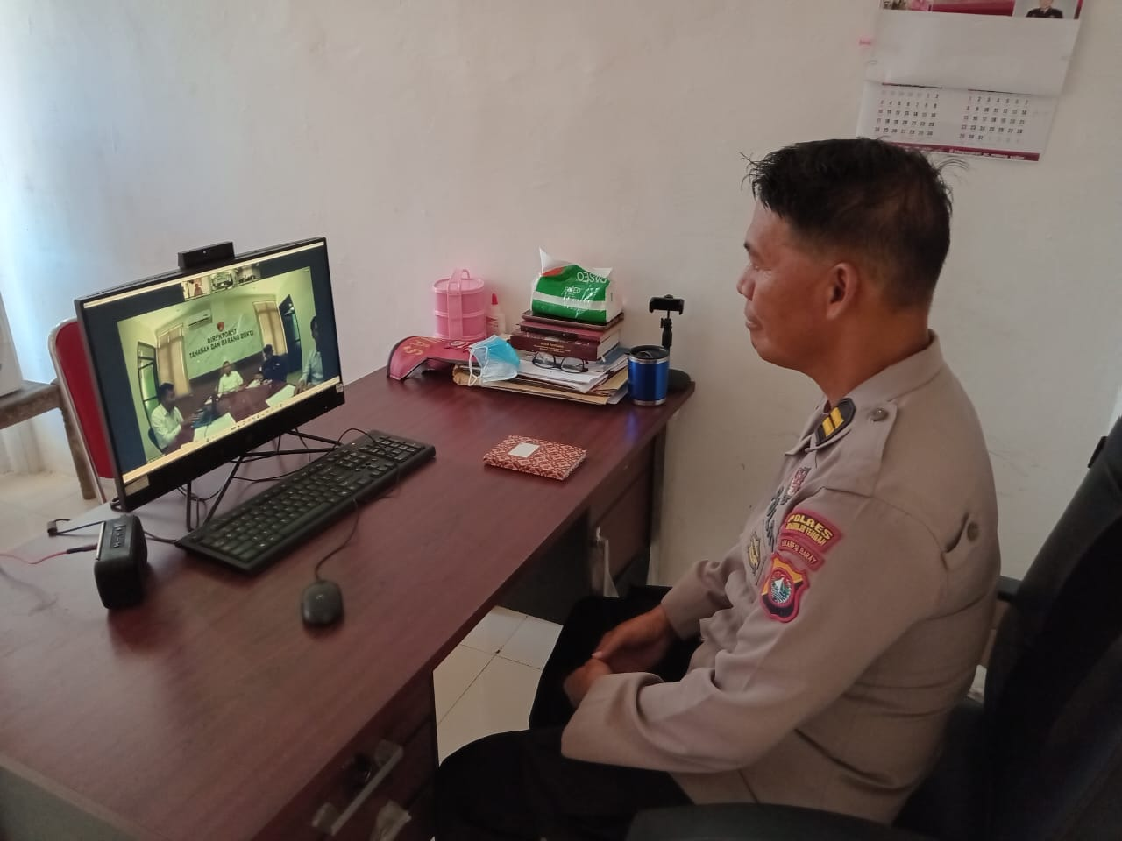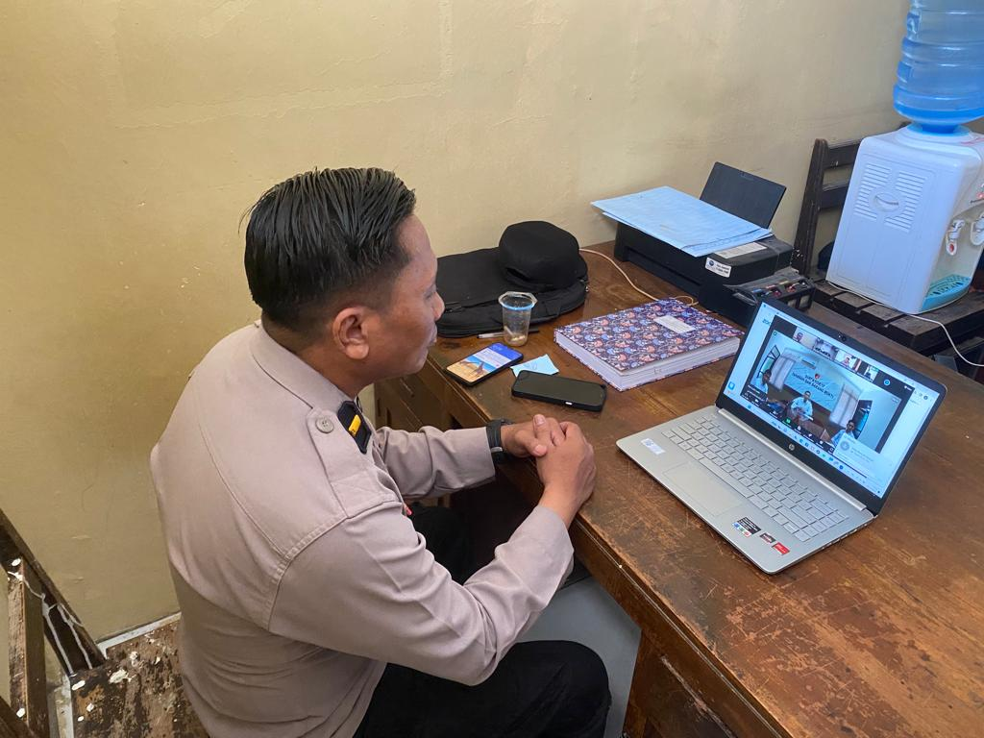

Gambar 27. Dukungan Staheholder Internal saat diskusi secara virtual (online).

- Dukungan stakeholder Eksternal
Stakeholder eksternal yang terlibat dan memberikan dukungan terhadap proyek perubahan terdiri dari 3 stakeholder yaitu, Kemenkumham, Kejaksaan dan Bank (Bank BRI Kota Mamuju).
Strategi marketing yang dilakukan adalah melibatkan dalam diskusi rancangan saat sosialisasi serta memohon dukungannya dalam proyek perubahan sehingga kolaborasi ketiga stakeholder tersebut dapat terjalin. Stakeholder Bank BRI sebagai salah satu keberhasilan dari proyek perubahan dilakukan MOUuntuk terlaksananya kerja sama dengan Bank dalam pelimpahan barang bukti berupa uang yang sesuai dengan ketentuan pada Peraturan KAPOLRI No 8 Tahun 2014.
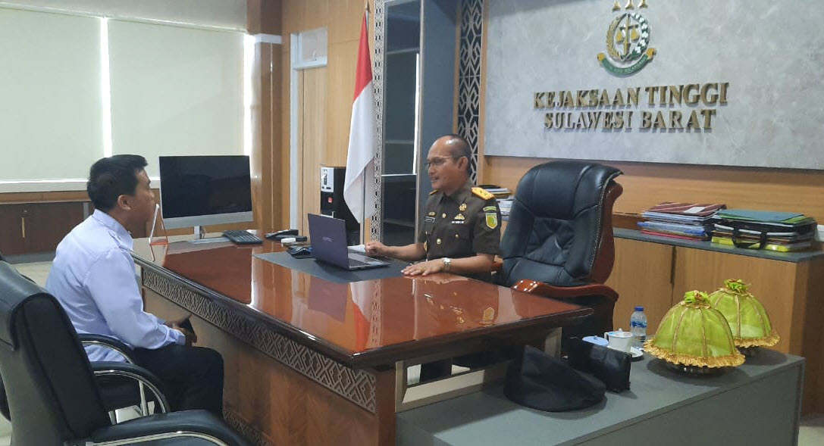

Gambar 28. Dukungan Kejaksaan Tinggi Provinsi Sulawesi Barat

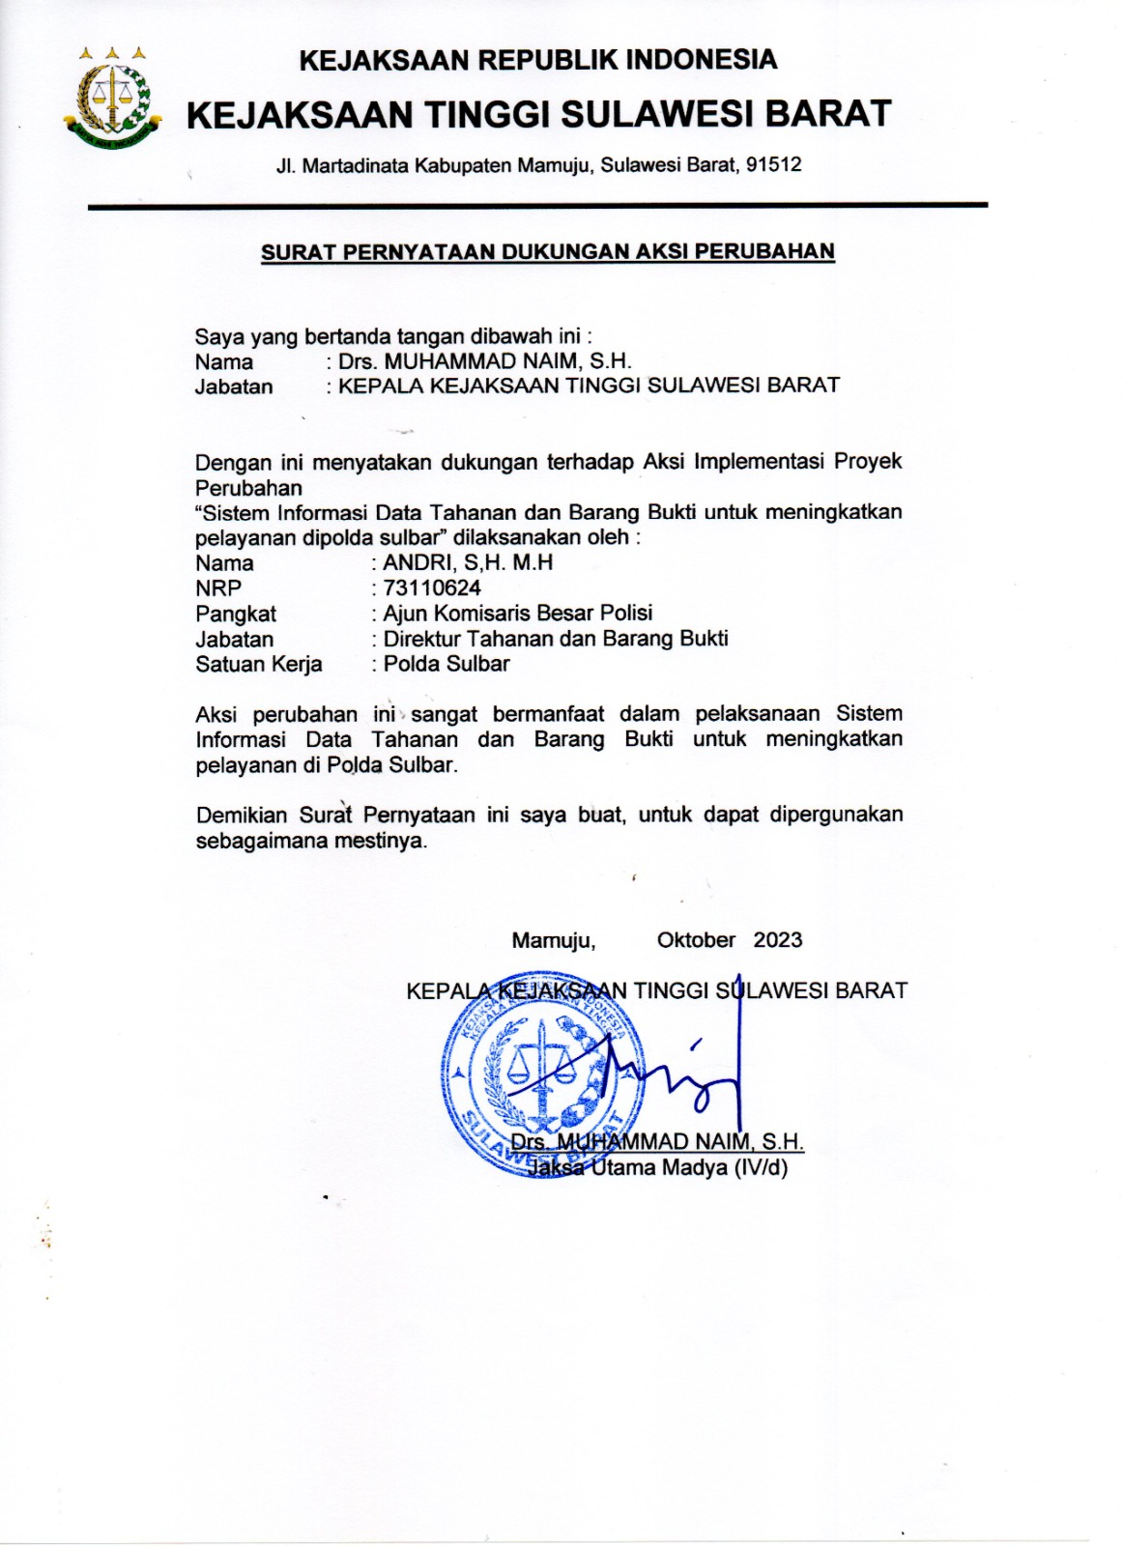

Gambar 29. Surat Dukungan Kejaksaan Tinggi Provinsi Sulawesi Barat
Dukungan dari Kepala kantor Wilayah Kementrian Hukum Dan Ham Provinsi Sulawesi Barat.
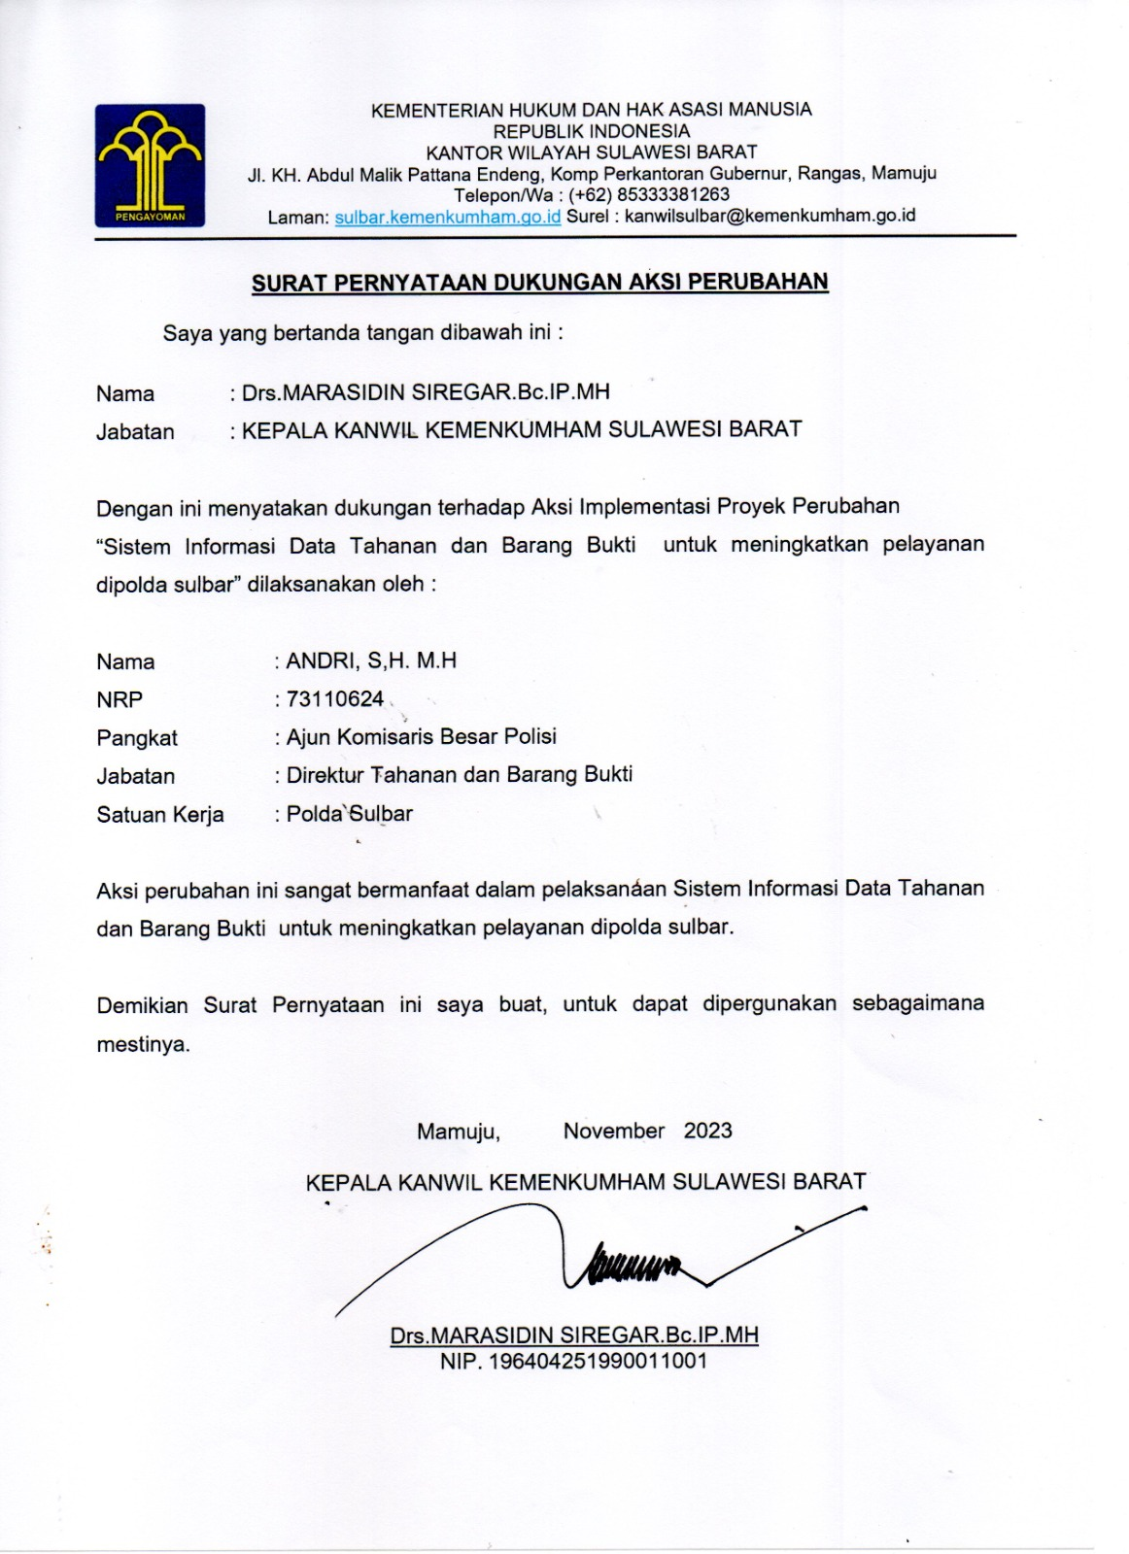

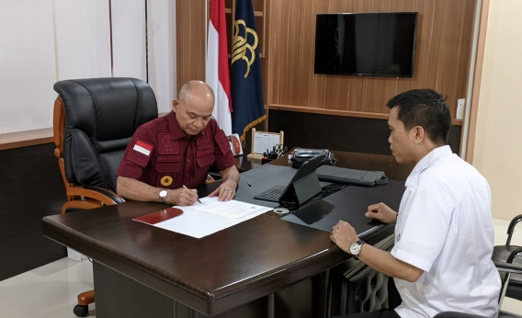

Gambar 30. Dukungan kantor Wilayah Kementrian Hukum Dan Ham Provinsi Sulawesi Barat
Dukungan dari BANK BRI Cabang Kota Mamuju sebagai BANK yang melaksanakan MOU untuk pelimpahan barang bukti berupa uang yang sesuai dengan ketentuan pada Peraturan KAPOLRI No 8 Tahun 2014.
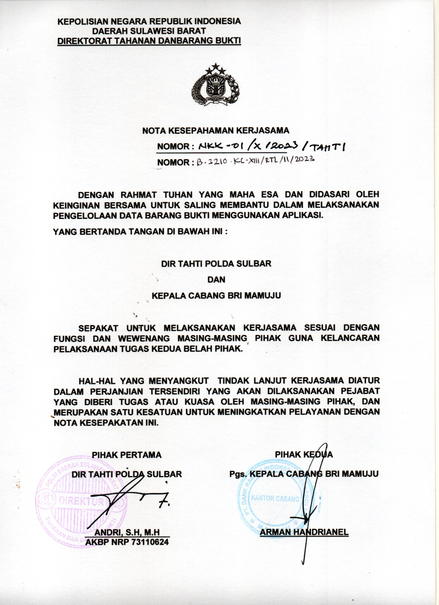

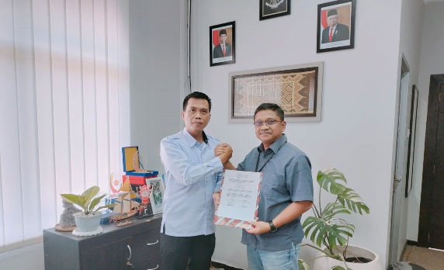

Gambar 31. MOU dengan BANK BRI Kota Mamuju

- Diseminasi dan Publikasi Proyek Perubahan
- Diseminasi proyek perubahan
Diseminasi proyek perubahan dilakukan untuk kalangan internal dan eksternal dengan dokumentasi sebagai berikut :
- Diseminasi internal
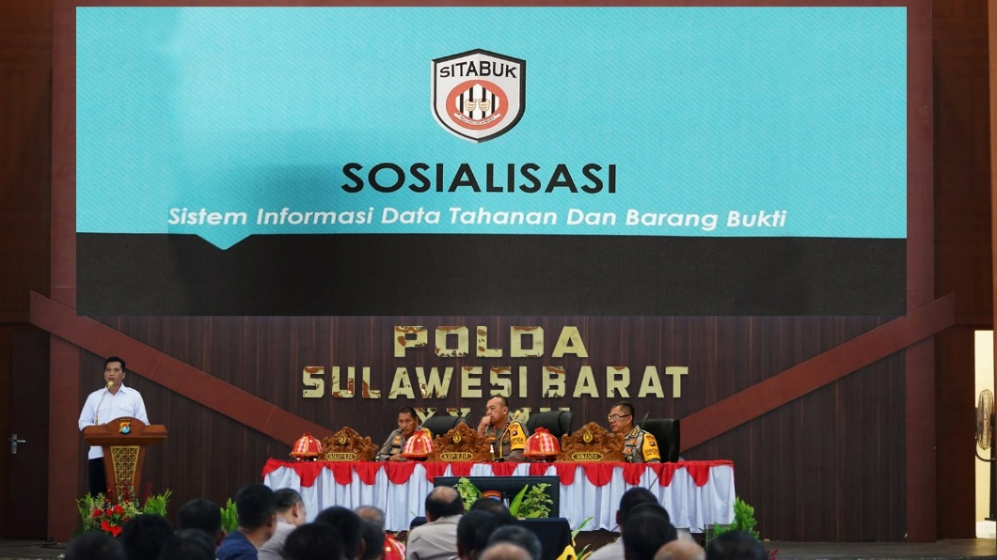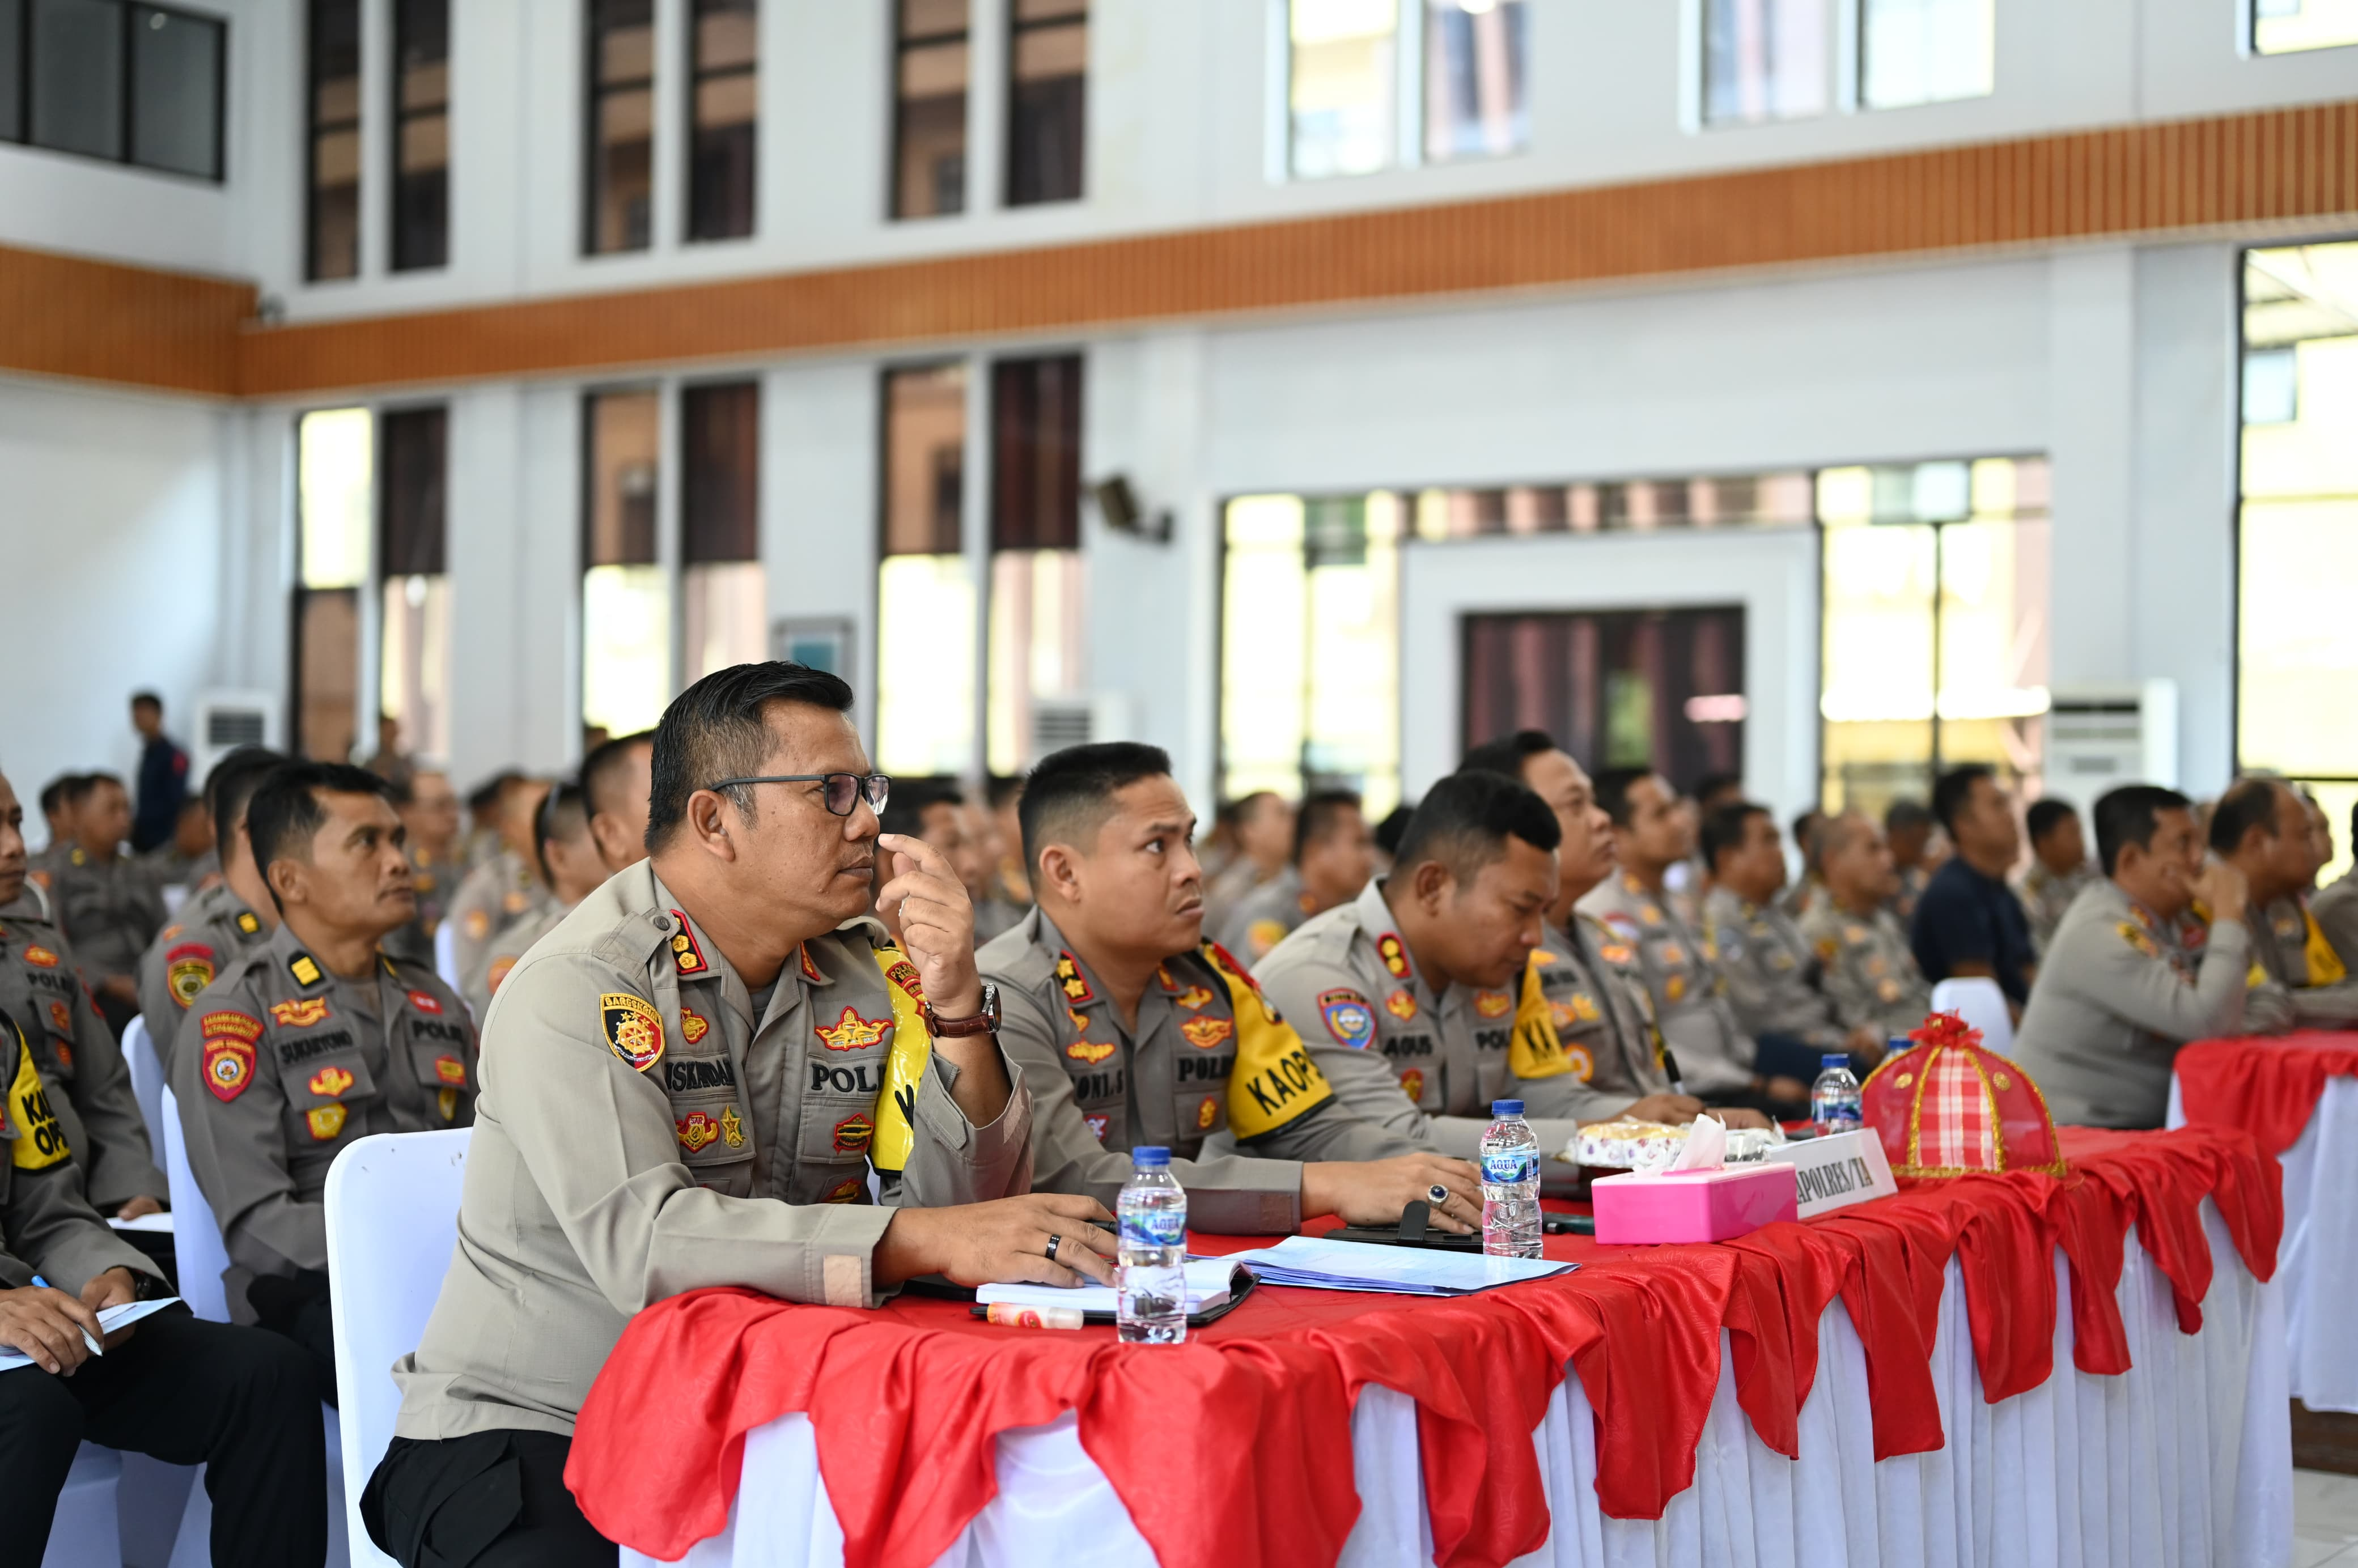

Gambar 32. Diseminasi internal
- 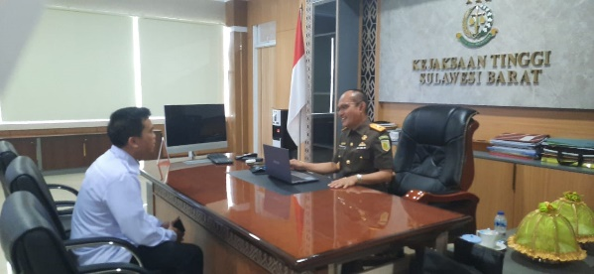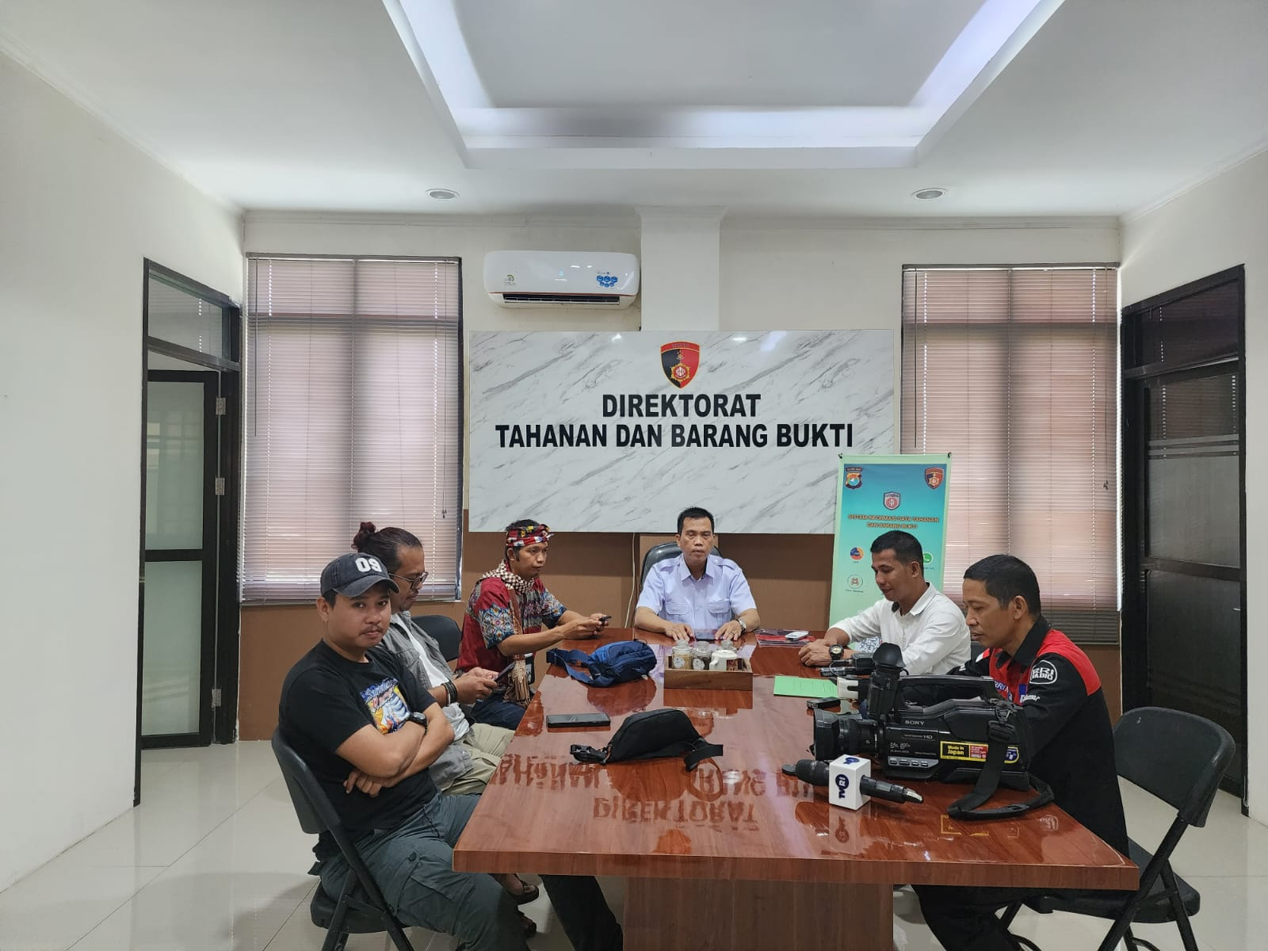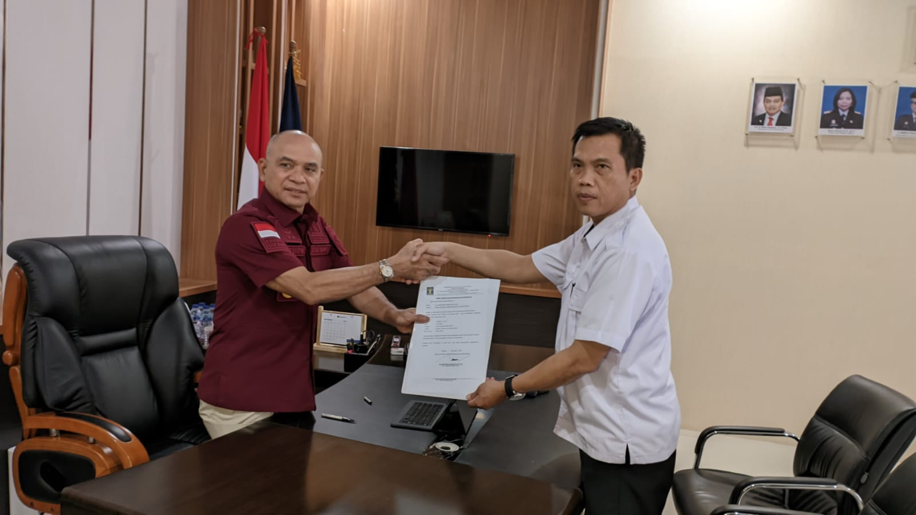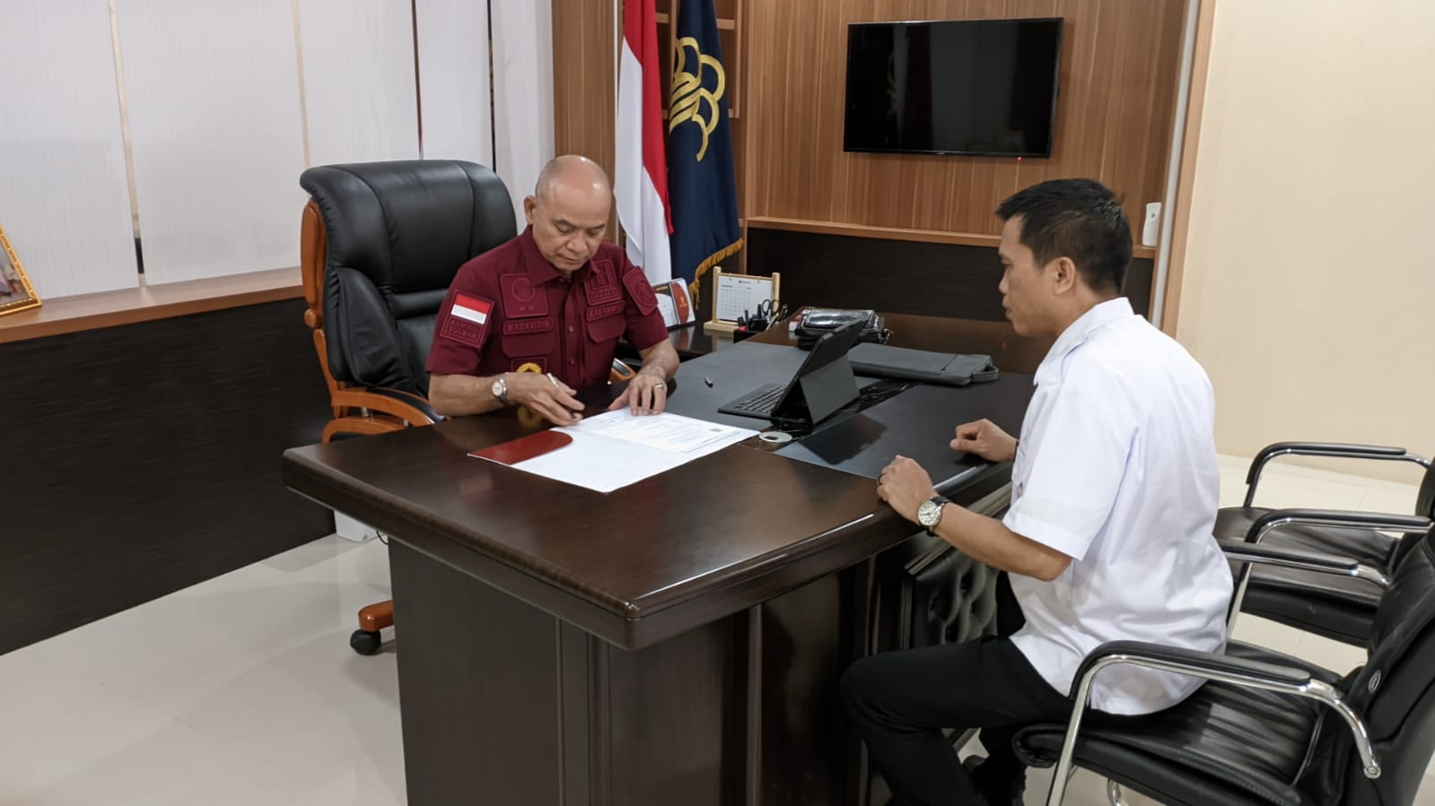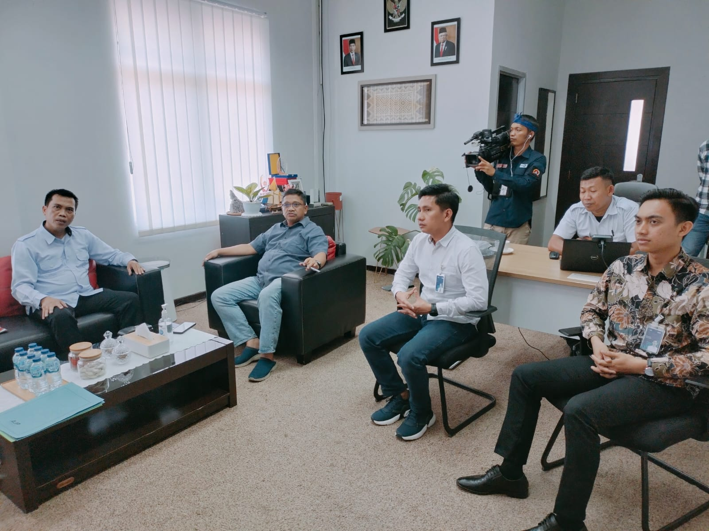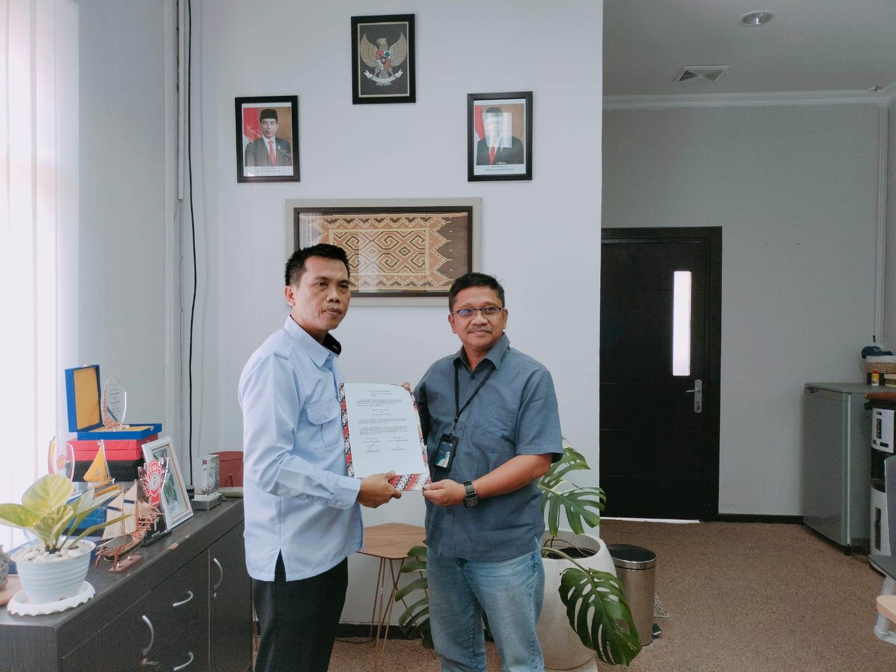Diseminasi eksternal

Gambar 33. Diseminasi eksternal
- Publikasiproyek perubahan
Publiksi yang dilakukan adalah dengan pemasangan banner, QR Codeserta paparan secara langsung dan online..
- 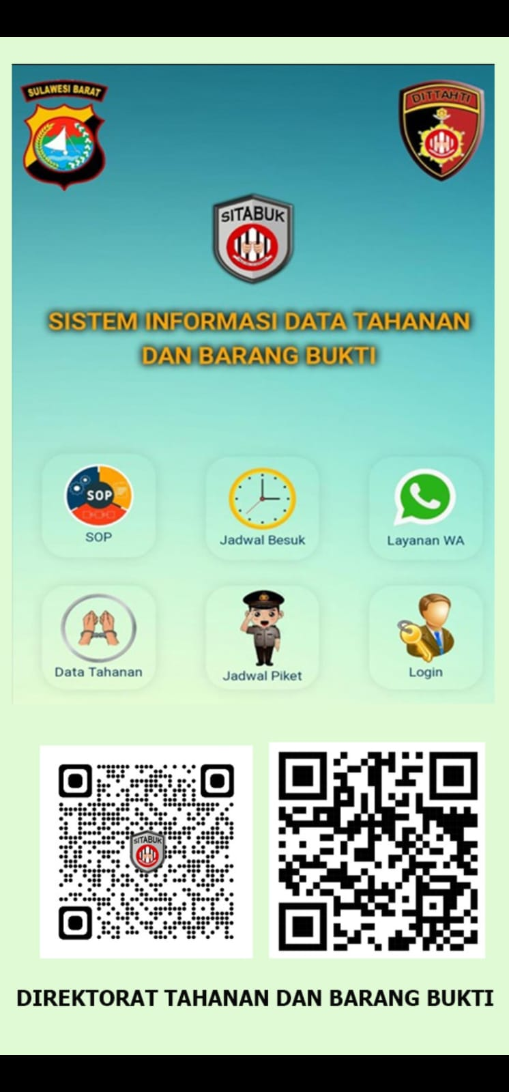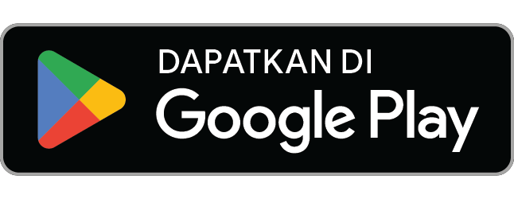Media Publikasi untuk kalangan internal
PELAYANAN DIT TAHTI POLDA SULBAR

https://sitabuk.poldasulbar.com

Gambar 34. Media Publikasiinternal

- Publikasi untuk kalangan eksternal
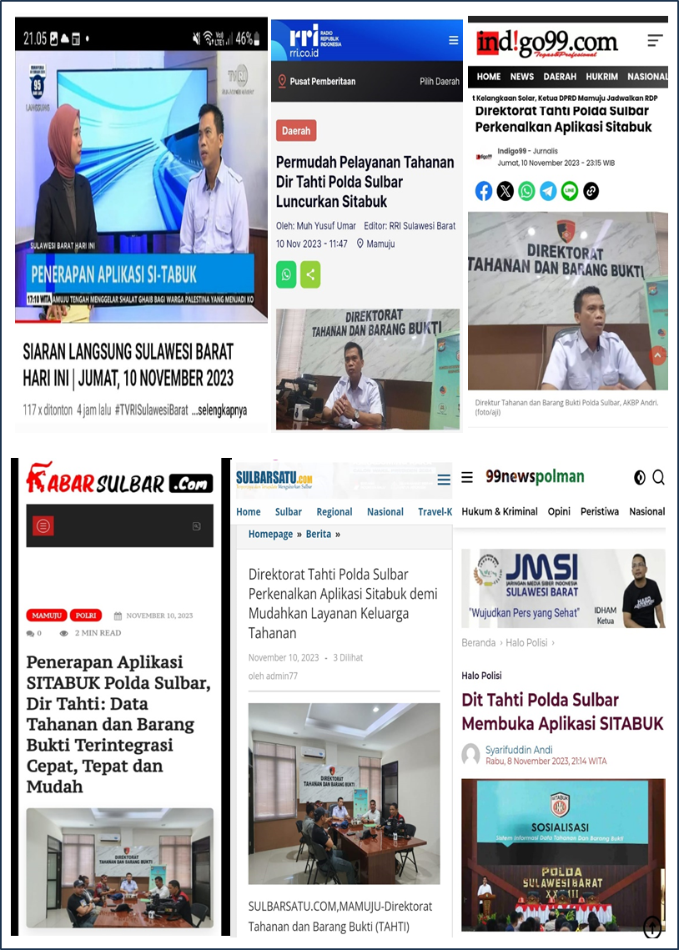

Gambar 35. Publikasi eksternal

- Pemanfaatan Sumber Daya Organisasi
Dalam proyek perubahan pemanfaatan sumbe daya organisasi merupakan salah satu dalam strategi marketing yaitu dengan Bauran Pemasaran (Marketing Mix) 4P dan 1C.
- Product
Product yang dihasilkan dari proyek perubahan ini adalah Sistem Infomasi Tahanan dan Barang Bukti (SI TABUK) yang akan digunakan di DIT TAHTI POLDA SULBAR
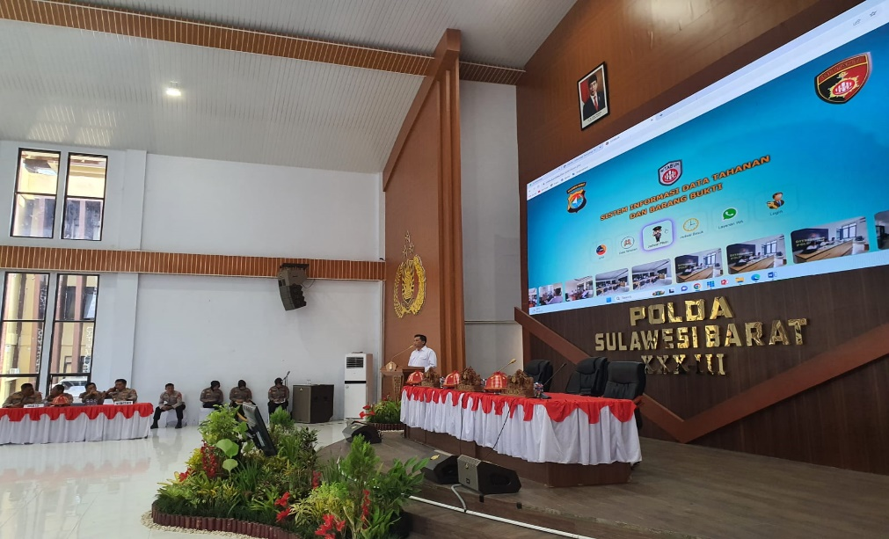

Gambar 36. Product Proyek Perubahan

- Price
Harga/pembiayaan dari pelaksaaan proyek perubahan ini adalah Pricelss, proyek perubahan ini akan menggunakan dana operasional DIT TAHTI POLDA Sulawesi Barat.

- Promotion
Proyek perubahan ini didukung oleh Kepala Kepolisian Daeran Sulawesi Barat, Wakil Kepala Kepolisian Daerah Sulawesi Barat serta stakeholder internal. Serta rencana proyek perubahan dipromosikan saat pelaksanaan Focus Group Discussion (FGD) dengan agenda sosialisasi, diskusi serta masukan dari Bidang TIK POLDA SULBAR (Dukungan Bidang TIK POLDA SULBAR terlampir pada gambar 26 halaman 45)
- Place
Media untuk memasarkan proyek perubahan ini DIT TAHTI POLDA SULBAR mengundang stakeholder eksternal untuk sosialisasi serta diskusi dengan output akan adanya MOU dengan pihak BANK sebagai realisasi PERKAP No 8 tahun 2014 serta dukungan dari Kanwil Kemenkumham dan Kejaksaan Tinggi Sulawesi Barat. (Evidence pada halaman 49, 50 dan 51)
- Customer
Sasaran utama sebagai customer untuk penggunaan produk ini adalah seluruh komponen DIT TAHTI POLDA Sulawesi Barat, stakeholder Internal dan Eksternal
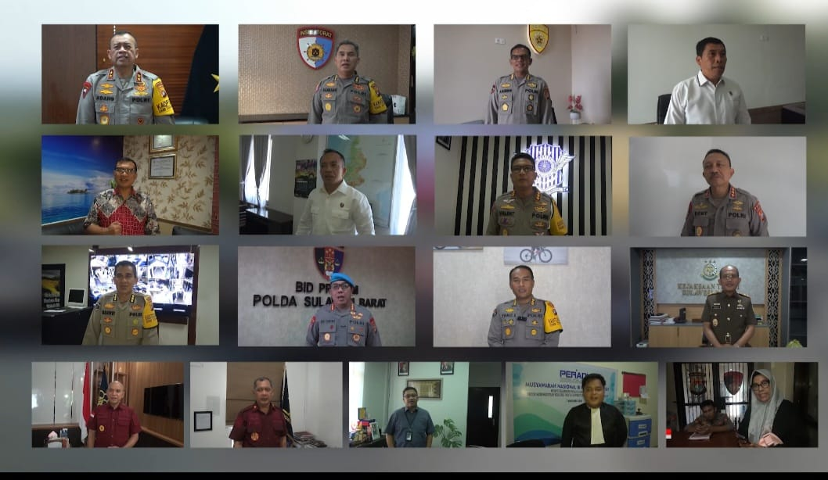

Gambar 37. Custumer proyek perubahan dengan testimonynya
D. | Keberlanjutan Proyek Perubahan

- Dukungan Mentor Untuk Keberlanjutan Proyek Perubahan
Mentor memberikan dukungan kepada peserta dalam mendayagunakanpotensi sumberdaya yang diperlukan dalam melakukan Implementasi proyek Perubahan serta memberikan bimbingan kepada peserta dalam megatasi kendala yang muncul selama berlangsungnya rancangan dan implementasiserta berperan sebagai inspirator bagi reformer. Hal dinyatakan dalam surat dukungan mentor untuk keberlanjutan proyek perubahan pada halaman v.
- Rencana Implementasi Jangka Menengah dan Jangka Panjang
Untuk keberlajutan Proyek Perubahan telah dirancang rencana kegiatan jangka menengah dan jangka panjang sebagai berikut :
- Tahapan Jangka Menegah
Tabel 9 : Rencana Kegiatan Jangka Menengah
No | Kegiatan | Pelaksana | Waktu | Output | Metode
1 | Perencanaan
 | - Menyusun rencana kegiatan jangka menengah | Ketua  Tim Efektif | Minggu I Januari 2024 | Berita Acara Pelaksanaan | Koordinasi
 | - Menyusun Agenda/jadwal kegiatan jangka menengah | Tim Efektif | Minggu II Januari 2024 | Adanya Agenda/ jadwal Implementasi | Rapat Koordinasi
2 | Pelaksanaan
 | - Sosialisasi kegiatan jangka menengah | Tim Efektif Stakeholder Internal | Minggu II Januari 2024 | Dokumentasi Sosialisasi | FGD
 | - Implementasi Sistem Informasi Tahanan dan Barang Bukti  (SI TABUK) | TimEfektif dan Stakeholder | Minggu III Januari 2024 | Berita Acara Implementasi | Workshop
 | - Soalisasi dan demo penggunaan Sistem Informasi Tahanan dan Barang Bukti  (SI TABUK) | TimEfektif dan Stakeholder | Minggu IV Januari 2024 | Berita Acara Implementasi | Workshop
3 | Pengawasan
 | - Monitoring tiap fase tahapan | Tim Efektif | SetiapMinggu | Dokumen | Pendampingan
 | - Melakukan evaluasi fase pelaksanaan | Tim Efektif | Minggu I Februari 2024 | Hasil Evaluasi | Analisis Data
4. | Evaluasi
 | - Penghimpunan data masalah yang muncul saat fase perencanaan | Tim Efektif | Minggu I IFebruari 2024 | Hasil Evaluasi | Analisis Data
 | - Penghimpunan data permasalahan yang muncul saat fase pelaksanaan | Tim Efektif | Minggu III Februari 2024 | Hasil Evaluasi | Analisis Data
 | - Penghimpunan data permasalahan yang muncul saat fase pengawasan | Tim Efektif | Minggu IV Februari 2024 | HasilEvaluasi | Analisis Data
 | - Menyusun Laporan Kegiatan Jangka Menengah | Tim Efektif | Minggu I Maret 2024 | LaporanProyek perubahan | Pengolahan Data Tahapan Kegiatan

- Tahapan Kegiatan Jangka Panjang
Tabel 10 : Rencana Kegiatan Jangka Panjang
No | Kegiatan | Pelaksana | Waktu | Output | Metode
1 | Perencanaan
 | - Menyusun rencana kegiatan jangka Panjang | Ketua  Tim Efektif | Minggu I April 2024 | Berita Acara Pelaksanaan | Koordinasi
 | - Menyusun Agenda/jadwal kegiatan jangka Panjang | Tim Efektif | Minggu II April 2024 | Adanya Agenda/ Jadwal Kegiatan | Rapat Koordinasi
2 | Pelaksanaan
 | - Sosialisasi kegiatan jangka panjang | TimEfektif stakeholder Internal | Minggu III April 2024 | Dokumentasi Sosialisasi | FGD
 | - Efektivitas penggunaan Sistem Informasi Tahanan dan Barang Bukti  (SI TABUK) | TimEfektif dan Stakeholder | Minggu IV April – Minggu III Mei 2024 | Data hasil Efektivitas penggunaan (SI TABUK) | Workshop
 | - Diskusi hasil efktiitas Sisten Infornasi Tahanan dan Barang Bukti (SI TABUK) | TimEfektif dan Stakeholder | Minggu IV Mei - 2024 | Hasil Diskusi sebagai dasar perubahan dan pengembangan (SI TABUK) | Rapat Koordinasi
3 | Pengawasan
 | - Monitoring tiap fase tahapan | Tim Efektif | SetiapMinggu | Dokumen | Pendampingan
 | - Melakukan evaluasi fase pelaksanaan | Tim Efektif | Minggu I Juni 2024 | HasilEvaluasi | Analisis Data
4. | Evaluasi
 | - Penghimpunan data masalah yang muncul saat fase perencanaan | Tim Efektif | Minggu II Juni 2024 | HasilEvaluasi | Analisis Data
 | - Penghimpunan data permasalahan yang muncul saat fase pelaksanaan | Tim Efektif | Minggu III Juni 2024 | HasilEvaluasi | Analisis Data
 | - Penghimpunan data permasalahan yang muncul saat fase pengawasan | Tim Efektif | Minggu IV Juni 2024 | HasilEvaluasi | Analisis Data
 | - Menyusun Laporan Kegiatan Jangka Panjang | Tim Efektif | Minggu I Juli 2024 | LaporanProyek perubahan | Pengolahan Data Tahapan Kegiatan

E. | Pembelajaran Organisasi Pembelajar

- Implementasi Strategi Pengembangan Kompetensi Tim dan Potensi Diri
- Strategi Pengembangan Kompetensi Tim
Strategi yang dilakukan Ketua Tim Efektif/Project Leader adalah memerankan Kompetensi (Skill & Will) SDM TIM Efektif’ sehingga dapat teridentifikasi kemampuan dan kemauan SDM tim efektif yang terlibat dalamproyek perubahan. Selanjutnya dilakukan pemetaan kompetensi dan indikator yang digunakan dalam pemetaan tersebut. Ada 4 macam tipe pegawai/anggota tim efektif yaitu :
Tipe 1: mampu dan mau. Pada kuadran ini pegawai memiliki keterampilan dan pengetahuan serta kemauan untuk bekerja yang tinggi. (Siap bekerja)
Tipe 2: tidak mampu dan mau. Pada kuadran ini pegawai kurang terampil dan memiliki keterbatasan pengetahuan serta kemauan untuk bekerja yang tinggi. (Bimtek)
Tipe 3: mampu dan tidak mau. Pada kuadran ini pegawai memiliki keterampilan dan pengetahuan tapi tidak memiliki kemauan untuk bekerja yang tinggi. (konseling)

Tipe 4: tidak mampu dan tidak mau. Pada kuadran ini pegawai kurang terampil dan memiliki keterbatasan pengetahuan serta tidak memiliki kemauan untuk bekerja yang tinggi. (Coaching dan Mentoring)
TIPE 1 Mau dan Mampu
(SIAP BEKERJA)
2 orang
TIPE 2 Tidak Mampu Tapi Mau
(BIMTEK)
1 orang
TIPE 3 Mampu tapi Tidak Mau
(PEMBINAAN)
Konseling
TIPE 4 Tidak Mampu dan Tidak Mau
(Coaching, Mentoring)
MAU (-)
MAU (+)
MAMPU (-)
MAMPU (+)

Gambar 36. Peta Kompetensi SDM Tim Efektif
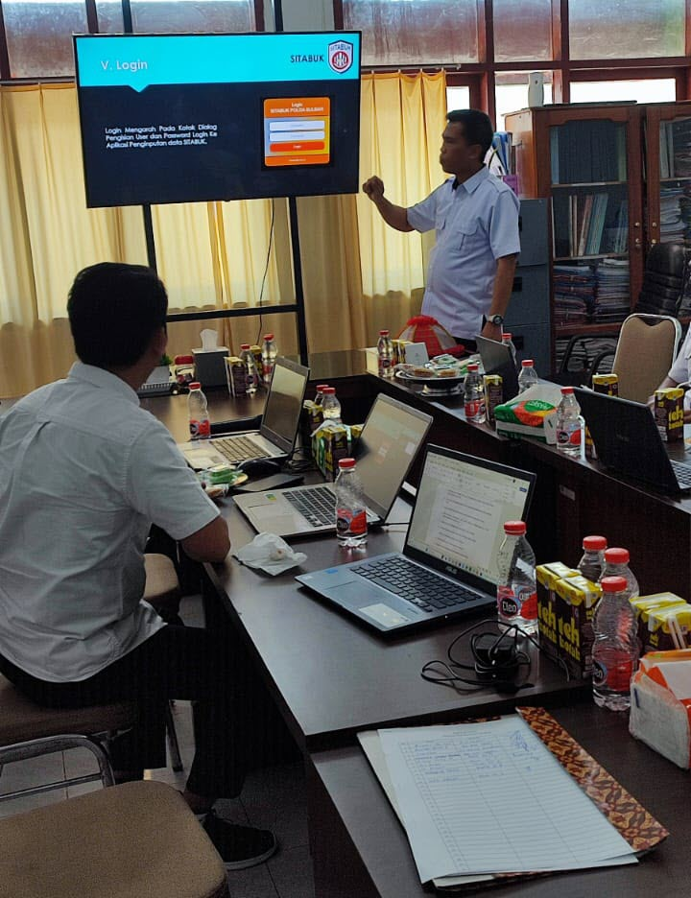
Langkah-langkah yang telah dilakukan untuk meningkatkan kompetensi anggota SDM pada ketegori 2 yang terdiri dari 1 orang angggota Tim Efektif adalah dengan memberikan BIMTEK oleh Project Leader dalam hal penggunaan IT sehingga kemampuan penggunaan IT meningkat dan serta dapat mengoperasikan SI TABUK sesuai dengan SOP penggunaaan.

Gambar 37. BIMTEK Penggunaan SI TABUK pada anggota Tim Efektif
- Strategi Pengembangan Potensi Diri
Dalam rangka pengembangan potensi diri dengan penekanan kerja sama internal dan eksternal maka rencana strategi potensi diri adalah sebagai berikut :
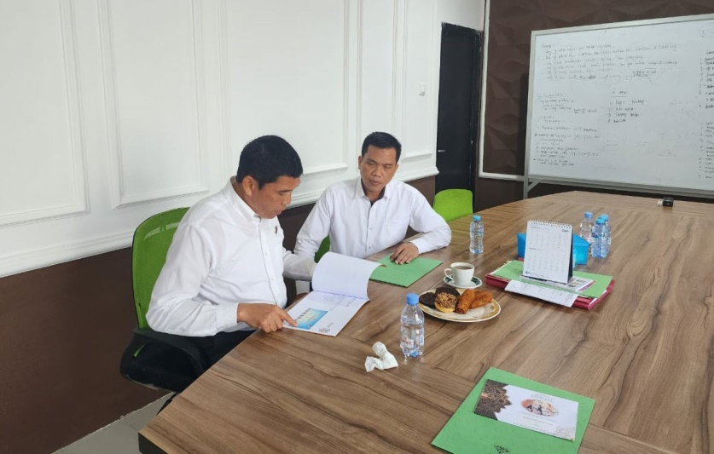
- Meningkatkan frekuensi mentoring dengan mentor di lingkungan satuan kerja dan Bimbingan Teknis dengan Kepala Bidang TIK dalam saat implementasi proyek perubahan. Sehingga potensi diri atas pemahaman proyek perubahan serta pemahaman TIK meningkat.

Gambar. 38 Mentoring dengan mentor dalam rangka pengembangan potensi diri
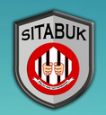
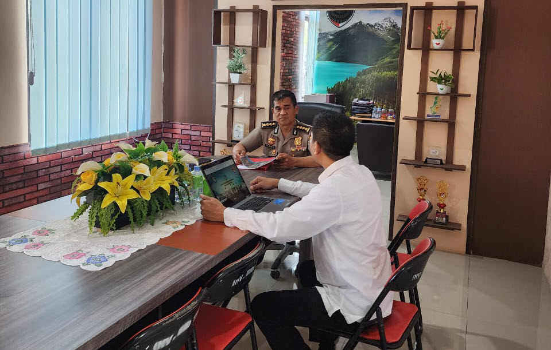

Gambar 39. Bimbingan Teknis dengan Kepala Bidang TIK POLDA SULBAR dalam Implementasi SI TABUK
- Mempelajari, mengadopsi serta mengadaptasikan SOP pada proyek perubahan sehingga penulis dapat mengembangkan potensi diri dalam menyelesaikan proyek perubahan.
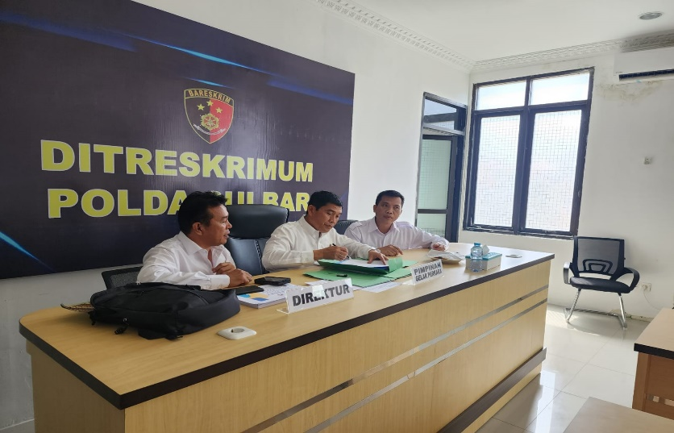

Gambar. 40 Adopsi dan adaptasi SOP untuk proyek perubahan dengan bimbingan mentor
- Memperbanyakreferensi untuk mendukung pengembangan potensi diri yang selaras dengan minat dan kebutuhan organisasi
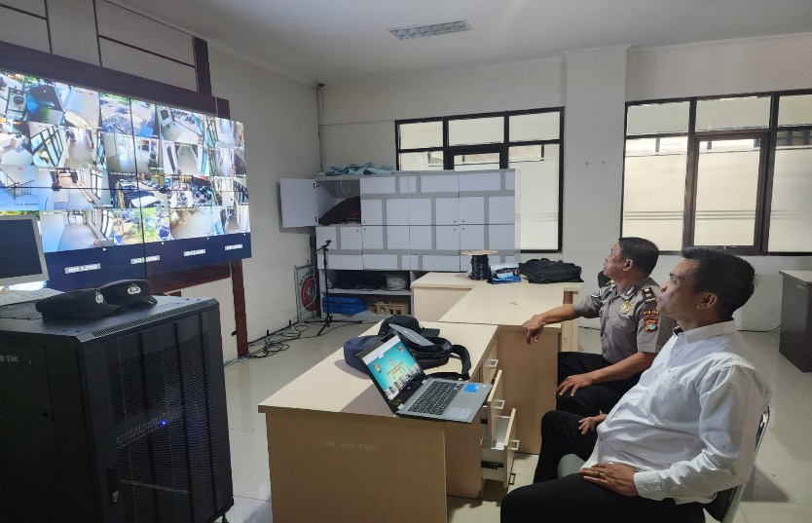

Gambar. 41 Referensi pendukung pengembangan potensi diri dalam Proyek Perubahan

- Kerjasama Internal, yaitu kemampuan dalam membangun hubungan komunikasi, koordinasi, serta interaksi lainnya dengan pihak-pihak internal organisasi dalam rangka menunjang kelancaran kinerja serta proses bisnis organisasi.
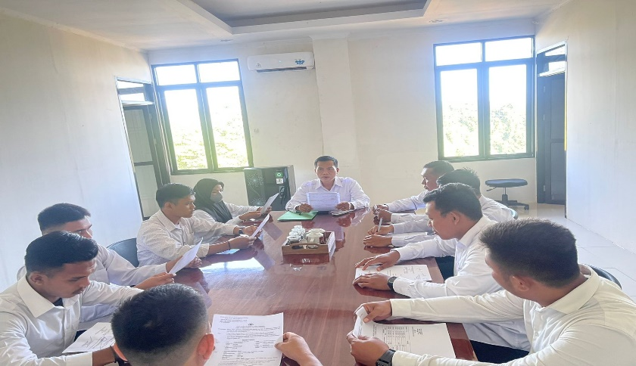

Gambar. 42 Kerja sama dengan Stakeholder Internal
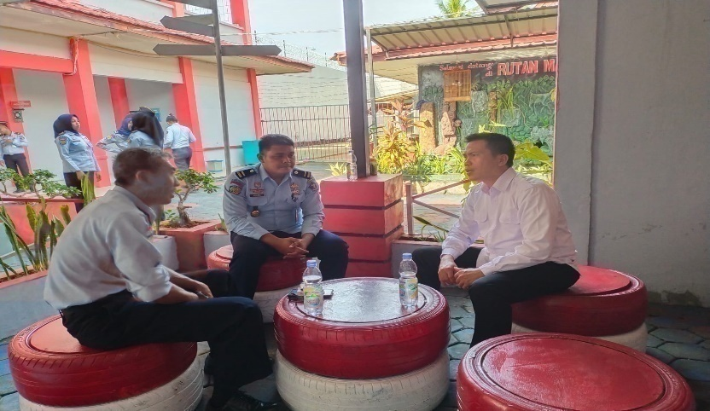
- Kerjasama Eksternal, yaitu kemampuan membangun hubungan komunikasi, koordinasi, serta interaksi lainnya dengan pihak-pihak eksternal organisasi dalam rangka membangun citra positif layanan yang diselenggarakan organisasi, kepuasan penerima layanan, serta nilai keunggulan positif eksistensi organisasi.

Gambar. 43 Kerja sama dengan Stakeholder Eksternal
F. | Pemanfaatan Mata Pelatihan Pilihan Untuk Implementasi Proyek Perubahan

- Deskripsi Pemanfaatan Mata Pelatihan Pilihan Untuk Pelaksanaan Proyek Perubahan
- Mata Pelatihan Pilihan 1 : Kepemimpina Digital
Kepemimpinan digital atau digital leadership diperlukan dalam proses transformasi digital yang tengah berjalan saat ini untuk mengawal perubahan dan pemanfaatan teknologi dengan cepat di berbagai sektor, termasuk sektor pemerintahan. Hadirnya pemimpin digital dapat mendorong percepatan transformasi di dalam organisasi khusunya di kepolisian.Dalam kepemimpinan digital menuntut penulis dengan sikap-sikap sebagai berikut :
- Memiliki Visi yang Jelas terhadap Digitalisasi
Pemimpin digital harus memiliki pemahaman yang kuat tentang teknologi dan kekuatan transformasinya. Penulis harus mampu memvisualisasikan bagaimana teknologi dapat membantu organisasi mencapai tujuannya dan mengomunikasikan visi tersebut dengan jelas kepada bawahan serta pemangku kepentingan lainnya.
- Mampu Beradaptasi dengan Perubahan
Pemimpin digital harus fleksibel dan dapat beradaptasi dengan cepat terhadap perubahan yang terjadi dalam lingkungan internal dan eksternal. Pemimpin harus dapat mengambil keputusan yang tepat dan mengambil tindakan yang diperlukan untuk memastikan bahwa organisasi tetap kompetitif dan relevan.
- Mempunyai Kemampuan Teknis yang Cukup
Pemimpin digital harus memiliki pemahaman yang kuat tentang teknologi dan kemampuan untuk menggunakannya secara efektif. Mereka harus mampu memahami bagaimana teknologi dapat digunakan untuk meningkatkan efisiensi operasional dan memberikan pengalaman stakeholder eksternal yang lebih baik.
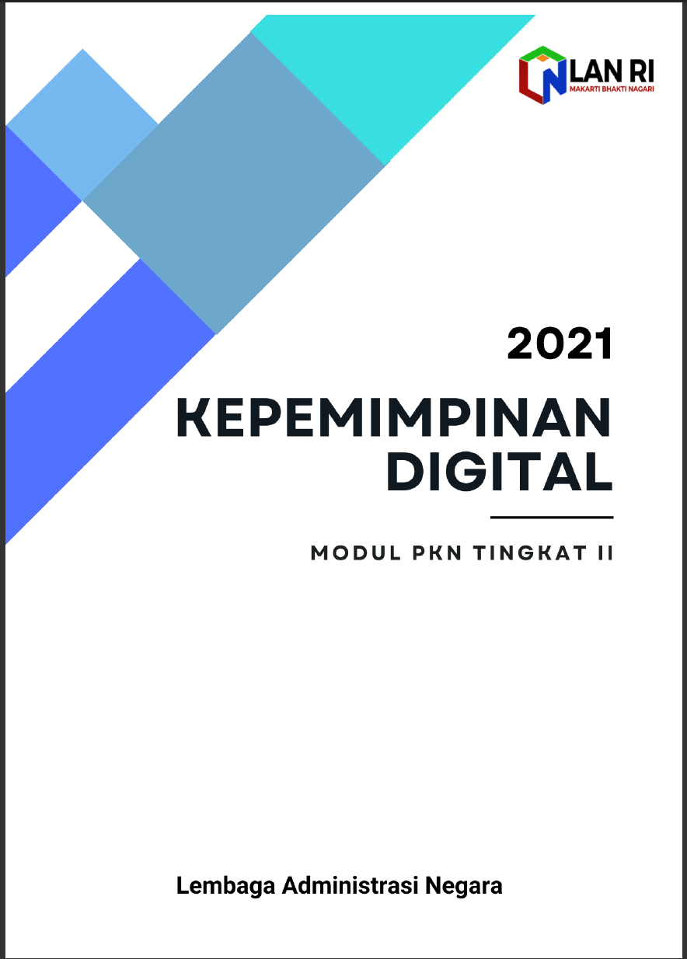

Gambar 44. Mata Pelatihan Pilihan Ke -1
- Mata Pelatihan Pilihan 2 : Policy Brief
Policy Brief menjadi hal yang berkaitan dengan proyek perubahan. Keberadaan Policy Brief menjadi representasi pandangan penulis terhadap suatu kebijakan yang dapat mempengaruhiproyek perubahan.
Hasil yang didapatkan oleh penulis dalam mata pilihan policy brief adalah sebagai berikut :
- Dapat mengidentifkasi isu kebijakan
- Mengembangkan dialog dua arah antara pembuat kebijakan dan pelaksana kebijakan
- Menciptakan tim komunikasi dan diseminasi
- Mengidentifikasi target audiens yang relevan
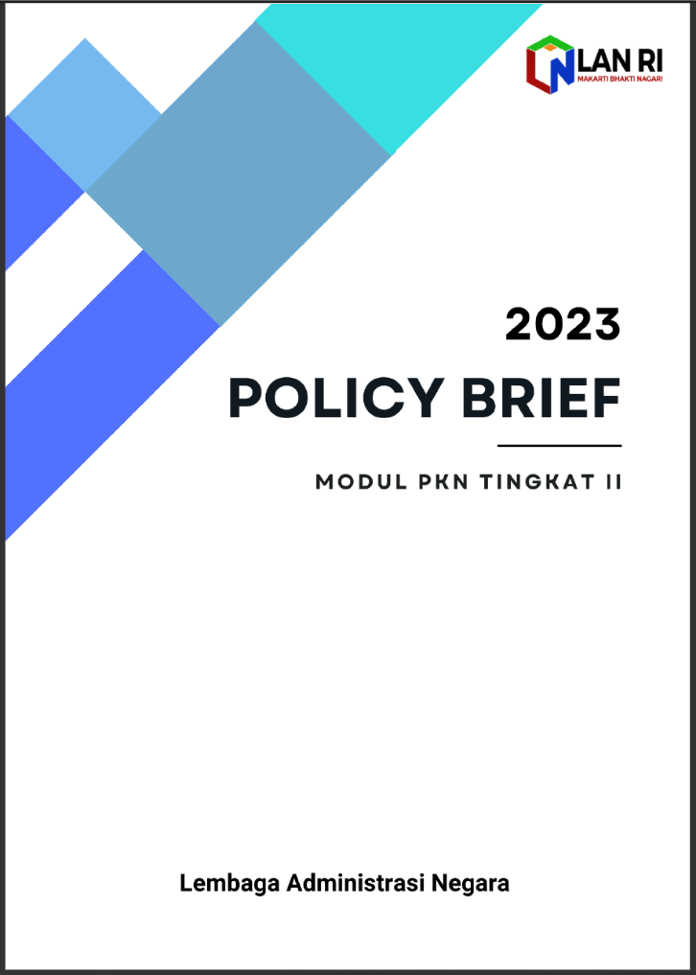

Gambar 45. Mata Pelatihan Pilihan Ke -2
- Mata Pelatihan Pilihan 3 : Proyek Perubahan
Dalam mata pelatihan ini penulis mendapatkan arahan dalam bagaimana membuktikan kompetensi kepemimpinan dalammerancang dan menetapkan strategi perubahan melalui penyusunangagasan perubahan pada organisasinya dan mendemonstrasikan hasilbelajar yang telah diperoleh selama pelatihan ke dalam praktekpenyelesaian isu strategi atau permasalahan, yang dituangkan ke dalamproyek perubahannya.
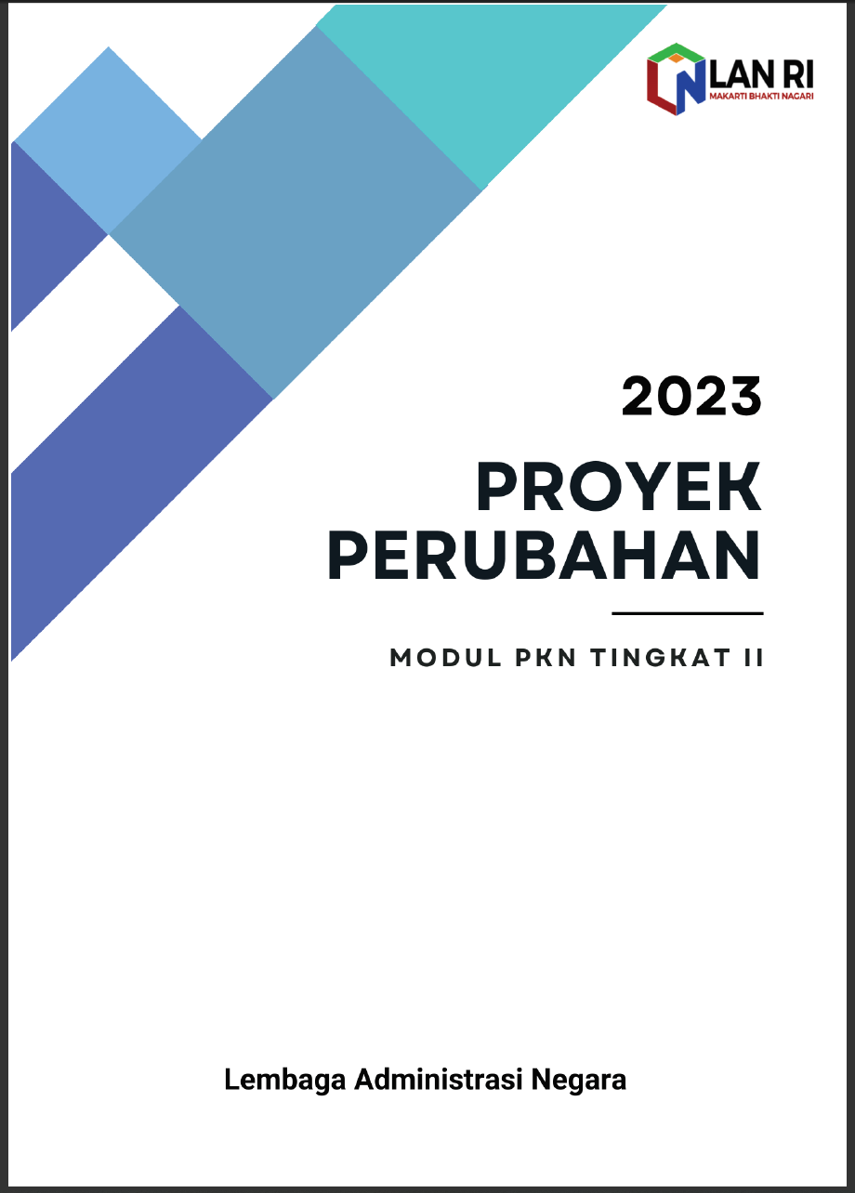

Gambar 46. Mata Pelatihan Pilihan Ke - 3
BAB III
KESIMPULAN & SARAN

A | Kesimpulan

Untuk meningkatkan kapasitas pelayanan internal diperlukan beberapa strategi yang tepat. Salah satunya adalah bagaimana mengubah perilaku pelayanan dan pengolahan data tahanan melalui sebuah sistem yang dibangun, agar mereka lebih memudahkan, mempercepat serta meningkatkan akurasi pengolahan data sehingga penyebaran informasi data tahanan bagi yang memerlukaanya dapat terselenggara dengan cepat dengan demikian informasi yang diperoleh dapat dijadikan sebagai dasar pengambilan keputusan.
Berdasarkan hasil uji coba Sistem Informasi Tahanan dan Barang Bukti (SI TABUK) telah dihasilkan peningkatan pelayanan serta output berupa laporan data tahanan yang dapat dipilih berdasarkan kebutuhan dalam hitungan detik dapat dihasilkan yang semula diperlukan waktu diatas 1 jam untuk sebuah laporan yang di inginkan.
Penyebaran/publikasi Sistem Informasi Tahanan dan Barang Bukti (SI TABUK) dengan menggunakan teknologi QR Code sangatlah ideal sehingga yang berkepentingan cukup menscan QR Code untuk mendapatkan pelayanan dan informasi yang dibutuhkan.
Oleh karenanya dengan adanya Sistem Informasi Tahanan dan Barang Bukti (SI TABUK)maka optimalnya pelaksanaan Peraturan Kepala Kepolisian Negara Republik Indonesia Nomor 4 Tahun 2005 tentang Pengurusan Tahanan Pada Rumah Tahanan Kepolisian Negara Republik Indonesiadapat terwujud serta Peraturan KAPOLRI No 4 Tahun 2014yaitu kerja sama dengan Bank dalam pelimpahan barang bukti berupa uangtelah terlaksana, sehingga Sistem Informasi Tahanan dan Barang Bukti (SI TABUK) dapat diadopsi serta diadaptasikan oleh POLDA lainnya yang belum menggunakan sistem digital untuk pengolahan data tahanan dan barang bukti.

B | Saran

Sistem Informasi Tahanan dan Barang Bukti (SI TABUK) dapat terus dikembangkan sesuai dengan tuntutan pekerjaan serta perkembangan jaman, diantaranya adalah dapat terintegrasi dengan SIMKARI (Sistem Informasi Kejaksaan Republik Indonesia) sehingga data tahanan dan barang bukti yang berasa dari POLDA SULBAR akan menjadi sumber data SIMKARI Provinsi Sulawesi Barat yang akan berujung pada Data Induk di DASKRIMTI (Pengolahan Data Statistik Kriminal dan TI) Kejaksaan Agung RI.

DAFTAR PUSTAKA

Lembaga Administrasi Negara, 2021, Modul Energi Kepemimpinan (PKN II);
Lembaga Administrasi Negara, 2021, Modul Intehritas Kepemimpinan;
Lembaga Administrasi Negara, 2021, Modul Isu Strategis;
Lembaga Administrasi Negara, 2021, Modul Kemitraan Swasta dan Pemerintahan – Public Private Partnership;
Lembaga Administrasi Negara, 2021, Modul Kepemimpinan Digitall;
Lembaga Administrasi Negara, 2021, Modul Kepemimpinan Kewirausahaan;
Lembaga Administrasi Negara, 2021, Modul Manajemen Strategis Sektor Publik;
Lembaga Administrasi Negara, 2021, Modul Marketing Sektor Publik;
Lembaga Administrasi Negara, 2021, Modul Policy Brief;
Lembaga Administrasi Negara, 2021, Modul Proyek Perubahan;
Lembaga Administrasi Negara, 2021, Modul Organisasi Pembelajaran
Lembaga Administrasi Negara, 2021, Modul Visitasi Kepemimpinan Nasional;
Peraturan Kepala Kepolisian Negara Republik Indonesia Nomor 4 Tahun 2005, tentang Pengurusan Tahanan Pada Rumah Tahanan Kepolisian Negraa Republik Indonesia.
Peraturan Kepala Kepolisian Negara Republik Indonesia Nomor 8 Tahun 2014, tentang Tata Cara Pengelolaan Barang Bukti di Lingkungan Kepolisian Negara Republik Indonesia.
Peraturan Kepala Kepolisian Negara Republik Indonesia Nomor 4 tahun 2015 tentang perawatan tahanan

Peraturan Kepala Kepolisian Negara Republik Indonesia Nomor 14 Tahun 2018, tentang Susunan Organisasi Dan Tata Kerja (SOTK) POLDA

LAMPIRAN I
SURAT PERINTAH PENUNJUKAN MENTOR
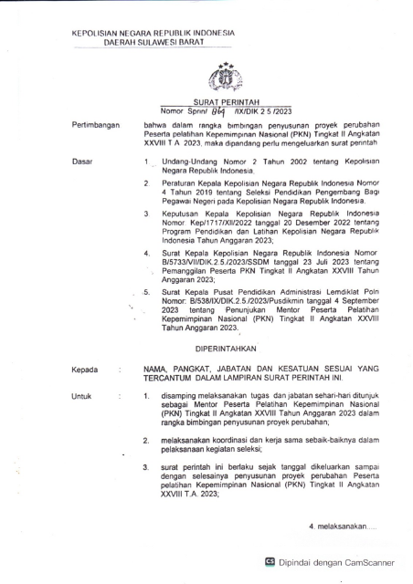

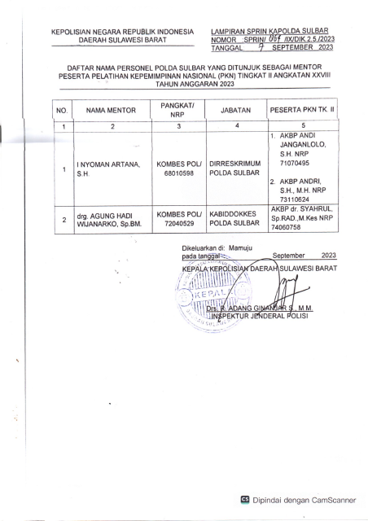

LAMPIRAN II
SURAT DUKUNGAN PEJABAT POLDA SULBAR

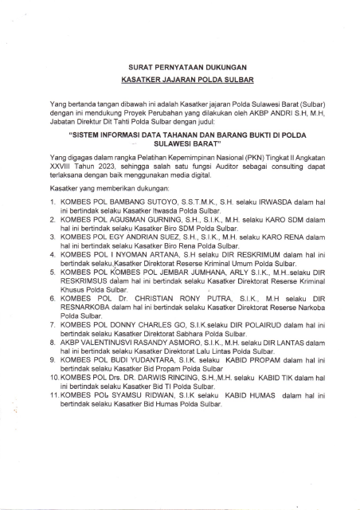

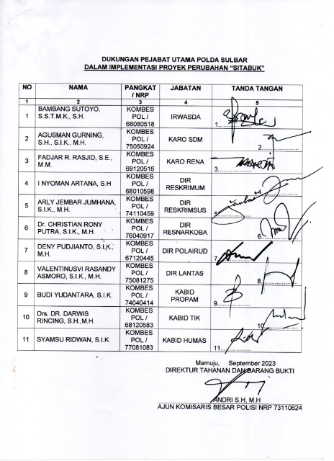

LAMPIRAN III
SURAT KERJA SAMA DENGAN BIDANG TIK POLDA SULBAR
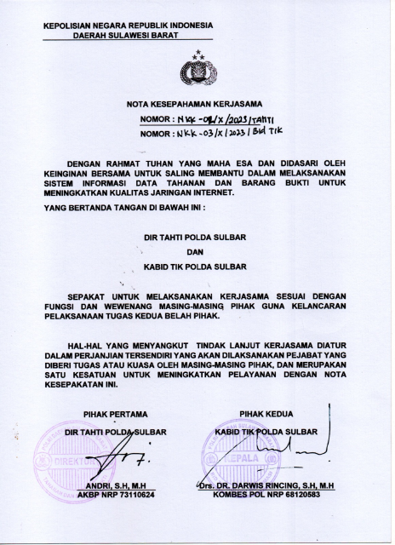

LAMPIRAN IV
SURAT UNDANGAN RAPAT PEMBENTUKAN TIM EFEKTIF INTERNAL POLDA SULBAR
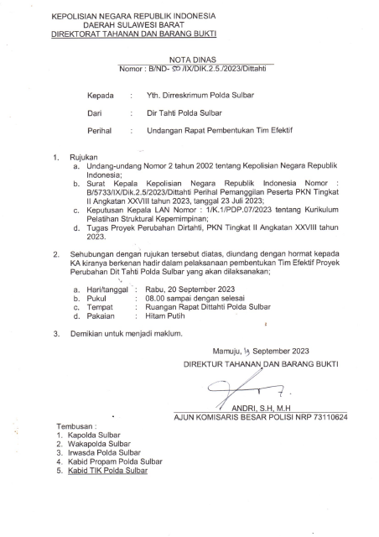

LAMPIRAN V
SURAT UNDANGAN RAPAT PEMBENTUKAN TIM EFEKTIF EKESTERNAL POLDA SULBAR
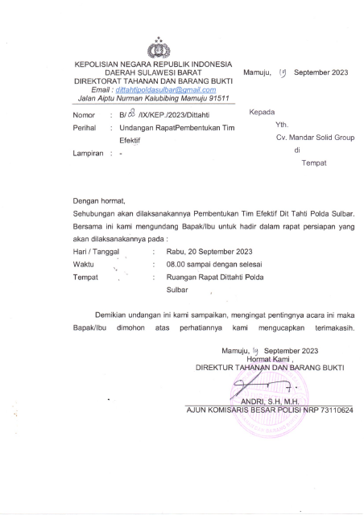

LAMPIRAN VI
DAFTAR HADIR RAPAT PEMBENTUKAN TIM EFEKTIF INTERNAL POLDA SULBAR
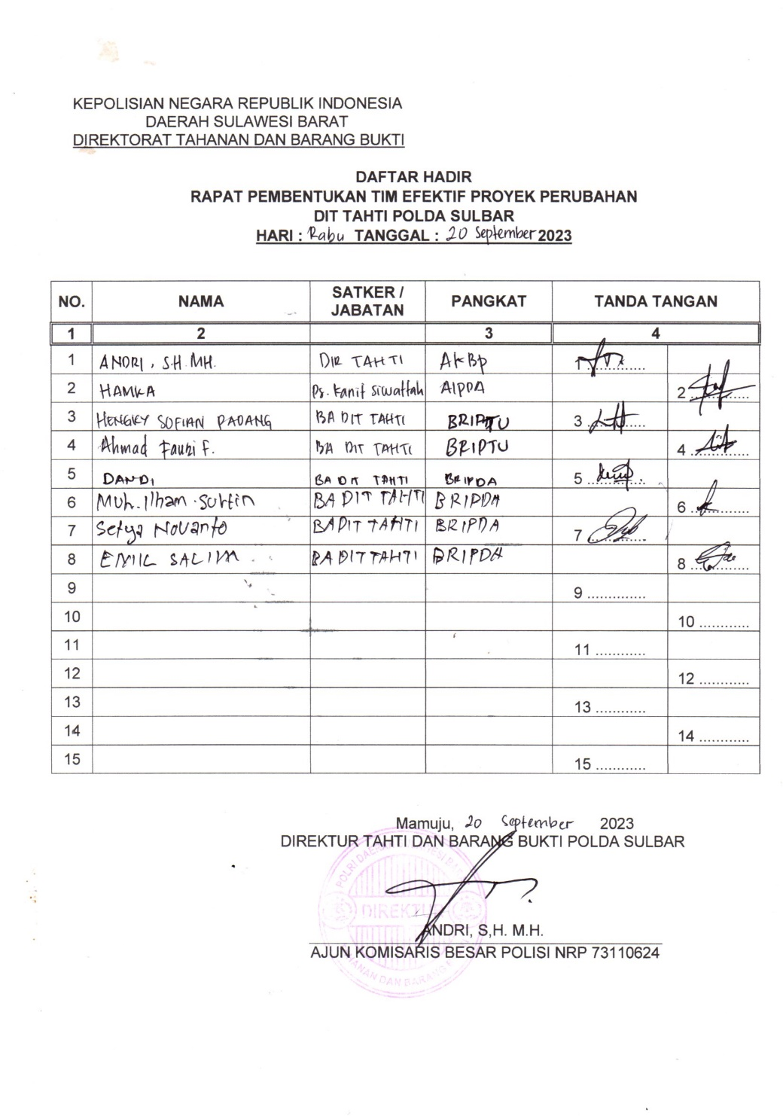

LAMPIRAN VII
NOTULEN RAPAT PEMBENTUKAN TIM EFEKTIF INTERNAL POLDA SULBAR
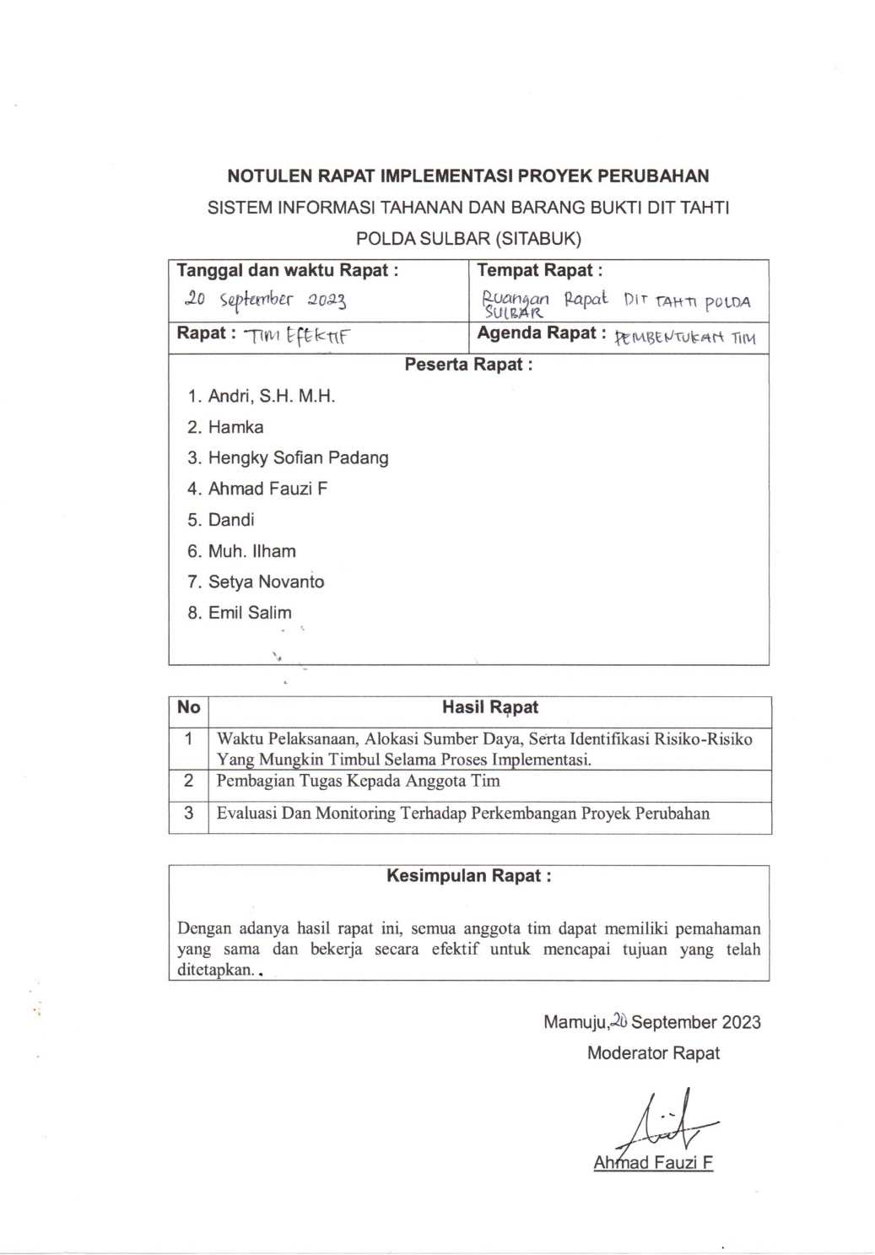

LAMPIRAN VIII
NOTA DINAS PENGGUNAAN SI TABUK
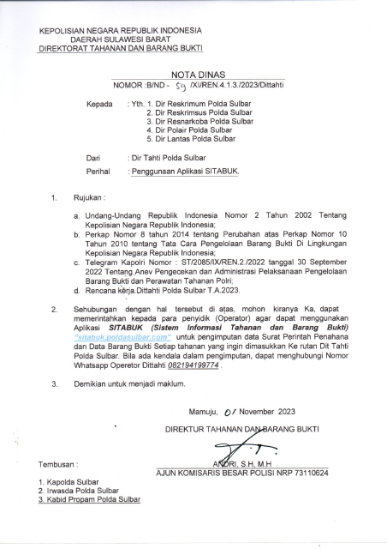

LAMPIRAN IX
PERMOHONAN PEMBUATAN VIDEO
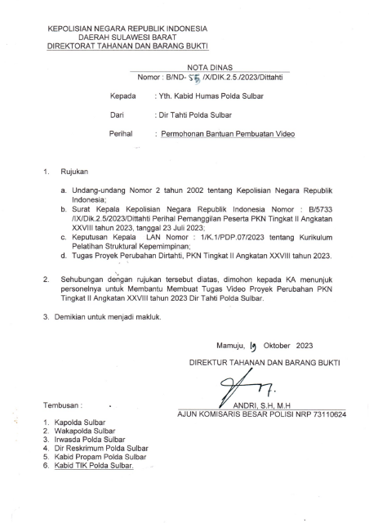

LAMPIRAN X
DAFTAR HADIR SOSIALISASI SI TABUK

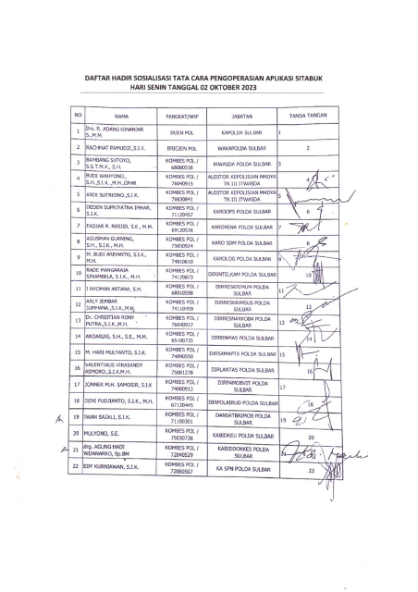

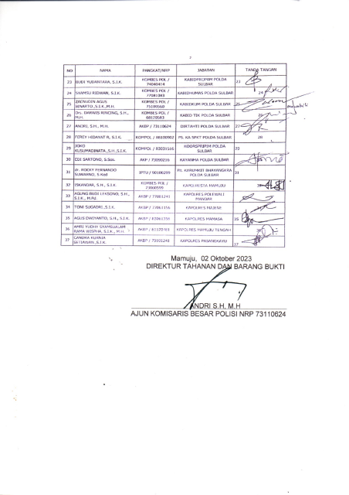

LAMPIRAN XI
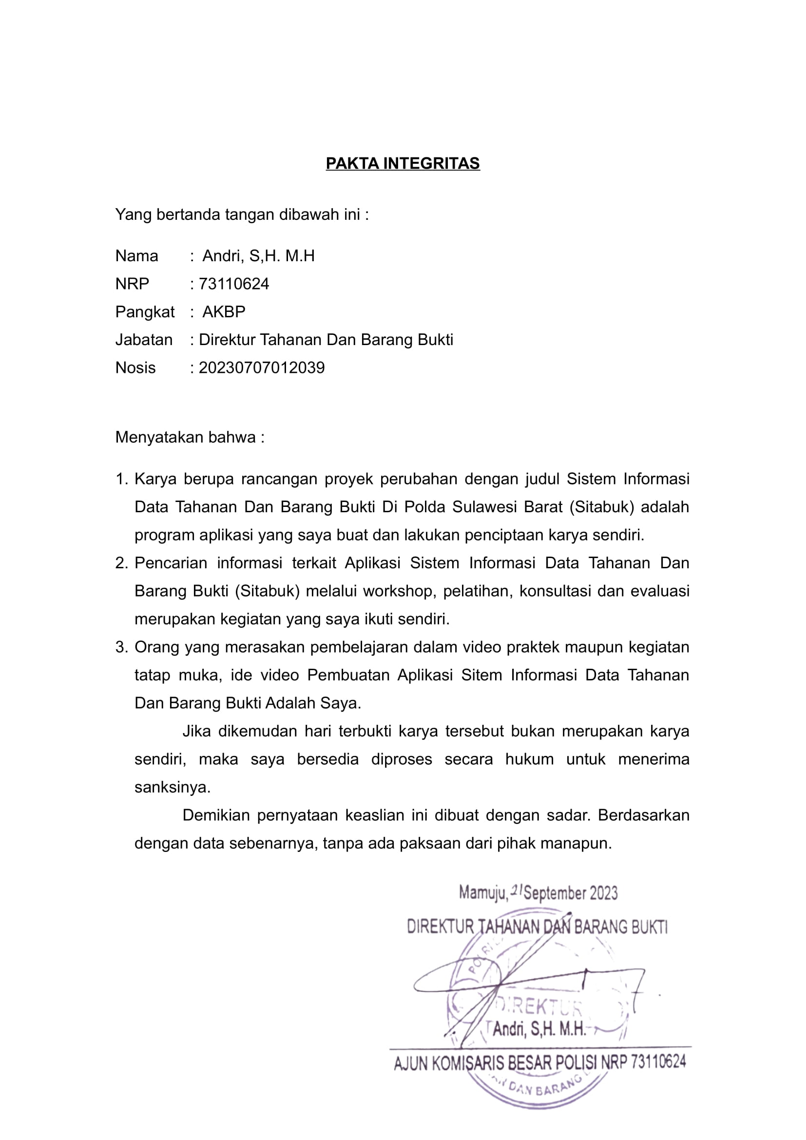
PAKTA INTEGRITAS

LAMPIRAN XII
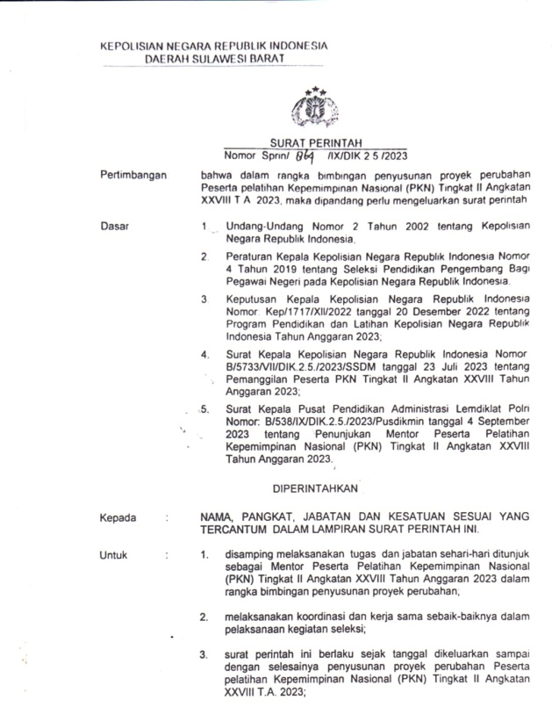
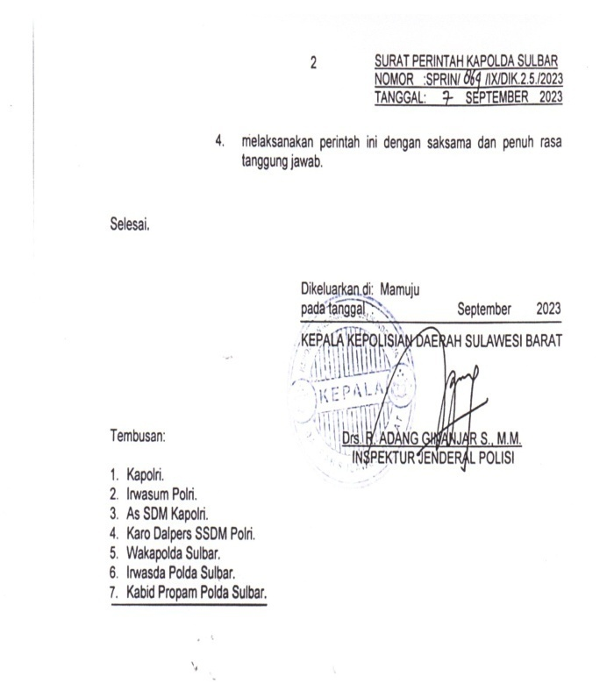
SURAT PERNYATAAN KAPOLDA

LAMPIRAN XIII
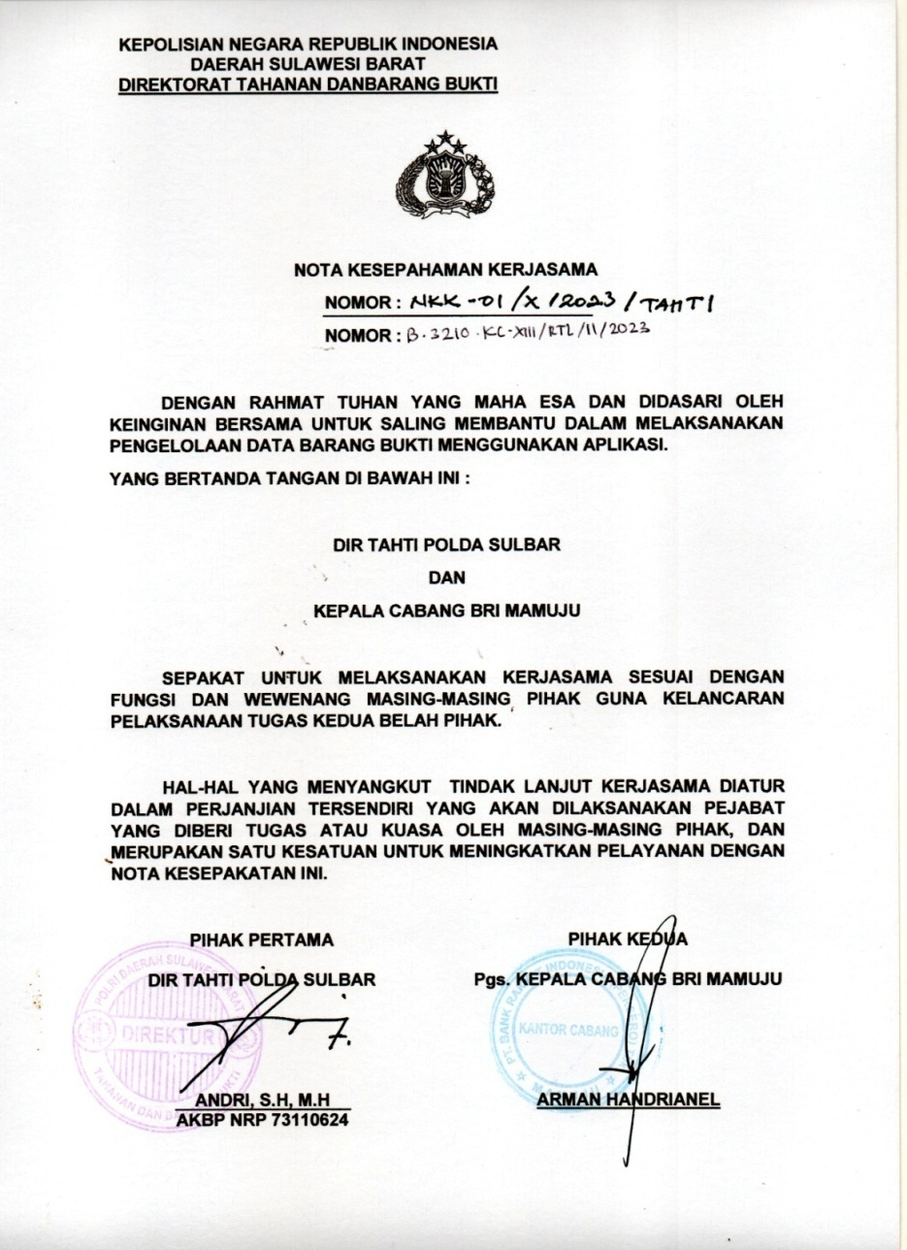
MOU PIHAK BANK

LAMPIRAN XIV
PERNYATAAN DUKUKNGAN KEJAKSAAN TINGGI
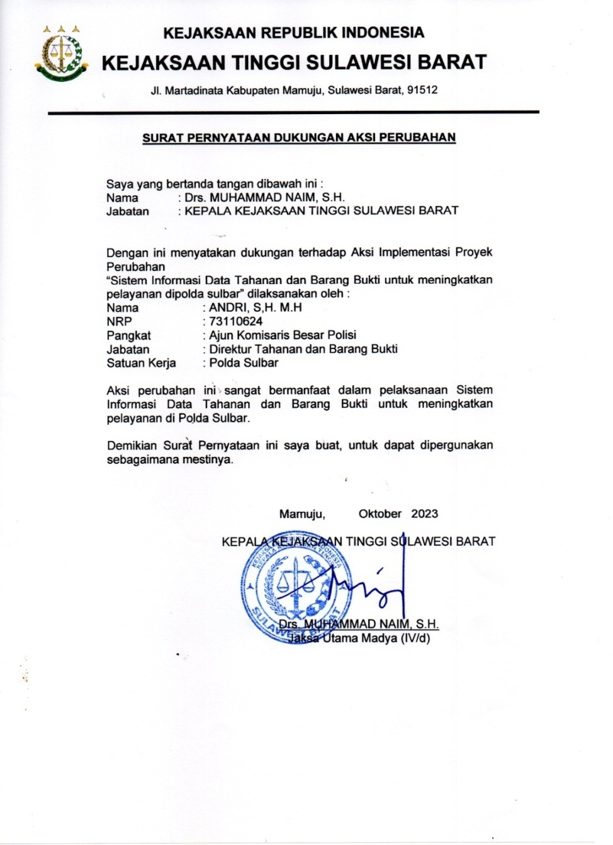

LAMPIRAN XV
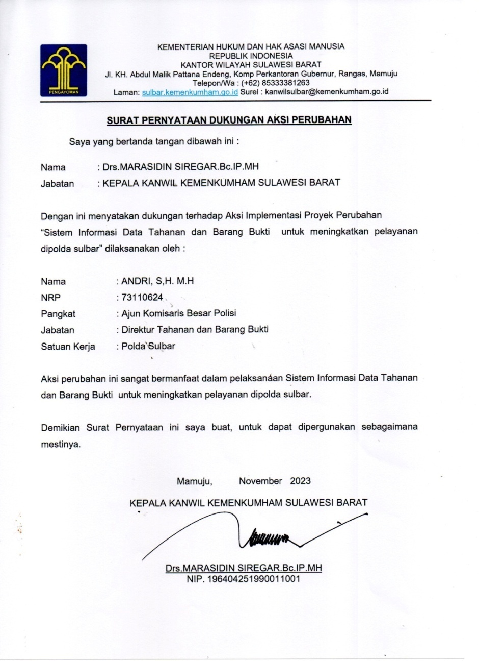
PERNYATAAN DUKUNGAN KANWIL KEMENKUMHAM

LAMPIRAN XVI
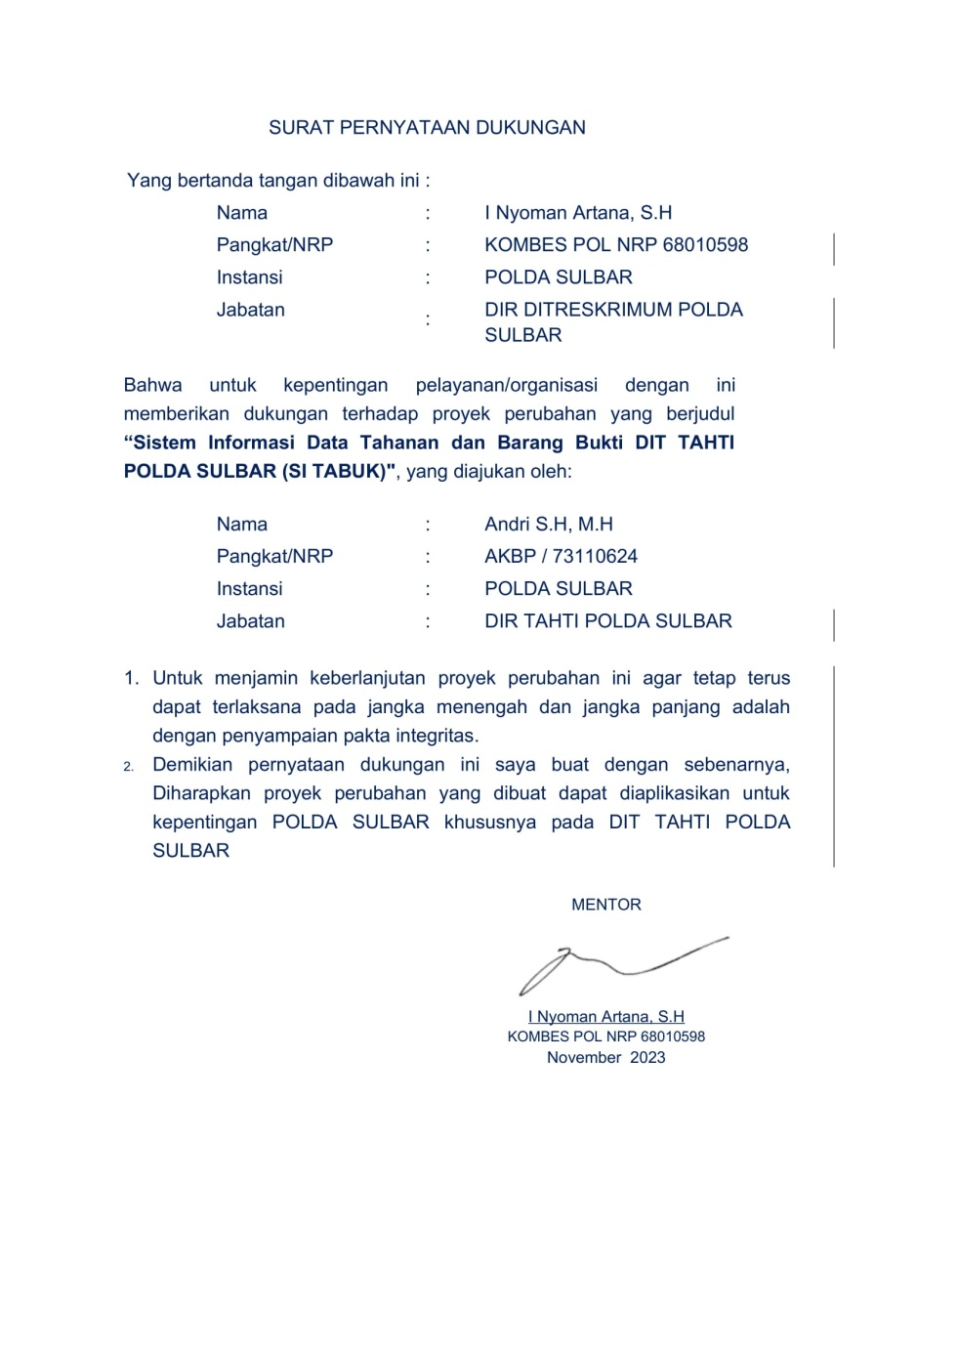
SURAT PERNYATAAN DUKUNGAN MENTOR

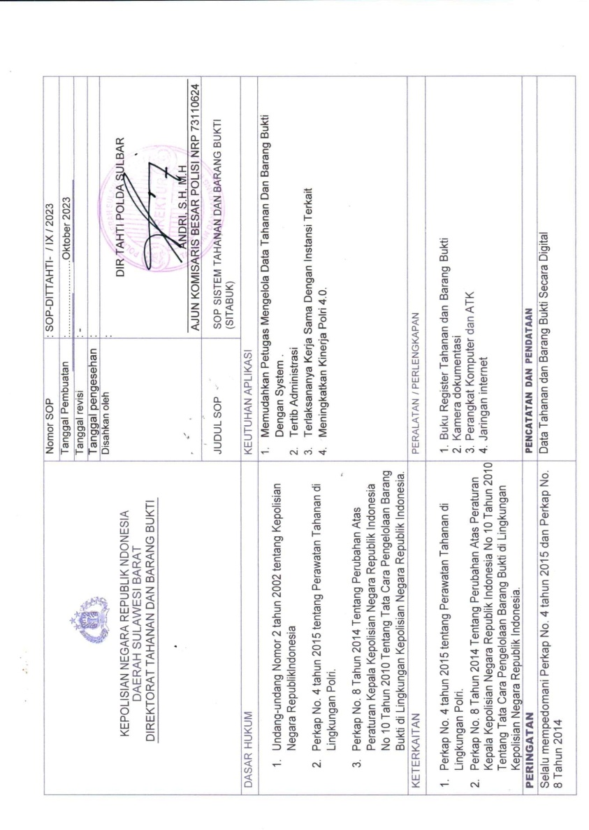
LAMPIRAN XVII
SOP PENGGUNAAN SITABUK

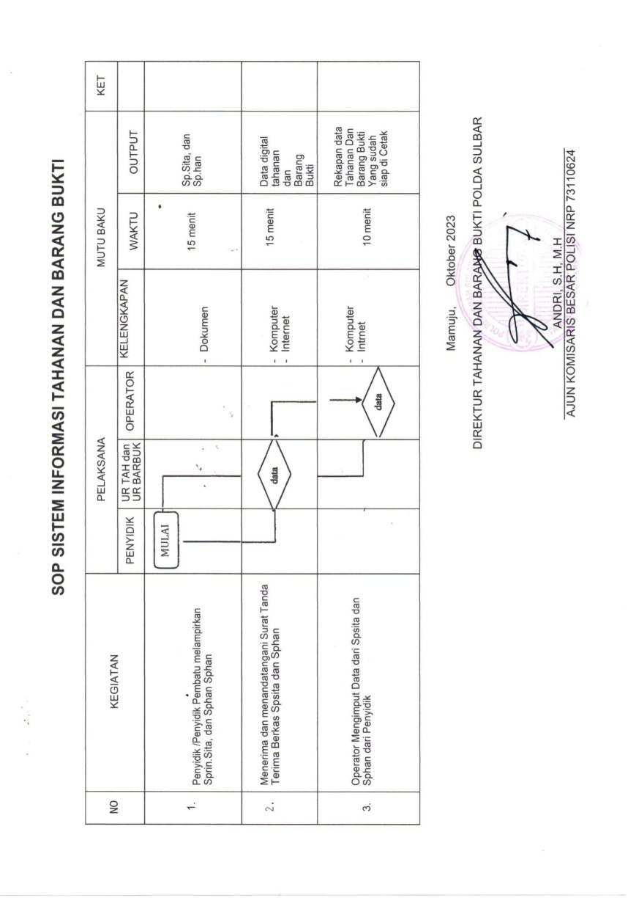

LAMPIRAN XVIII
PANDUAN SITABUK
